Pārskats
par valsts fondēto pensiju shēmas darbību
2020. gadā

SATURS
PĀRSKATĀ IZMANTOTO TERMINU SKAIDROJOŠĀ VĀRDNĪCA 3
PĀRSKATĀ IZMANTOTIE SAĪSINĀJUMI 4
INFORMĀCIJA PAR VALSTS FONDĒTO PENSIJU SHĒMAS PĀRVALDI 5
DIREKTORA ZIŅOJUMS 6
VALSTS FONDĒTO PENSIJU SHĒMAS DARBĪBAS APSKATS 7
Valsts fondēto pensiju shēmas darbība 7
Valsts fondēto pensiju shēmas darbības mērķis un VSAA loma valsts fondēto pensiju shēmas darbības nodrošināšanā 7
Valsts fondēto pensiju shēmas administrēšana 9
Valsts fondēto pensiju shēmas līdzekļu pārvaldītāji un turētājbankas 9
Informācija par valsts fondēto pensiju shēmas dalībniekiem 14
Valsts fondēto pensiju shēmas dalībnieku dzimuma un vecuma struktūra 14
Valsts fondēto pensiju shēmas dalībnieku līdzekļu pārvaldītāju izvēles analīze 16
Valsts fondēto pensiju shēmas dalībnieku kustība 19
Valsts fondēto pensiju shēmā reģistrēto dalībnieku iemaksas 19
Valsts fondēto pensiju shēmas dalībnieku pensijas kapitāla izmaiņu analīze 23
Valsts fondēto pensiju shēmas darbības rezultāti 24
ZIŅOJUMS PAR VSAA DIREKTORA ATBILDĪBU 35
VALSTS FONDĒTO PENSIJU SHĒMAS LĪDZEKĻU KUSTĪBAS PĀRSKATS 36
VALSTS FONDĒTO PENSIJU SHĒMAS LĪDZEKĻU PĀRSKATS 37
VALSTS FONDĒTO PENSIJU SHĒMAS DALĪBNIEKU KUSTĪBAS PĀRSKATS 38
Pielikums finanšu pārskatam par valsts fondēto pensiju shēmas darbību 39
1. Grāmatvedības uzskaites principi 39
2. Līdzekļu iemaksas VFPS 44
3. VSAA izdevumi VFPS administrēšanai no veiktajām iemaksām 46
4. Izmaksātais pensijas kapitāls 46
5. Ieguldījumu ieņēmumi 47
6. Ieguldījumu pārvaldes izdevumi 47
7. Nodokļi un nodevas 47
8. Shēmas līdzekļu ieguldīšanas rezultāts 2020. gadā 48
9. Līdzekļu pārvaldītāju pārvaldījumā esošie shēmas līdzekļi 49
                - a) Ieguldījumu plānu aktīvu īpatsvars no kopējiem shēmas līdzekļiem 49
                - b) Ieguldījumu plānu daļu kustība 50
                - c) Shēmas līdzekļu analīze pa veidiem 2020. gada 31. decembrī 51
                - d) Shēmas finanšu ieguldījumu analīze pa ieguldījumu veidiem 2020. gada 31. decembrī 52
                - e) Latvijā veikto shēmas finanšu ieguldījumu analīze pa ieguldījumu veidiem 2020. gada 31. decembrī 53
                - f) Shēmas finanšu ieguldījumu analīze pa valūtas pozīcijām 2020. gada 31. decembrī 54
                - g) Shēmas līdzekļu ieguldījumu analīze pēc ģeogrāfiskā izvietojuma 2020. gada 31. decembrī 55
10. VSAA rīcībā esošie valsts fondēto pensiju shēmas līdzekļi 56
11. Valsts fondēto pensiju shēmas dalībnieki, kas izstājušies no shēmas, sasniedzot pensijas vecumu 57
12. Valsts fondēto pensiju shēmas dalībnieku kustība 58
13. Valsts fondēto pensiju shēmas dalībnieku ieguldījumu plānu maiņa 2020. gadā 60
IESPĒJAS SAŅEMT PAPILDU INFORMĀCIJU PAR VALSTS FONDĒTO PENSIJU SHĒMU 62

PĀRSKATĀ IZMANTOTO TERMINU SKAIDROJOŠĀ VĀRDNĪCA

Akcija – vērtspapīrs, kas apliecina tā īpašnieka ieguldījumu akciju sabiedrības kapitālā, dod viņam tiesības atbilstoši attiecīgās akcijas kategorijai piedalīties sabiedrības vadīšanā, saņemt dividendes vai sabiedrības likvidācijas gadījumā - likvidācijas kvotu.
Atvasinātais līgums – finanšu instruments, kura vērtība mainās atkarībā no noteiktās procentu likmes, vērtspapīru cenas, preču cenas, ārvalstu valūtas kursa, cenu vai likmju indeksa, kredītreitinga vai līdzīga mainīga lieluma izmaiņām. Atvasinātā līguma iegūšanai nav nepieciešams sākotnējais ieguldījums vai ir nepieciešams neliels sākotnējais ieguldījums, salīdzinot ar citiem līgumu veidiem, kas ir līdzīgā veidā atkarīgi no tirgus apstākļu izmaiņām, un ar atvasinātā līguma izpildi saistītie norēķini notiek nākotnē.
Biržas saraksts – tabula, kurā iekļauj vērtspapīrus, kas tiek tirgoti fondu biržā un kas atbilst noteiktām kvalitātes prasībām. Vienā fondu biržā var būt vairāki vērtspapīru saraksti ar dažādām prasībām.
Dividende – uzņēmuma tīrās peļņas daļa, kuru saņem akcionārs/dalībnieks. Par dividendēs izmaksājamās peļņas daļas apjomu lemj akcionāru/dalībnieku pilnsapulce.
Emitents - juridiska persona, kas izlaiž vērtspapīrus savā vārdā.
Fondu birža – centralizēta tirgus vieta ar saviem tirdzniecības un norēķinu noteikumiem, kur vērtspapīru tirgus starpnieki savā vai klientu vārdā veic darījumus ar vērtspapīriem, lai gūtu peļņu.
Ieguldījumu apliecība – ieguldījumu sabiedrības emitēts vērtspapīrs, kas apliecina ieguldītāja līdzdalību kādā noteiktā ieguldījumu fondā.
Ieguldījumu fonds – ieguldījumu apvienošana kopīgā fondā ar mērķi tos ieguldīt tālāk un gūt peļņu no šiem ieguldījumiem. Ieguldītāju līdzekļu apvienošana ļauj dažādot ieguldījumus, samazinot risku. Apvienojot investoru ieguldījumus, samazinās vērtspapīru pirkšanas un pārdošanas izmaksas, jo, pērkot un pārdodot lielāku vērtspapīru apjomu, izmaksas uz vienu ieguldītāju ir zemākas.
Ieguldījumu plāna daļa – ieguldījumu plāna līdzekļu uzskaites vienība, kas tiek izmantota ieguldījumu plāna līdzekļu uzskaitei un darījumos ar šiem līdzekļiem. Ieguldījumu plāna līdzekļi tiek izteikti ieguldījumu plāna daļās, lai nodrošinātu shēmas administrēšanas procesu. Ieguldījumu plāna daļa nav vērtspapīrs.
Ieguldījumu plāns – sistematizētu noteikumu kopums, pēc kuriem notiek fondēto pensiju shēmas līdzekļu pārvaldīšana un kuri ir izklāstīti katra attiecīgā ieguldījumu plāna prospektā.
Ienesīgums – procentos izteikts sākotnējā ieguldījuma pieaugums.
Obligācija – ilgtermiņa parāda vērtspapīrs, kas garantē tā īpašniekam ikgadēju ienākumu saskaņā ar iepriekš fiksētu vai mainīgu kupona likmi un dod tiesības pēc noteikta laika saņemt nominālvērtību.
Parāda vērtspapīrs, fiksēta ienākuma vērtspapīrs – apliecinājums aizdevumam uz procentiem vai citiem noteikumiem, kas ir notikti jau vērtspapīra iegādes brīdī.
Parādzīme – īstermiņa parāda vērtspapīrs.
Riska kapitāla tirgus - tirgus, kas piedāvā kapitālu Latvijā vai citā dalībvalstī reģistrēto komercsabiedrību finansēšanai to attīstības stadijā.
Valsts fondēto pensiju shēma – valsts organizēts sociālo apdrošināšanas iemaksu veikšanas, iemaksāto līdzekļu administrēšanas un pensiju izmaksas pasākumu kopums, kas, nepalielinot kopējo iemaksu apmēru vecuma pensijām, dod iespēju iegūt papildu pensijas kapitālu, daļu no iemaksām vecuma pensijām ieguldot finanšu instrumentos, nekustamajā īpašumā un citos aktīvos.
Valsts parādzīme – parādzīme, kuru emitējusi valsts.
Vērtspapīrs – dokuments, kurš apliecina emitenta saistības pret vērtspapīru īpašnieku.

PĀRSKATĀ IZMANTOTIE SAĪSINĀJUMI

AS | Akciju sabiedrība
ASV | Amerikas Savienotās Valstis
CHF | Šveices franks
ECB | Eiropas centrālā banka
EUR | Eiro
FKTK | Finanšu un kapitāla tirgus komisija
GBP | Lielbritānijas mārciņa
IP | Ieguldījumu plāns
IPAS | Ieguldījumu pārvaldes akciju sabiedrība
IPS | Ieguldījumu pārvaldes sabiedrība
JPY | Japānas jēna
LR | Latvijas Republika
MK | Ministru kabinets
NOK | Norvēģijas krona
OECD | Ekonomiskās sadarbības un attīstības organizācija (Organization for Economic Cooperation and Development)
PP | Pensiju plāns
SEK | Zviedrijas krona
SFPS | Starptautiskie finanšu pārskatu standarti
SIA | Sabiedrība ar ierobežotu atbildību
USD | ASV dolārs
VFPS, pensiju 2. līmenis | Valsts fondēto pensiju shēma
VSAA | Valsts sociālās apdrošināšanas aģentūra

INFORMĀCIJA PAR VALSTS FONDĒTO PENSIJU SHĒMAS PĀRVALDI

Valsts fondēto pensiju shēmas administrators | Valsts sociālās apdrošināšanas aģentūra  Nodokļu maksātāja reģistrācijas nr. LV90001669496  Lāčplēša iela 70 a, Rīga, LV-1011
Labklājības ministrs | Ramona Petraviča  no 2019. gada 23. janvāra līdz.2021. gada 7. jūnijam  Gatis Eglītis  no 2021.gada 8. jūnija
VSAA direktore | Inese Šmitiņa
Pārskata gads | no 2020. gada 1. janvāra līdz 2020. gada 31. decembrim
Revidents | Revidents  SIA “Ernst & Young Baltic”  Muitas iela 1A,  Rīga, LV-1010  Latvija  Licence Nr. 17

DIREKTORA ZIŅOJUMS

Valsts sociālās apdrošināšana aģentūras (VSAA) sagatavotais „Pārskats par valsts fondēto pensiju shēmas darbību 2020. gadā” satur visaptverošu informāciju par valsts fondēto pensiju shēmas darbību, kā arī par katra konkrētā līdzekļu pārvaldītāja darbības rezultātiem.

Valsts fondēto pensiju shēma (pensiju 2. līmenis) Latvijā darbojas gandrīz 20 gadus, tā dalībniekiem kopā nākotnes pensijai jau ir uzkrāti vairāk nekā 5 miljardi eiro.

2020. gada beigās valsts fondēto pensiju shēmā (pensiju 2. līmenī) bija 1 296 tūkstoši dalībnieku. 2020. gada laikā pensiju 2. līmenim pievienojās 22 tūkstoši jaunu dalībnieku. Dalībniekiem bija pieejams 31 ieguldījumu plāns, kurus gada beigās pārvaldīja septiņi līdzekļu pārvaldītāji. Pārskata periodā 2. līmeņa līdzekļu pārvaldītājiem ir pārskaitītas dalībnieku iemaksas, kas kopumā veidoja 569 milj. eiro.

2020. gada sākumā COVID-19 vīrusa pandēmijas apturēšanai ieviestie drošības pasākumi apgrūtināja vai pilnībā paralizēja vairāku ekonomikas nozaru darbību. Tas izraisīja dziļu kritumu pasaules ekonomikā un finanšu tirgos un bija cēlonis arī būtiskai pensiju plānu aktīvu lejupslīdei. Lai pasargātu pensiju 2. līmeņa dalībnieku, kuri ir sasnieguši pensionēšanās vecumu, uzkrāto kapitālu no būtiskiem īstermiņa zaudējumiem, tika veiktas izmaiņas tiesību normās, dodot iespēju nogaidīt ar uzkrātā kapitāla izmantošanu.

No 2020. gada Valsts fondēto pensiju likums paredz tiesības katram dalībniekam izvēlēties, kā rīkoties ar savu pensiju 2. līmenī uzkrāto kapitālu, kam to atstāt, ja pats nenodzīvo līdz vecuma pensijas piešķiršanai. Tas veicināja intereses pieaugumu par pensiju 2. līmenī uzkrāto – ar valsts fondēto pensiju shēmas dalībnieka konta izrakstu gada laikā iepazinās gandrīz pusmiljons iedzīvotāju. Tomēr savu izvēli izdarīja tikai 14 procenti no visiem dalībniekiem, vairākums no viņiem izvēlējās uzkrāto kapitālu nodot mantojumā Civillikumā noteiktajā kārtībā.

Pensiju 2. līmeņa uzkrājums nākotnē veidos daļu no pensijas, tāpēc svarīgi ir zināt, izprast un arī katram pašam ietekmēt tās lielumu, veidojot pensijas uzkrājumu jau no pirmās algas dienas. VSAA savā mājaslapā sniedz skaidrojošu informāciju par pensiju 2. līmeni, par uzkrātā kapitāla novēlēšanu, izmantošanu, pieprasot vecuma pensiju, un citiem jautājumiem, kas ir svarīgi gandrīz 1,3 miljoniem Latvijas iedzīvotāju. Savukārt, portālā www.latvija.lv, izmantojot VSAA elektroniskos pakalpojumus, katrs var uzzināt par savu dalību 2. līmenī un savu uzkrājumu.

VSAA direktore
Inese Šmitiņa
Drošs elektroniskais paraksts ar laika zīmogu
13.07.2021.

VALSTS FONDĒTO PENSIJU SHĒMAS DARBĪBAS APSKATS

Valsts fondēto pensiju shēmas darbība

Valsts fondēto pensiju shēmas darbības mērķis un VSAA loma valsts fondēto pensiju shēmas darbības nodrošināšanā
Saskaņā ar 2000. gada 17. februārī pieņemto Valsts fondēto pensiju likumu valsts fondēto pensiju shēmas darbība tika uzsākta 2001. gada 1. jūlijā. Valsts fondēto pensiju shēmas galvenais mērķis ir palielināt ienākumu atvietojumu vecumdienās un sekmēt valsts ekonomisko attīstību veicinošu uzkrājumu veidošanos. Valsts fondēto pensiju shēma paredz, ka daļa no valsts sociālās apdrošināšanas iemaksām tiek novirzīta valsts fondēto pensiju shēmā un ar profesionālu līdzekļu pārvaldītāju starpniecību ieguldīta dažādos finanšu tirgus instrumentos, ar nolūku nodrošināt pensiju kapitāla pieaugumu, nepalielinot kopējās iemaksas pensiju apdrošināšanai.
Valsts fondēto pensiju shēma tika administrēta saskaņā ar šādiem normatīvajiem aktiem:
- 17.02.2000. Valsts fondēto pensiju likums ar grozījumiem, kas pieņemti 31.10.2002., 20.11.2003., 18.03.2004., 05.05.2005., 28.09.2006., 26.04.2007., 25.09.2008., 14.11.2008., 23.04.2009., 28.05.2009., 20.12.2010., 15.11.2012., 09.07.2013., 12.09.2013., 03.04.2014., 04.02.2016., 22.11.2017.,11.10.2018.,02.04.2020.,24.11.2020. un 21.01.2021.;
- 11.03.2003. MK noteikumi Nr.107 „Noteikumi par valsts fondēto pensiju shēmas darbības pārskatu” ar grozījumiem, kas pieņemti 18.05.2004., 08.11.2005., 01.06.2010. un 06.08.2013.;
- 27.05.2003. MK noteikumi Nr.272 „Noteikumi par valsts fondēto pensiju shēmas darbību” ar grozījumiem, kas pieņemti 18.05.2004., 13.03.2007., 08.04.2008., 15.09.2009., 17.04.2012., 03.09.2013., 05.08.2014.,13.02.2018. un 17.09.2019.;
- FKTK 20.10.2020. noteikumi Nr.189 „Valsts fondēto pensiju shēmas ieguldījumu plānu gada pārskata sagatavošanas normatīvie noteikumi”;
- FKTK 15.09.2020. noteikumi Nr.153 „Valsts fondēto pensiju shēmas līdzekļu pārvaldīšanas pārskatu sagatavošanas normatīvie noteikumi”;
- 16.12.2008. MK noteikumi Nr.1023 „Noteikumi par pensijas kapitāla nodošanu Eiropas Savienības pensiju shēmai un saņemšanu no tās” ar grozījumiem, kas pieņemti 05.05.2010. un 13.08.2013;
- 19.12.2017. MK noteikumi Nr.765 „Kārtība, kādā valsts fondēto pensiju shēmas līdzekļu pārvaldītājs aprēķina maksājumu par ieguldījumu plāna pārvaldi un kārtība, kādā tiek veikta minētā maksājuma uzskaite un ieturēšana”;
- 13.08.2019. MK noteikumi Nr.365 „Noteikumi par valsts fondētās pensijas kapitāla izmantošanu” ar grozījumiem, kas pieņemti 17.12.2020.;
- 04.08.2020. FKTK normatīvie noteikumi Nr.123 „Valsts fondēto pensiju shēmas dalībniekiem paredzētās pamatinformācijas sagatavošanas normatīvie noteikumi”;
- 05.06.2020. Covid-19 infekcijas izplatības seku pārvarēšanas likums.

Valsts fondēto pensiju shēmas līdzekļu pārvaldītāji var būt Latvijā reģistrēta ieguldījumu pārvaldes sabiedrība vai Eiropas Savienības vai Eiropas Ekonomikas zonas valstī reģistrēta ieguldījumu pārvaldes sabiedrības filiāle Latvijā, kas ir tiesīga sniegt ieguldījumu pārvaldes pakalpojumus. Valsts fondēto pensiju shēmas līdzekļu pārvaldītājs drīkst sākt fondēto pensiju shēmas līdzekļu pārvaldīšanu tikai pēc reģistrācijas valsts fondēto pensiju shēmas līdzekļu pārvaldītāju reģistrā, kuru uztur un aktualizē Finanšu un kapitāla tirgus komisija. Līdzekļu pārvaldītāji var veikt valsts fondēto pensiju shēmas līdzekļu pārvaldīšanu vienā vai vairākos ieguldījumu plānos saskaņā ar līgumu par valsts fondēto pensiju shēmas līdzekļu pārvaldīšanu un ieguldījumu plāna prospektu. Katram valsts fondēto pensiju shēmas dalībniekam ir tiesības izvēlēties un mainīt sava uzkrātā fondētās pensijas kapitāla līdzekļu pārvaldītāju un ieguldījumu plānu. Līdzekļu pārvaldītāju var mainīt ne biežāk kā reizi kalendāra gadā, bet viena un tā paša līdzekļu pārvaldītāja ieguldījumu plānu maiņa ir atļauta ne biežāk kā divas reizes kalendāra gadā. Valsts fondēto pensiju shēmas līdzekļi tiek turēti turētājbankā, ar kuru līdzekļu pārvaldītājs ir noslēdzis līgumu par valsts fondēto pensiju shēmas līdzekļu turēšanu.
Līdzekļu turētāja (turētājbankas) pienākumos ietilpst glabāt shēmas līdzekļus un veikt to uzskaiti, līdzekļu pārvaldītāja uzdevumā veikt darījumus ar shēmas līdzekļiem, kā arī veikt līdzekļu pārvaldītāja darbības ikdienas uzraudzību.
VSAA uzdevums ir administrēt valsts fondēto pensiju shēmas darbību, pārstāvot shēmas dalībniekus attiecībās ar līdzekļu pārvaldītājiem. VSAA slēdz līgumus ar līdzekļu pārvaldītājiem par shēmas līdzekļu pārvaldīšanu, nodrošina regulāru naudas un informācijas plūsmu starp VSAA, līdzekļu pārvaldītāju un līdzekļu turētāju, publicē informāciju par valsts fondēto pensiju shēmu un tās darbības rezultātiem. Visiem valsts fondēto pensiju shēmas dalībniekiem VSAA ir izveidoti dalībnieku individuālie konti, kuros tiek reģistrētas veiktās iemaksas shēmā un uzkrātais fondētās pensijas kapitāls. Katram no jauna reģistrētajam valsts fondēto pensiju shēmas dalībniekam VSAA 2020. gadā nosūtīja paziņojumu par reģistrāciju valsts fondēto pensiju shēmā.
Saskaņā ar Valsts fondēto pensiju likumu VSAA nodrošina fondētās pensijas kapitāla izmaksu, beidzoties dalībai shēmā. Lai nodrošinātu to shēmas dalībnieku tiesības, kuri ir izteikuši vēlmi iegādāties mūža pensijas polisi, VSAA slēdz līgumus ar apdrošināšanas sabiedrībām, kuras noteiktā kārtībā ir licencētas un piedāvā mūža pensijas apdrošināšanas pakalpojumus shēmas dalībniekiem. VSAA ir noslēgusi līgumus „Par sadarbību mūža pensijas apdrošināšanas pakalpojumu sniegšanā Valsts fondēto pensiju shēmas dalībniekiem” ar četrām apdrošināšanas sabiedrībām:
- 2013. gada 23. septembrī ar AAS „SEB Life and Pension Baltic SE”. Pakalpojuma sniegšana shēmas dalībniekiem uzsākta 2013. gada 23. septembrī;
- 2013. gada 14. oktobrī ar ERGO Life Insurance SE Latvijas filiāli. Pakalpojuma sniegšana shēmas dalībniekiem uzsākta 2014. gada 2. janvārī;
- 2014. gada 11. jūnijā ar Compensa Life Vienna Insurance Group SE Latvijas filiāli. Pakalpojuma sniegšana shēmas dalībniekiem uzsākta 2014. gada 11. jūnijā;
- 2016. gada 9. maijā ar AAS „CBL Life”. Pakalpojuma sniegšana shēmas dalībniekiem uzsākta 2016. gada 30. jūnijā.
Minimālais uzkrātais kapitāla apmērs, kas dod tiesības iegādāties mūža pensijas polisi
- 2 000 eiro – Compensa Life Vienna Insurance Group un AAS „CBL Life”,
- 3 000 eiro – ERGO Life Insurance,
- 15 000 eiro – AAS „SEB Life and Pension Baltic SE” no 2020. gada 1. jūlija, pirms šī datuma bija 3 000 eiro.
No 2020. gada 1. janvāra pensiju 2. līmeņa dalībniekam, kurš vēl nav pieprasījis vecuma pensiju, ir tiesības izvēlēties, kā tiks izmantots uzkrātais fondētās pensijas kapitāls gadījumā, ja viņš nomirst pirms vecuma pensijas piešķiršanas. Uzkrāto kapitālu pensiju 2. līmeņa dalībnieks var novēlēt, izvēloties vienu no trim variantiem:
- ieskaitīt valsts pensiju speciālajā budžetā;
- pievienot norādītās personas fondētās pensijas kapitālam;
- atstāt mantojumā Civillikuma noteiktajā kārtībā.
Ja pensiju 2. līmeņa dalībnieks nav izdarījis izvēli, tad viņa nāves gadījumā kapitāls tiek ieskaitīts valsts pensiju speciālajā budžetā. Pensiju 2. līmenī uzkrāto kapitālu nepievieno norādītās personas pensiju 2. līmeņa uzkrājumam vai nenodod mantošanai, ja pensiju 2. līmeņa dalībnieka uzkrātais kapitāls viņa nāves dienā nesasniedz 35% no valsts sociālā nodrošinājuma pabalsta apmēra (2020. gadā 35% bija 22,41 eiro).
Pievienojot norādītās personas pensiju 2. līmeņa kapitālam vai nododot mantošanā, VSAA aprēķina nododamo uzkrāto kapitālu kā 80% no 2. līmeņa kapitāla, kas uzkrāts līdz 2019. gada 31. decembrim un 100% no 2. līmeņa kapitāla, kas uzkrāts pēc 2020. gada 1. janvāra.

Valsts fondēto pensiju shēmas administrēšana
Iemaksas fondēto pensiju shēmā ir daļa no faktiski veiktajām iemaksām valsts pensiju apdrošināšanai. No 2020. gada iemaksas, kas veiktas no valsts pamatbudžeta un sociālās apdrošināšanas speciālajiem budžetiem, vairs netiek ieguldītas pensiju 2. līmenī, bet tiek ieskaitītas pensiju 1. līmenī, veidojot 20% pensiju kapitālā. Iemaksas valsts fondēto pensiju shēmas dalībnieku kontos tiek reģistrētas, pamatojoties uz saņemto informāciju no Valsts ieņēmumu dienesta. Iemaksu likme valsts fondēto pensiju shēmā 2020. gadā bija 6% no gūtajiem ienākumiem (valsts sociālās apdrošināšanas iemaksu objekta, kas noteikts likumā „Par valsts sociālo apdrošināšanu”). Iemaksas valsts fondēto pensiju shēmas dalībnieku kontos tiek reģistrētas pārskata mēnesim sekojošajā ceturtajā mēnesī laikā no pirmās līdz desmitajai darbadienai.
Pēc iemaksu reģistrēšanas valsts fondēto pensiju shēmas dalībnieka kontā naudas summa piecu darba dienu laikā tiek pārskaitīta attiecīgā līdzekļu pārvaldītāja ieguldījumu plāna kontā turētājbankā. Ieguldījumu plāna līdzekļi tiek izteikti ieguldījumu plāna daļās. Ieguldījumu plāniem, kas darbību uzsāka līdz 2013. gada 31. decembrim, vienas daļas vērtība plāna darbības uzsākšanas brīdī bija viens lats. Savukārt ieguldījumu plāniem, kas darbību uzsāk pēc 2014. gada 1. janvāra, vienas daļas vērtība ir viens eiro. Turpmāk ieguldījumu plāna vienas daļas vērtība mainās atkarībā no ieguldījumu plāna darbības rezultātiem. Pamatojoties uz informāciju par ieguldījumu plāna vienas daļas vērtību konkrētajā dienā, ir iespējams aprēķināt katras personas uzkrāto fondētās pensijas kapitālu.
Saskaņā ar Valsts fondēto pensiju likuma 4. panta pirmajā daļā noteikto iemaksas valsts fondēto pensiju shēmā ir daļa no faktiski veiktajām sociālās apdrošināšanas iemaksām. Tas nozīmē, ka valsts fondēto pensiju shēmas dalībnieka kontā tiek reģistrētas iemaksas tikai tad, kad darba devējs vai pati persona ir veikusi sociālās apdrošināšanas iemaksu maksājumu.
Valsts fondēto pensiju shēmas līdzekļi tiek nošķirti no vispārējā valsts budžeta un netiek plānoti arī kā valsts sociālās apdrošināšanas speciālā budžeta daļa.
Valsts fondēto pensiju shēmas administrēšanas tiešie izdevumi tiek segti no atskaitījumiem, ko VSAA ietur no valsts fondēto pensiju shēmas dalībnieku iemaksām. 2020. gadā valsts fondēto pensiju shēmā reģistrētajām iemaksām tika piemērota administrēšanas atskaitījumu likme 0,18% apmērā. Kopējā atskaitījumu summa valsts fondēto pensiju shēmas administrēšanai 2020. gadā bija 1 024 823 eiro. Kopējie izdevumi valsts fondēto pensiju shēmas administrēšanai 2020. gadā bija 1 084 955 eiro. Lielāko izdevumu pozīciju veidoja valsts fondēto pensiju shēmas dalībnieku kontu apkalpošana un IS uzturēšana – 933 844 eiro.

Valsts fondēto pensiju shēmas līdzekļu pārvaldītāji un turētājbankas
2020. gada beigās valsts fondēto pensiju shēmas dalībniekiem bija pieejams 31 ieguldījumu plāns, kurus pārvaldīja septiņi līdzekļu pārvaldītāji.
2020. gada 30. oktobrī valsts fondēto pensiju shēmas līdzekļu pārvaldītājs IPAS „PNB Asset Management” nodeva tā pārvaldītos ieguldījumu plānus „PNB Konservatīvais ieguldījumu plāns „DAUGAVA””, „PNB Aktīvais ieguldījumu plāns „GAUJA”” un „PNB Sabalansētais ieguldījumu plāns „VENTA”” pārvaldīšanā līdzekļu pārvaldītājam IPAS „CBL Asset Management”. Līdz ar ko 2020. gada 17. decembrī tika izbeigts starp VSAA un IPAS „PNB Asset Management” līgums par valsts fondēto pensiju shēmas līdzekļu pārvaldīšanu.
Valsts fondēto pensiju shēmas līdzekļu pārvaldīšanu veic ieguldījumu plāna pārvaldnieks. Pārvaldnieks ir persona, kas veic darījumus ar ieguldījumu plāna līdzekļiem. Pārvaldniekam ir jāievēro ieguldījumu plāna ieguldījumu politika un ieguldījumu ierobežojumi. Veicot ieguldījumus, ieguldījumu plāna pārvaldniekam ir pienākums iegūt pietiekamu informāciju par potenciālajiem vai iegūtajiem ieguldījumu objektiem, kā arī uzraudzīt to personu finansiālo un ekonomisko stāvokli, kuru emitētajos vērtspapīros tiks vai ir tikuši ieguldīti ieguldījumu plāna līdzekļi. Pārvaldniekam ir tiesības brīvi rīkoties ar ieguldījumu plāna līdzekļiem – izvēlēties sadalījumu pa vērtspapīru veidiem un ģeogrāfiskajiem reģioniem, noteikt ieguldījumu objektus un ieguldījumu termiņus, izmantot finanšu instrumentus riska samazināšanai utt. – tiktāl, cik tiek ievērotas Valsts fondēto pensiju likumā un ieguldījumu plāna prospektā noteiktās prasības.
Saskaņā ar Valsts fondēto pensiju likumu ieguldījumu sabiedrību darbību valsts fondēto pensiju shēmas līdzekļu pārvaldīšanā pārrauga Finanšu un kapitāla tirgus komisija.
Valsts fondēto pensiju shēmas līdzekļu pārvaldītājs darījumus ar valsts fondēto pensiju shēmas līdzekļiem veic ar līdzekļu turētāja starpniecību, noslēdzot ar to turētājbankas līgumu. Valsts fondēto pensiju shēmas līdzekļus var turēt Latvijā reģistrēta banka, kura normatīvajos aktos noteiktajā kārtībā ir uzsākusi ieguldījumu pakalpojumu un blakus pakalpojumu sniegšanu, tai skaitā finanšu instrumentu turēšanu, vai dalībvalstī reģistrētas bankas filiāle Latvijā, ja attiecīgā banka ir tiesīga sniegt ieguldījumu pakalpojumus un blakus pakalpojumus, tai skaitā turēt finanšu instrumentus. Turētājbanka, veicot līgumā noteiktos pienākumus, darbojas neatkarīgi no ieguldījumu sabiedrības un vienīgi ieguldītāju interesēs. Līdzekļu pārvaldītājs atver atsevišķu kontu turētājbankā katram tā pārvaldē esošajam ieguldījumu plānam. Turētājbankas galvenie pienākumi ir glabāt ieguldījumu plāna mantu saskaņā ar turētājbankas līgumu, sekot, lai ieguldījumu plāna daļas vērtības tiktu aprēķinātas saskaņā ar Finanšu un kapitāla tirgus komisijas noteikumiem un ieguldījumu plāna prospektu, un izpildīt līdzekļu pārvaldītāja rīkojumus, ja tie nav pretrunā ar normatīvajiem aktiem.

Ieguldījumu plāni, kuru prospektos paredzēta līdzekļu ieguldīšana akcijās līdz 75% no plāna līdzekļiem, tiek klasificēti par „aktīvajiem plāniem 75%”, bet plāni, kuriem akcijās paredzēts ieguldīt līdz 50% – par „aktīvajiem plāniem 50%”. Ieguldījumu plāni, kuriem akcijās paredzēts ieguldīt līdz 25% – tiek klasificēti par sabalansētajiem plāniem. Konservatīvo plānu prospektos līdzekļu ieguldīšana akcijās nav paredzēta.

Maksājumu par ieguldījumu plāna pārvaldi veido maksājuma pastāvīgā daļa un mainīgā daļa. Valsts fondēto pensiju likumā noteikts, ka pārvaldīšanas maksas pastāvīgā daļa ir atkarīga no VFPS pārvaldītāju pārvaldīšanā esošā ieguldījumu plānu aktīvu apjoma:
- līdz 0,6 procentiem gadā – kopējai aktīvu daļai, kas nepārsniedz 300 miljonus eiro, aprēķinot to iepriekšējā gada 30. novembrī,
- līdz 0,4 procentiem gadā – kopējai aktīvu daļai, kas pārsniedz 300 miljonus eiro, aprēķinot to iepriekšējā gada 30. novembrī.

Pārvaldīšanas maksājuma mainīgā daļa, kas ir atkarīga no līdzekļu pārvaldītāja darbības rezultātiem, jāaprēķina atkarībā no ieguldījumu plāna ienesīguma pārsnieguma virs etalona, kas tiek noteikts kā parāda vērtspapīru un kapitāla vērtspapīru indeksu kombinācija, atkarībā no ieguldījumu plānu stratēģijas.
Līdzekļu pārvaldītājs nodrošina, lai pārvaldīšanas maksājuma maksimālais apmērs (kopā pastāvīgā un mainīgā daļa) nepārsniedz:
    - 0,85 procentus no ieguldījumu plāna aktīvu vidējās vērtības konservatīvajiem plāniem;
    - 1,1 procentu no ieguldījumu plāna aktīvu vidējās vērtības aktīvajiem un sabalansētajiem plāniem.

Kārtību, kādā VFPS līdzekļu pārvaldītājam aprēķināma maksājuma patstāvīgā un mainīgā daļa, nosaka Ministru kabinets. Līdzekļu pārvaldītājs un Turētājbanka var samazināt sev noteikto maksājumu apmēru pēc saviem ieskatiem, tostarp samazināt maksājumus tikai noteiktā laika periodā.

Līdzekļu pārvaldītāja,  ieguldījumu plāna un  turētājbankas  nosaukums | Ieguldījumu politikas raksturojums | Maksimālā atlīdzība par plāna pārvaldi (% no plāna neto aktīvu vidējās vērtības gadā) | Pastāvīgā atlīdzība (% no plāna neto aktīvu vidējās vērtības gadā) |  | Mainīgā atlīdzība līdzekļu pārvaldī- tājam par plāna darbības rezultātu
 |  |  | atlīdzība līdzekļu pārvaldī- tājam | atlīdzība turētāj- bankai
AS „Swedbank Ieguldījumu Pārvaldes Sabiedrība”
Swedbank pensiju ieguldījumu plāns „Stabilitāte”  AS „Swedbank” | konservatīva | 0,39% | 0,31% | 0,08% | 0,00%
Swedbank pensiju ieguldījumu plāns „Dinamika”  AS „Swedbank” | aktīva 50% | 0,48% | 0,355% | 0,075% | 0,05%
Swedbank ieguldījumu plāns 1990+  AS „Swedbank” | aktīva 75% | 0,48% | 0,33% | 0,10% | 0,05%
Swedbank ieguldījumu plāns 1980+  AS „Swedbank” | aktīva 75% | 0,48% | 0,33% | 0,10% | 0,05%
Swedbank ieguldījumu plāns 1970+  AS „Swedbank” | aktīva 75% | 0,48% | 0,33% | 0,10% | 0,05%
IPAS „SEB Investment Management”
SEB aktīvais plāns  AS „SEB banka” | aktīva 50% | 1,10% | 0,38% | 0,08% | 0,64%
SEB Eiropas plāns  AS „SEB banka” | aktīva 50% | 1,10% | 0,38% | 0,08% | 0,64%
SEB sabalansētais plāns  AS „SEB banka” | sabalansēta | 1,10% | 0,38% | 0,08% | 0,64%
SEB Latvijas plāns  AS „SEB banka” | konservatīva | 0,85% | 0,41% | 0,05% | 0,39%
SEB konservatīvais plāns  AS „SEB banka” | konservatīva | 0,85% | 0,41% | 0,05% | 0,39%
SEB dinamiskais plāns  AS „SEB banka” | aktīva 75% | 1,10% | 0,41% | 0,05% | 0,64%
SEB indeksu plāns  AS „SEB banka” | aktīva 75% | 0,30% | 0,25% | 0,05% | 0,00%
IPAS „CBL Asset Management”
CBL Universālais pensiju plāns  AS „Citadele banka” | konservatīva | 0,85% | 0,43% | 0,08% | 0,34%
CBL Aktīvais pensiju plāns  AS „Citadele banka” | aktīva 50% | 1,10% | 0,43% | 0,08% | 0,59%
CBL dzīves cikla plāns Millennials  AS „Citadele banka” | aktīva 75% | 0,50% | 0,42% | 0,08% | 0,00%
CBL Ilgtspējīgu iespēju ieguldījumu plāns  AS „Citadele banka” | aktīva 75% | 0,50% | 0,42% | 0,08% | 0,00%
Konservatīvais ieguldījumu plāns „DAUGAVA” ³  AS „Swedbank” | konservatīva | 0,85% | 0,50% | 0,10% | 0,25%
Aktīvais ieguldījumu plāns „GAUJA”³  AS „Swedbank” | aktīva 50% | 1,10% | 0,50% | 0,10% | 0,50%
Sabalansētais ieguldījumu plāns „VENTA”  AS „Swedbank” | sabalansēta | 1,10% | 0,50% | 0,10% | 0,50%
IPAS „INVL Asset Management”
INVL Konservatīvais 58+  AS „SEB banka” | konservatīva | 0,85% | 0,52% | 0,08% | 0,25%
INVL Komforts 53+  AS „SEB banka” | sabalansēta | 1,10% | 0,50% | 0,10% | 0,50%
INVL Ekstra 47+  AS „SEB banka” | aktīva 50% | 1,10% | 0,50% | 0,10% | 0,50%
INVL Maksimālais 16+  AS „SEB banka” | aktīva 75% | 1,10% | 0,50% | 0,10% | 0,50%
IPAS „Luminor Asset Management”
Luminor Konservatīvais ieguldījumu plāns  AS „Luminor Bank” | konservatīva | 0,50% | 0,43% | 0,07% | 0,00%
Luminor Sabalansētais ieguldījumu plāns  AS „Luminor Bank” | sabalansēta | 1,10% | 0,43% | 0,07% | 0,50%
Luminor Aktīvais ieguldījumu plāns  AS „Luminor Bank” | aktīva 50% | 1,10% | 0,43% | 0,07% | 0,50%
Luminor Progresīvais ieguldījumu plāns  AS „Luminor Bank” | aktīva 75% | 1,10% | 0,43% | 0,07% | 0,60%
IPAS „Indexo”
INDEXO Izaugsme 47 – 57  AS „Swedbank” | aktīva 50% | 0,53% | 0,44% | 0,09% | 0,00%
INDEXO Jauda 16-50  AS „Swedbank” | aktīva 75% | 0,53% | 0,44% | 0,09% | 0,00%
INDEXO Konservatīvais 55+  AS „Swedbank” | konservatīva | 0,45% | 0,35% | 0,10% | 0,00%
IPAS „ABLV Asset Management”
ABLV aktīvais ieguldījumu plāns  AS „Citadele Banka” | aktīva 50% | 0,60% | 0,48% | 0,12% | 0,00%

Līdzekļu pārvaldītāji par katru to pārvaldīšanā esošo ieguldījumu plānu sagatavo ceturkšņa pārskatus un ziņojumus par valsts fondēto pensiju shēmas līdzekļu pārvaldīšanu, kā arī gada pārskatu un ne retāk kā reizi gadā aktualizē VFPS dalībniekiem paredzēto pamatinformāciju. Ar šiem dokumentiem valsts fondēto pensiju shēmas esošie un potenciālie dalībnieki var iepazīties interneta vietnē www.manapensija.lv, kā arī pie līdzekļu pārvaldītājiem (skat. 64. lpp. sadaļu „Iespējas saņemt papildu informāciju par valsts fondēto pensiju shēmu”).

Informācija par valsts fondēto pensiju shēmas dalībniekiem

Valsts fondēto pensiju shēmas dalībnieku dzimuma un vecuma struktūra
Valsts fondēto pensiju shēmas dalībnieki ir:
- Valsts pensiju apdrošināšanai reģistrētās personas, kuras dzimušas pēc 1971. gada 1. jūlija. Saskaņā ar normatīvajiem aktiem šīs personas ir obligātie valsts fondēto pensiju shēmas dalībnieki. VSAA šos dalībniekus valsts fondēto pensiju shēmā reģistrē automātiski, pamatojoties uz informāciju par sociāli apdrošinātas personas statusa iegūšanu;
- Valsts pensiju apdrošināšanai reģistrētās personas, kuras dzimušas laikā no 1951. gada 2. jūlija līdz 1971. gada 1. jūlijam (ieskaitot) un VSAA ir iesniegušas iesniegumu par brīvprātīgu iesaistīšanos valsts fondēto pensiju shēmā.

2020. gada 31. decembrī valsts fondēto pensiju shēmā bija reģistrēti 1 296 tūkstoši dalībnieku: 652 tūkstoši jeb 50,3% vīriešu un 644 tūkstoši jeb 49,7% sieviešu.
Kā obligātie valsts fondēto pensiju shēmas dalībnieki bija reģistrēti 901 tūkstotis personu (par 19,2 tūkstošiem vairāk nekā 2019. gada 31. decembrī): 471 tūkstotis jeb 52% vīriešu un 430 tūkstoši jeb 48% sieviešu.
Kā brīvprātīgie valsts fondēto pensiju shēmas dalībnieki bija reģistrēti 395 tūkstoši personu (par 23,6 tūkstošiem mazāk nekā 2019. gada 31. decembrī): 181 tūkstotis jeb 46% vīriešu un 214 tūkstoši jeb 54% sieviešu.

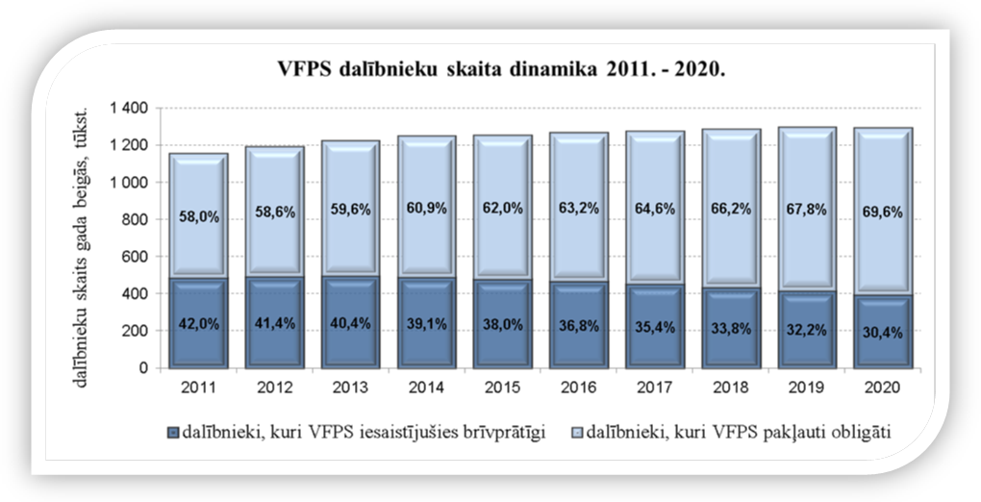1. attēls

1. tabula
Valsts fondēto pensiju shēmas dalībnieku skaits

 | 2020. gada  31. decembrī | 2019. gada  31. decembrī | Izmaiņas, %
Dalībnieki, kuri VFPS pievienojās brīvprātīgi | 394 550 | 418 116 | -5,6%
vīrieši | 181 086 | 191 829 | -5,6%
sievietes | 213 464 | 226 287 | -5,7%
Dalībnieki, kuri VFPS pakļauti obligāti | 901 195 | 882 019 | 2,2%
vīrieši | 470 809 | 458 998 | 2,6%
sievietes | 430 386 | 423 021 | 1,7%
VFPS dalībnieku skaits, kopā | 1 295 745 | 1 300 135 | -0,3%
vīrieši | 651 895 | 650 827 | 0,2%
sievietes | 643 850 | 649 308 | -0,8%

No jauna reģistrēto dalībnieku kopējais skaits pārskata periodā bija 22 tūkstoši jeb par 30% mazāk nekā iepriekšējā gadā (skat. 2. att.). Ievērojamais skaita kritums skaidrojams galvenokārt ar Covid-19 pandēmijas negatīvo ietekmi uz situāciju darba tirgū 2020. gadā.
Jāatgādina, ka personas, kuras ir dzimušas pēc 1971. gada 1. jūlija, tiek reģistrētas kā obligātie VFPS dalībnieki, pirmo reizi ienākot darba tirgū.
Relatīvi nelielais no jauna reģistrēto brīvprātīgo dalībnieku skaits ir pašsaprotams, jo vairums brīvprātīgo dalībnieku savu izvēli par pievienošanos pensiju 2. līmenim ir jau veikuši iepriekšējos gados.
2. attēls
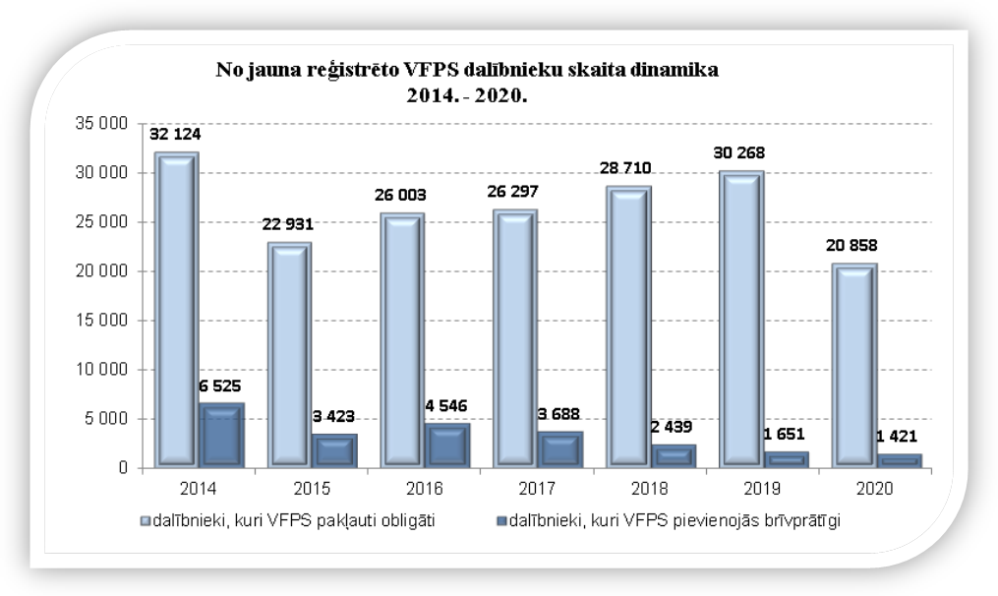
Valsts fondēto pensiju shēmas dalībnieku vidējais vecums ir 42,1 gads, obligāto dalībnieku vidējais vecums ir 35,5 gadi, brīvprātīgo – 57 gadi. Obligātie dalībnieki ir vecumā līdz 49,5 gadiem, un šajās vecuma grupās vīriešu skaits ir lielāks nekā sieviešu skaits. Savukārt brīvprātīgie dalībnieki ir vecāki par 49,5 gadiem, un šajā dalībnieku kategorijā sieviešu skaits ir lielāks nekā vīriešu skaits (skat. 3. att.). Lielā mērā to nosaka Latvijas demogrāfiskā situācija.
3. attēls
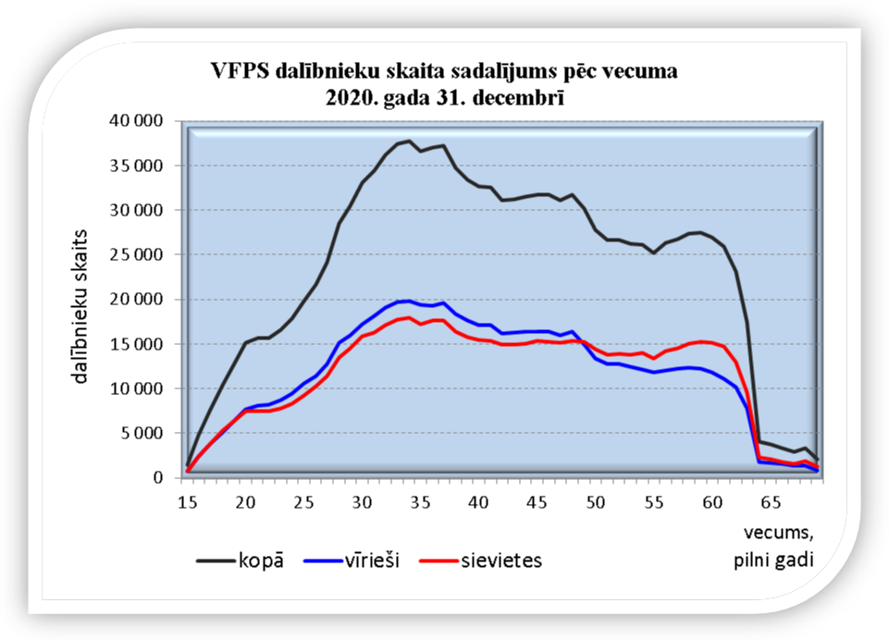

Valsts fondēto pensiju shēmas dalībnieku līdzekļu pārvaldītāju izvēles analīze
2020. gadā 122 tūkstoši dalībnieku jeb 9,4% no tiem, kuri valsts fondēto pensiju shēmā bija reģistrēti 2019. gada 31. decembrī, ir veikuši ieguldījumu plāna maiņu (skat. 13. pielikumu). No visiem ieguldījumu plāna maiņu veikušajiem dalībniekiem 73% bija aktīvo, 19% – konservatīvo un 8% sabalansēto ieguldījumu plānu dalībnieki.
No visiem dalībniekiem, kuri ir veikuši ieguldījumu plāna maiņu, 65% dalībnieku ir izvēlējušies kādu no „aktīvajiem 75%” plāniem, 13% – „aktīvajiem 50%”, 17% – konservatīvajiem un 5% – sabalansētajiem ieguldījumu plāniem.
Ieguldījumu plānu izvēlē īpaša popularitāte VFPS dalībnieku vidū bija ieguldījumu plāniem, kuri savu darbību uzsāka 2018.-2019. gados un kuru stratēģijā paredzēts ieguldīt līdz 75% kapitāla vērtspapīros. Swedbank pensiju ieguldījumu plāns „1990+” piesaistīja 27,2 tūkstošu jaunu dalībnieku, Swedbank pensiju ieguldījumu plāns „1980+” – 15,6 tūkstošus, plāns „INDEXO Jauda 16-50” – 14,4 tūkstošus, Swedbank pensiju ieguldījumu plāns „1970+” – 13,9 tūkstošus.
Pārskata perioda beigās visvairāk dalībnieku bija sekojošiem līdzekļu pārvaldītājiem: AS „Swedbank IPS” – 551 tūkstotis, IPAS „SEB Investment Management” – 283 tūkstoši un IPAS „CBL Asset Management” – 237 tūkstoši.

2. tabula
Valsts fondēto pensiju shēmas dalībnieku sadalījums pa ieguldījumu plāniem
2020. gada 31. decembrī
Ieguldījumu plāns | Dalībnieku skaits
 | Pavisam | tai skaitā - brīvprātīgie |  |  | tai skaitā - obligātie
 |  | kopā | vīrieši | sievietes | kopā | vīrieši | sievietes
Swedbank pensiju IP „Dinamika” | 340 053 | 68 426 | 32 315 | 36 111 | 271 627 | 135 987 | 135 640
SEB aktīvais plāns | 117 685 | 25 207 | 12 161 | 13 046 | 92 478 | 45 833 | 46 645
SEB Eiropas plāns | 14 404 | 4 052 | 1 870 | 2 182 | 10 352 | 5 346 | 5 006
CBL Aktīvais pensiju plāns | 113 501 | 31 958 | 15 247 | 16 711 | 81 543 | 44 294 | 37 249
CBL IP „Gauja” | 24 419 | 7 217 | 3 415 | 3 802 | 17 202 | 9 751 | 7 451
INVL Ekstra 47+ | 17 271 | 3 976 | 1 885 | 2 091 | 13 295 | 7 334 | 5 961
Luminor Aktīvais IP | 52 186 | 9 773 | 5 355 | 4 418 | 42 413 | 24 384 | 18 029
IP „INDEXO  Izaugsme 47-57” | 8 079 | 3 711 | 1 375 | 2 336 | 4 368 | 2 510 | 1 858
ABLV aktīvais IP | 957 | 249 | 94 | 155 | 708 | 321 | 387
Aktīvajos plānos 50%, kopā | 688 555 | 154 569 | 73 717 | 80 852 | 533 986 | 275 760 | 258 226
Swedbank IP 1990+ | 53 418 | 147 | 48 | 99 | 53 271 | 25 557 | 27 714
Swedbank IP 1980+ | 26 917 | 40 | 10 | 30 | 26 877 | 11 845 | 15 032
Swedbank IP 1970+ | 23 639 | 4 470 | 1 858 | 2 612 | 19 169 | 7 985 | 11 184
SEB indeksu plāns | 2 353 | 212 | 82 | 130 | 2 141 | 1 120 | 1 021
SEB dinamiskais plāns | 27 092 | 415 | 177 | 238 | 26 677 | 12 908 | 13 769
CBL dzīves cikla plāns Millennials | 4 970 | 566 | 307 | 259 | 4 404 | 2 404 | 2 000
CBL Ilgtspējīgu iespēju IP | 2 327 | 400 | 216 | 184 | 1 927 | 1 070 | 857
Luminor Progresīvais IP | 1 108 | 48 | 30 | 18 | 1 060 | 631 | 429
IP „INDEXO Jauda 16-50” | 34 254 | 419 | 201 | 218 | 33 835 | 17 229 | 16 606
INVL Maksimālais 16+ | 438 | 21 | 8 | 13 | 417 | 173 | 244
Aktīvajos plānos 75%, kopā | 176 516 | 6 738 | 2 937 | 3 801 | 169 778 | 80 922 | 88 856
SEB sabalansētais plāns | 56 889 | 38 785 | 16 557 | 22 228 | 18 104 | 8 791 | 9 313
CBL IP „Venta” | 15 234 | 7 670 | 3 478 | 4 192 | 7 564 | 4 044 | 3 520
INVL Komforts 53+ | 11 747 | 7 165 | 3 495 | 3 670 | 4 582 | 2 407 | 2 175
Luminor Sabalansētais IP | 28 401 | 11 357 | 5 910 | 5 447 | 17 044 | 9 819 | 7 225
Sabalansētajos plānos, kopā | 112 271 | 64 977 | 29 440 | 35 537 | 47 294 | 25 061 | 22 233
Swedbank pensiju IP Stabilitāte | 106 926 | 82 260 | 35 711 | 46 549 | 24 666 | 13 705 | 10 961
SEB Latvijas plāns | 37 900 | 15 132 | 7 296 | 7 836 | 22 768 | 12 576 | 10 192
CBL Universālais pensiju plāns | 53 763 | 24 109 | 11 299 | 12 810 | 29 654 | 17 268 | 12 386
CBL IP „Daugava” | 22 855 | 7 884 | 3 617 | 4 267 | 14 971 | 9 474 | 5 497
SEB konservatīvais plāns | 26 543 | 15 928 | 6 321 | 9 607 | 10 615 | 6 624 | 3 991
INVL Konservatīvais 58+ | 25 438 | 7 759 | 2 876 | 4 883 | 17 679 | 10 588 | 7 091
Luminor Konservatīvais IP | 38 775 | 13 719 | 7 420 | 6 299 | 25 056 | 15 625 | 9 431
INDEXO Konservatīvais IP 55+ | 6 203 | 1 475 | 452 | 1 023 | 4 728 | 3 206 | 1 522
Konservatīvajos plānos, kopā | 318 403 | 168 266 | 74 992 | 93 274 | 150 137 | 89 066 | 61 071
Pavisam | 1 295 745 | 394 550 | 181 086 | 213 464 | 901 195 | 470 809 | 430 386

Ieguldījumu plāni, kuru prospektos paredzēta līdzekļu ieguldīšana akcijās līdz 75% no plāna līdzekļiem, tiek klasificēti par „aktīvajiem plāniem 75%”, plāni, kuros akcijās tiek ieguldīts līdz 50% – par „aktīvajiem plāniem 50%”, plāni, kuros akcijās tiek ieguldīts līdz 25% – par sabalansētajiem plāniem. Konservatīvo plānu prospektos līdzekļu ieguldīšana akcijās nav paredzēta.

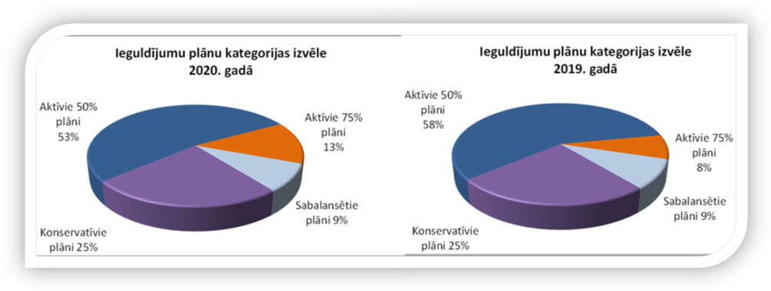4. attēls

Ieguldījumu plānus ar aktīvu ieguldījumu politiku ir izvēlējušies gados jaunāki valsts fondēto pensiju shēmas dalībnieki:

3. tabula
Dalībnieku vidējā vecuma sadalījums pa ieguldījumu plānu kategorijām
Plānu kategorija | Dalībnieku vidējais vecums, gadi
Aktīvie plāni 75% | 31,8
Aktīvie plāni 50% | 40,6
Sabalansētie plāni | 49,7
Konservatīvie plāni | 48,0

Detalizētāka ieguldījumu plānu kategorijas izvēle atkarībā no vecuma 5. attēlā parāda, ka, tuvojoties vecumam, kas dod tiesības saņemt vecuma pensiju, dalībniekiem ir tendence izvēlēties kādu no konservatīvajiem vai sabalansētajiem plāniem. Eksperti iesaka tā darīt, ja līdz pensijai ir atlikuši desmit gadi vai nedaudz mazāk, jo aktīvajiem ieguldījumu plāniem ir riskantāka ieguldījumu politika un lielākas plāna daļas vērtību svārstības, kuras var ietekmēt personas uzkrātā kapitāla lielumu pensijas apmēra aprēķināšanas brīdī.

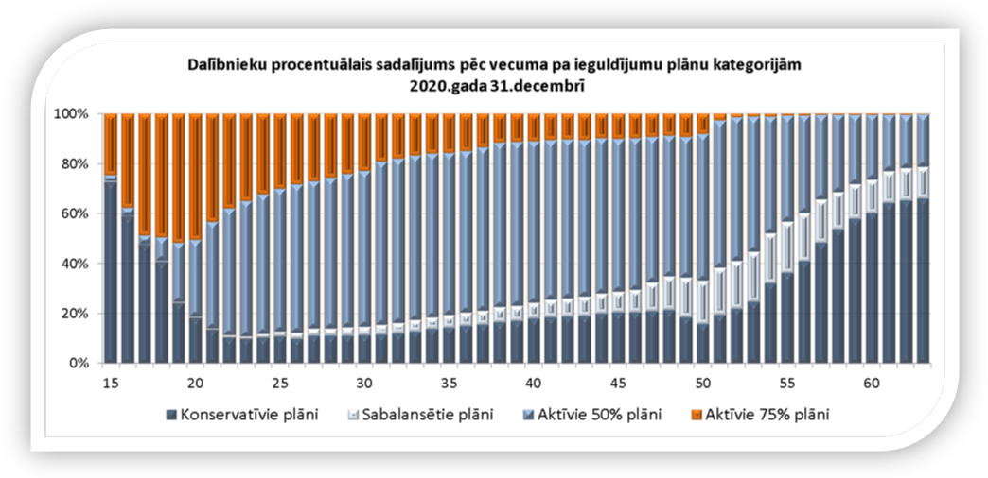5. attēls

Valsts fondēto pensiju shēmas dalībnieku kustība
Pārskata periodā pavisam valsts fondēto pensiju shēmā reģistrēti 22 tūkstoši jaunu dalībnieku, no tiem 4,3 tūkstoši izvēlējās Swedbank pensiju ieguldījumu plānu 1990+, 2,1 tūkstotis – Swedbank ieguldījumu plānu „Dinamika”, 2 tūkstoši – Swedbank ieguldījumu plānu „Stabilitāte”, 2 tūkstoši – CBL Universālo ieguldījumu plānu (skat. 12. pielikumu).
Personas dalība valsts fondēto pensiju shēmā tiek pārtraukta gadījumos, kad VSAA ir saņēmusi:
- informāciju par valsts fondēto pensiju shēmas dalībnieka nāvi,
- valsts fondēto pensiju shēmas dalībnieka iesniegumu, kurā izteikta vēlme uzkrāto kapitālu valsts fondēto pensiju shēmā pievienot nefondētajam kapitālam vai iegādāties mūža pensijas polisi,
- Eiropas Savienības institūcijas pieprasījumu par valsts fondēto pensiju shēmas dalībnieka vēlmi nodot Latvijas valsts pensiju sistēmā uzkrāto pensijas kapitālu Eiropas Savienības pensiju shēmai.
Pārskata periodā reģistrēti 5 222 mirušie VFPS dalībnieki, 21 387 VFPS dalībnieki sasnieguši vecumu, kas dod tiesības saņemt vecuma pensiju un pārtraukuši dalību pensiju 2. līmenī, bet septiņas personas pievienojušās Eiropas Savienības pensiju shēmai.

Valsts fondēto pensiju shēmā reģistrēto dalībnieku iemaksas
No ienākumiem, kuri gūti 2020. gadā, valsts fondēto pensiju shēmā tika novirzīti 6% no personas sociālās apdrošināšanas iemaksu objekta. Pārskata periodā līdzekļu pārvaldītājiem pārvaldīšanā nodotas valsts fondēto pensiju shēmas dalībnieku iemaksas 569 milj. eiro apmērā.

4. tabula
Dalībnieku iemaksas ieguldījumu plānos (kopā) 2020. gadā

Dalībnieku skaits 31.12.2020. pavisam | Dalībnieku skaits,  kuriem ir bijušas iemaksas | Aktīvo dalībnieku īpatsvars | Iemaksas shēmā,  EUR | Vidējā iemaksu summa  uz 1 aktīvo dalībnieku, EUR / gadā
1 295 745 | 978 436 | 75,5% | 569 230 700 | 581,78

Aktīvo valsts fondēto pensiju shēmas dalībnieku īpatsvars 4. tabulā parāda, cik procenti no ieguldījumu plānā reģistrētajiem dalībniekiem 2020. gadā ir veikuši iemaksas vismaz vienu reizi. Tādējādi šajā tabulā par aktīvajiem valsts fondēto pensiju shēmas dalībniekiem tiek uzskatīti arī tie dalībnieki, kuri pārskata periodā ir pensionējušies vai miruši un 2020. gada 31. decembrī vairs nav valsts fondēto pensiju shēmas dalībnieki. Pārējie valsts fondēto pensiju shēmas dalībnieki šajā periodā iemaksas nav veikuši.
Lielais neaktīvo dalībnieku īpatsvars – vairāk nekā 20% – skaidrojams ar to, ka liela daļa Latvijas iedzīvotāju ekonomisku apsvērumu dēļ ir emigrējuši uz ārvalstīm un jaunas iemaksas pensiju 2. līmenī vairs neveic, bet agrāk veiktās iemaksas ar līdzekļu pārvaldītāja starpniecību turpina veidot uzkrājumu.

5. tabula
Vidējā iemaksu summa (EUR) vienam dalībniekam
 | 2020. gadā | 2019. gadā | 2018. gadā | 2017. gadā | 2016. gadā
brīvprātīgajiem | 552,15 | 570,39 | 522,52 | 476,19 | 422,85
vīriešiem | 556,27 | 585,15 | 531,34 | 482,70 | 430,64
sievietēm | 548,76 | 558,15 | 515,20 | 470,81 | 416,44
obligātajiem | 606,15 | 604,82 | 545,59 | 486,35 | 420,49
vīriešiem | 663,75 | 660,86 | 592,92 | 528,81 | 456,39
sievietēm | 544,78 | 545,20 | 495,75 | 442,27 | 383,37
Kopā | 588,36 | 592,92 | 537,17 | 482,48 | 421,43

5. tabulā iekļauti tie aktīvie valsts fondēto pensiju shēmas dalībnieki, kuri 2020. gadā veikuši iemaksas vismaz vienu reizi, un kuri piedalījās valsts fondēto pensiju shēmā 2020. gada 31. decembrī. 2020. gadā viena valsts fondēto pensiju shēmas dalībnieka vidējā iemaksu summa, salīdzinot ar iepriekšējo gadu (skat. 5. tabulu), ir nedaudz samazinājusies (par 1%) un bija 588,36 eiro.

Maksājumi par ieguldījumu plānu pārvaldi

Pēc plāna darbības rezultātu un plāna aktīvu novērtēšanas tiek aprēķināts atlīdzības apjoms par ieguldījumu plāna pārvaldi. Atlīdzības apjoms ietver atlīdzību līdzekļu pārvaldītājam, kā arī kompensāciju par līdzekļu pārvaldītāja izdevumiem par turētājbankas, zvērinātu revidentu un citu trešo personu pakalpojumiem, kuri ir minēti ieguldījumu plāna prospektā. Detalizētāks skaidrojums par kārtību, kādā valsts fondēto pensiju shēmas līdzekļu pārvaldītājs aprēķina maksājumu par ieguldījumu plāna pārvaldi un veic maksājumu ieturēšanu, aprakstīts šā pārskata 10. lpp.

Maksājumi par ieguldījumu plāna pārvaldi, kurus ietur VFPS līdzekļu pārvaldītāji, vairāk vai mazāk samazina uzkrāto pensijas kapitālu plāna dalībniekiem. Lai VFPS dalībniekiem atvieglotu dažādu ieguldījumu plānu salīdzināšanu gan savstarpēji, gan ar iepriekšējo gadu, tiek aprēķināts kopējo izdevumu koeficients (KIK), kurš atspoguļo ieguldījumu plāna faktisko kopējo izdevumu (atlīdzība līdzekļu pārvaldītājam, līdzekļu turētājam un pārējie ieguldījumu plāna pārvaldes izdevumi) attiecību pret neto aktīvu vidējo vērtību gadā.

Pārskata gadā kopējo izdevumu attiecība pret vidējiem neto aktīviem, salīdzinot ar iepriekšējo gadu, palika nemainīga un bija 0,48%.

Kopējie izdevumi par ieguldījumu pārvaldi 2020. gadā atspoguļoti 6. tabulā, 6. un 8. pielikumos, bet pieļaujamie maksimālie maksājumi par katra ieguldījumu plāna pārvaldi ir doti šā pārskata 11.. – 12. lpp.

Ieguldījumu plāna nosaukums | 2020. gadā |  |  | 2019. gadā |  |  | KIK 2020  pret KIK 2019 | 6. tabula
 | KIK 2020 | Faktiskie izdevumi kopā, eiro | Neto aktīvu vidējā vērtība, eiro | KIK 2019 | Faktiskie izdevumi kopā, eiro | Neto aktīvu vidējā vērtība, eiro
Swedbank pensiju IP „Stabilitāte” | 0,39% | 1 687 639 | 432 727 949 | 0,39% | 1 662 620 | 426 312 821 | 0,0%
Swedbank pensiju IP „Dinamika” | 0,43% | 5 543 977 | 1 289 296 977 | 0,44% | 5 726 224 | 1 301 414 545 | -2,3%
Swedbank pensiju IP 1990+ | 0,479% | 236 412 | 49 355 324 | 0,44% | 58 092 | 13 202 727 | 8,9%
Swedbank pensiju IP 1980+ | 0,479% | 390 212 | 81 463 883 | - | 70 125 | - | -
Swedbank pensiju IP 1970+ | 0,479% | 424 621 | 88 647 390 | - | 72 391 | - | -
SEB aktīvais plāns | 0,46% | 2 331 979 | 506 951 957 | 0,47% | 2 218 431 | 472 006 596 | -2,1%
SEB Latvijas plāns | 0,46% | 568 118 | 123 503 913 | 0,47% | 594 116 | 126 407 660 | -2,1%
SEB Eiropas plāns | 0,46% | 301 399 | 65 521 522 | 0,47% | 306 944 | 65 307 234 | -2,1%
SEB sabalansētais plāns | 0,46% | 1 310 179 | 284 821 522 | 0,47% | 1 207 212 | 256 853 617 | -2,1%
SEB konservatīvais plāns | 0,46% | 456 565 | 99 253 261 | 0,47% | 366 648 | 78 010 213 | -2,1%
SEB dinamiskais plāns | 0,46% | 283 980 | 61 734 783 | 0,47% | 153 233 | 32 602 766 | -2,1%
SEB indeksu plāns | 0,30% | 38 039 | 12 679 667 | 0,30% | 19 419 | 6 473 000 | 0,0%
CBL Universālais IP | 0,51% | 806 279 | 158 093 922 | 0,53% | 697 016 | 131 512 453 | -3,8%
CBL Aktīvais IP | 0,51% | 2 170 552 | 425 598 431 | 0,53% | 2 038 931 | 384 703 962 | -3,8%
CBL dzīves cikla plāns Millennials | 0,50% | 56 055 | 11 211 000 | 0,50% | 17 777 | 3 555 400 | 0,0%
CBL Ilgtspējīgu iespēju IP | 0,50% | 19 638 | 3 927 600 | - | 3 467 | - | -
CBL IP „Daugava” | 0,60% | 212 392 | 35 398 667 | 0,85% | 332 042 | 39 063 765 | -29,4%
CBL IP „Gauja” | 0,60% | 288 428 | 48 071 333 | 0,60% | 387 796 | 64 632 667 | 0,0%
CBL IP „Venta” | 0,60% | 193 754 | 32 292 333 | 0,60% | 243 208 | 40 534 667 | 0,0%
IP „INVL Konservatīvais 58+” | 0,60% | 322 021 | 53 670 167 | 0,60% | 198 474 | 33 079 000 | 0,0%
IP „INVL Ekstra 47+” | 1,10% | 434 555 | 39 505 000 | 1,10% | 320 916 | 29 174 182 | 0,0%
IP „INVL Komforts 53+” | 0,74% | 218 307 | 29 500 946 | 0,86% | 198 606 | 23 093 721 | -14,0%
INVL Maksimālais 16+ | 1,10% | 11 944 | 1 085 818 | 0,81% | 3 751 | 463 086 | 35,8%
Luminor Konservatīvais IP | 0,50% | 686 824 | 137 364 800 | 0,52% | 683 452 | 131 433 077 | -3,8%
Luminor Aktīvais IP | 0,57% | 1 710 953 | 300 167 193 | 0,52% | 1 461 915 | 281 137 500 | 9,6%
Luminor Sabalansētais IP | 0,50% | 713 761 | 142 752 200 | 0,52% | 693 318 | 133 330 385 | -3,8%
Luminor Progresīvais IP | 0,75% | 31 997 | 4 266 267 | 0,52% | 9 395 | 1 806 731 | 44,2%
ABLV aktīvais IP | 0,60% | 55 400 | 9 233 333 | 0,60% | 50 633 | 8 438 833 | 0,0%
INDEXO Izaugsme 47-57 | 0,53% | 391 770 | 73 918 868 | 0,56% | 296 354 | 52 920 357 | -5,4%
INDEXO Jauda 16-50 | 0,53% | 739 941 | 139 611 509 | 0,55% | 383 700 | 69 763 636 | -3,6%
INDEXO Konservatīvais 55+ | 0,45% | 54 297 | 12 066 000 | 0,47% | 24 212 | 5 151 489 | -4,3%
INVL Index Direct | - | - | - | - | 964 | - | -
KOPĀ visi IP | 0,48% | 22 691 988 | 4 753 693 535 | 0,48%⃰* | 20 501 382 | 4 212 386 090 | 0,0%
*KIK 2019 kopā visiem ieguldījumu plāniem aprēķināts, izmantojot to ieguldījumu plānu datus, kuri bija nostrādājuši pilnu gadu.

Valsts fondēto pensiju shēmas dalībnieku pensijas kapitāla izmaiņu analīze
Valsts fondēto pensiju shēmas dalībnieka uzkrātā pensijas kapitāla lielums ir atkarīgs no trim faktoriem: veikto iemaksu apmēra, dalības ilguma valsts fondēto pensiju shēmā un izvēlētā ieguldījumu plāna darbības rezultātiem. Minēto faktoru ietekme uz uzkrātā kapitāla lielumu ir saskatāma, analizējot valsts fondēto pensiju shēmas darbības rezultātus, kuri apkopoti 7. tabulā.
2020. gadā 21 387 VFPS dalībnieki, kuri ir sasnieguši vecumu, kas ļauj saņemt valsts vecuma pensiju, ir izmantojuši vienu no divām iespējām:
1) pievienot savu VFPS uzkrāto kapitālu nefondētajam pensijas kapitālam (pensiju 1. līmenim). Šo iespēju 2020. gadā izmantoja 12 134 dalībnieki (2019. gadā – 9 378; 2018. gadā – 10 657 dalībnieki), un šo dalībnieku VFPS uzkrātais kapitāls 36 977 619 eiro apmērā ieskaitīts valsts pensiju speciālajā budžetā un ņemts vērā vecuma pensiju aprēķināšanai.
2) noslēgt dzīvības apdrošināšanas līgumu (mūža pensijas apdrošināšana) ar kādu no apdrošināšanas sabiedrībām. Mūža pensijas apdrošināšana ir valsts noteikta alternatīva pensionāram, kurš sasniedzis pietiekamu uzkrājumu pensiju 2. līmenī. Tā paredz, ka pretendentam uz mūža pensiju ir jānoslēdz dzīvības apdrošināšanas līgums, kļūstot par apdrošinātu personu un līdz mūža beigām saņemot regulāras pensijas izmaksas.
2020. gadā mūža pensijas apdrošināšanas līgums ir stājies spēkā 8 983 VFPS dalībniekiem (2019. gadā – 5 586 dalībniekiem; 2018. gadā – 3 930 dalībniekiem). Dzīvības apdrošināšanas sabiedrībām 2020. gadā tika pārskaitītas minēto personu apdrošināšanas prēmijas (VFPS uzkrātais kapitāls) 57,8 milj. eiro apmērā, bet 2019. gadā – 36 milj. eiro apmērā, 2018. gadā – 25,2 milj. eiro apmērā.

Valsts fondēto pensiju shēmas dalībnieku, kuri miruši 2020. gadā pirms vecuma pensijas pieprasīšanas, uzkrātais kapitāls bija 12,1 milj. eiro. Ja dalībniekam ir bijis iesniegums par uzkrātā kapitāla izmantošanu, tad VSAA rīkojas atbilstoši iesniegumā norādītajam variantam: ieskaita valsts pensiju speciālajā budžetā vai pievieno norādītās personas fondētās pensijas kapitālam, vai arī nodod mantojumā Civillikuma noteiktajā kārtībā. Ja dalībniekam iesnieguma nav bijis, tad uzkrātais kapitāls tiek pārskaitīts valsts pensiju speciālajā budžetā un ņemts vērā, aprēķinot apgādnieka zaudējuma pensiju saskaņā ar likumu „Par valsts pensijām”. 2020. gadā sakarā ar dalībnieku nāvi VSAA uz valsts pensiju speciālo budžetu pavisam pārskaitīja 11,3 miljonus eiro, 355 tūkstoši eiro tika pievienoti citas personas fondētās pensijas kapitālam un 355 tūkstoši eiro nodoti mantojumā atbilstoši Civillikumam, pārskaitot mantinieka norādītajā bankas kontā.

Tiem valsts fondēto pensiju shēmas dalībniekiem, kuri izvēlējušies pievienoties Eiropas Savienības speciālajai pensiju shēmai, uzkrātais valsts fondēto pensiju shēmas kapitāls 34_730 eiro apmērā ieskaitīts valsts pensiju speciālajā budžetā tālākai pārskaitīšanai uz attiecīgo Eiropas Savienības institūciju.
Valsts fondēto pensiju shēmas galvenais mērķis ir palielināt ienākumu atvietojumu vecumdienās, tādēļ īpaša interese ir par to, kā veicies tiem valsts fondēto pensiju shēmas dalībniekiem, kuri ir izvēlējušies saņemt vecuma pensiju un līdz ar to arī pārtraukt dalību valsts fondēto pensiju shēmā. Likumā „Par valsts pensijām” ir noteikts, ka pensijas piešķiršanai nepieciešamais vecums 2020. gadā bija 63 gadi un deviņi mēneši. Vidējais vecums tiem valsts fondēto pensiju shēmas dalībniekiem, kuri pensionējās 2020. gadā bija nedaudz lielāks – 64 gadi un 1 mēnesis.

2020. gadā pavisam 21 387 valsts fondēto pensiju shēmas dalībnieki pieprasīja vecuma pensiju. Šo personu vidējais dalības ilgums valsts fondēto pensiju shēmā bija 14 gadi un
4 mēneši un dalības laikā vidēji uz vienu dalībnieku ir iegūti sekojoši rezultāti:
- visā dalības laikā ir iemaksāti 3 891,95 eiro,
- uzkrātais pensijas kapitāls ir 4 508,49 eiro,
- iegūtā peļņa ir 616,53 eiro jeb 15,8%.

7. tabula
Iemaksu un uzkrātā kapitāla sadalījums pēc dalības ilguma shēmā

Dalības ilgums shēmā  (pilni gadi) | Dalībnieku skaits | Kopējās iemaksas* |  | Uzkrātais kapitāls |  | Uzkrātā kapitāla pieaugums pret iemaksām, %
 |  | visiem dalībniekiem, EUR | vidēji uz 1 dalībnieku, EUR | visiem dalībniekiem, EUR | vidēji uz 1 dalībnieku, EUR
līdz 1 gadam | 13 908 | 1 294 118 | 93,05 | 1 324 525 | 95,23 | 2,35%
1 | 31 033 | 8 348 526 | 269,02 | 8 682 415 | 279,78 | 4,00%
2 | 30 667 | 14 861 187 | 484,60 | 15 671 311 | 511,02 | 5,45%
3 | 29 694 | 22 790 560 | 767,51 | 24 314 168 | 818,82 | 6,69%
4 | 28 426 | 29 894 646 | 1 051,67 | 32 133 979 | 1 130,44 | 7,49%
5 | 30 972 | 40 150 387 | 1 296,34 | 43 536 771 | 1 405,68 | 8,43%
6 | 35 954 | 53 290 598 | 1 482,19 | 58 107 559 | 1 616,16 | 9,04%
7 | 36 560 | 64 492 142 | 1 764,01 | 70 835 435 | 1 937,51 | 9,84%
8 | 39 093 | 75 068 790 | 1 920,26 | 82 788 565 | 2 117,73 | 10,28%
9 | 33 717 | 74 921 456 | 2 222,07 | 83 158 001 | 2 466,35 | 10,99%
10 | 26 193 | 60 755 668 | 2 319,54 | 67 652 629 | 2 582,85 | 11,35%
11 | 24 941 | 59 432 288 | 2 382,92 | 66 105 404 | 2 650,47 | 11,23%
12 | 50 837 | 123 708 517 | 2 433,43 | 141 763 742 | 2 788,59 | 14,59%
13 | 81 877 | 233 727 640 | 2 854,62 | 273 958 470 | 3 345,98 | 17,21%
14 | 104 340 | 327 262 782 | 3 136,50 | 387 732 964 | 3 716,05 | 18,48%
15 | 114 246 | 399 949 221 | 3 500,77 | 478 687 286 | 4 189,97 | 19,69%
16 | 109 785 | 427 309 925 | 3 892,24 | 516 059 465 | 4 700,64 | 20,77%
17 | 118 707 | 523 241 409 | 4 407,84 | 637 258 902 | 5 368,33 | 21,79%
18 | 75 402 | 328 978 524 | 4 362,99 | 403 763 468 | 5 354,81 | 22,73%
19 | 279 393 | 1 363 329 430 | 4 879,61 | 1 692 022 282 | 6 056,07 | 24,11%
KOPĀ | 1 295 745 | 4 232 807 814 | 3 266,70 | 5 085 557 341 | 3 924,81 | 20,15%
* Kopējās iemaksas uzrādītas tiem dalībniekiem, kuri bija reģistrēti valsts fondēto pensiju shēmā 2020. gada 31. decembrī. Valsts fondēto pensiju shēmas darbības laikā mirušo un pensijā aizgājušo dalībnieku iemaksas un uzkrātais kapitāls šajā tabulā nav iekļauti.

Valsts fondēto pensiju shēmas darbības rezultāti

Līdzekļu pārvaldītāju pārvaldījumā esošo ieguldījumu plānu neto aktīvi 2020. gada beigās bija 5 085 557 341 eiro. Valsts fondēto pensiju shēmas saistību apmērs bija salīdzinoši neliels – 11 005 605 eiro (skat. 9.c pielikumu). Finanšu ieguldījumu apmērs bija 4_806_262_084 – par 12,5% vairāk nekā 2019. gada 31. decembrī.
Arī valsts fondēto pensiju shēmas neto aktīvi 2020. gadā pieauga par 13% jeb 574 miljoniem eiro. Šādu pieaugumu deva dalībnieku neto iemaksas 460 miljonu eiro apmērā un shēmas līdzekļu ieguldīšanas rezultāts 114 miljonu eiro apmērā.
2020. gada beigās 1467,5 milj. eiro bija ieguldīti valsts un pašvaldību parāda vērtspapīros un komercsabiedrību vērtspapīros ar fiksētu ienākuma likmi, tādējādi ieguldījumu īpatsvars (no finanšu ieguldījumu kopsummas) vērtspapīros ar zemu riska pakāpi bija 30,5% (skat. 6. attēlu).
Pozīcijā „valdību obligācijas un parādzīmes” valsts fondēto pensiju shēmas līdzekļu ieguldījumu apmērs nedaudz samazinājās: no 1 047 milj. eiro 2019. gada beigās līdz 920 milj. eiro 2020. gada beigās. Savukārt Latvijas Republikas valsts obligācijās un tām pielīdzināmajos vērtspapīros ieguldījumi ir samazinājušies būtiskāk: no 271 milj. eiro līdz 91,6 milj. eiro. Lai diversificētu riskus, veikti ieguldījumi arī Spānijas (198 milj. eiro), Francijas (195 milj. eiro), Lietuvas (130 milj. eiro), Rumānijas (107 milj. eiro) un vairāku citu valstu eiro obligācijās.
Ieguldījumi komercsabiedrību vērtspapīros ar fiksētu ienākuma likmi samazinājušies no 592 milj. eiro 2019. gada beigās līdz 547 milj. eiro 2020. gada beigās. Ieguldījumu apjoms Latvijas komercsabiedrību emitētajos vērtspapīros bija 92 milj. eiro (iepriekšējā gada beigās – 90 milj. eiro).
Lai realizētu savu ieguldījumu stratēģiju, līdzekļu pārvaldītāji pārsvarā izmanto ieguldījumu fondu apliecības. Ar ieguldījumu fondu starpniecību līdzekļi tiek ieguldīti globālajos tirgos, un netiek pieļauta līdzekļu ieguldījumu koncentrācija kādā no tautsaimniecības sektoriem vai reģioniem. 2020. gadā ieguldīto līdzekļu īpatsvars ieguldījumu fondu ieguldījumu apliecībās palielinājās un bija 64% no ieguldījumu kopsummas (2019. gada beigās – 57% no ieguldījumu kopsummas).
Ieguldīto līdzekļu īpatsvars akcijās un riska kapitālā gada beigās bija 3,5%.

6. attēls

Līdzekļu pārvaldītāju ieguldījumu plānu ieguldījumu portfeļa struktūra
pa ieguldījumu veidiem
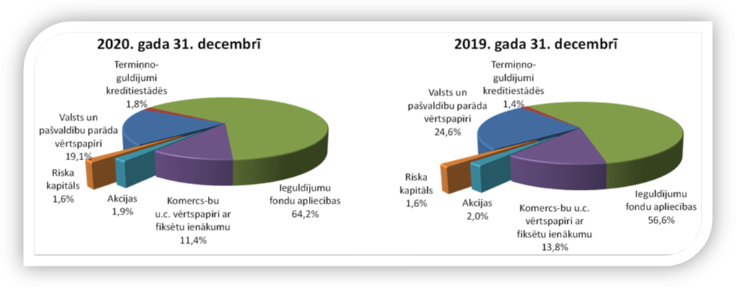
Diviem ieguldījumu plāniem ieguldījumu īpatsvars akcijās un riska kapitālā pārskata perioda beigās bija ievērojams: CBL aktīvajam ieguldījumu plānam „Gauja” – 19,5% un CBL Aktīvajam ieguldījumu plānam – 16,7 % no ieguldījumu kopsummas. Jāpiebilst gan, ka vairāki līdzekļu pārvaldītāji veic prāvus ieguldījumus akcijās arī netieši, ieguldot tādos ieguldījumu fondos, kuru līdzekļi tiek izvietoti kapitāla vērstpapīros.

Pārskata periodā tika turpināta valsts fondēto pensiju shēmas līdzekļu ieguldīšana riska kapitāla tirgū. Riska kapitāls ir investīciju instruments, kas koncentrējas uz maza vai vidēja lieluma uzņēmumu finansēšanu, investējot to pamatkapitālā, kā arī uzņēmumu attīstībā. Tas ir kapitāls, ko sniedz uzņēmumiem, kuri vai nu atrodas jaunu produktu vai pakalpojumu izstrādes sākumstadijā, vai arī paplašinās. Specifiskā ieguldījumu stratēģija, kas vērsta uz ieguldījumu veikšanu atsevišķu uzņēmumu kapitāla daļās, tai skaitā arī to uzņēmumu kapitāla daļās, kuri nav iekļauti fondu biržu oficiālajos vai tiem pielīdzināmos sarakstos, iekļauj sevī īpašus riskus, it īpaši – likviditātes, juridisko, informācijas un politisko risku.

Veicot atsevišķus maksājumus un vienlaicīgi apzinoties augsto riska līmeni, kopējais ieguldījumu apjoms riska kapitālā tiek palielināts pakāpeniski: no 69,6 milj. eiro 2019. gada beigās līdz 78,2 milj. eiro jeb 1,6% no visiem valsts fondēto pensiju shēmas finanšu ieguldījumiem 2020. gada beigās.
7. attēls
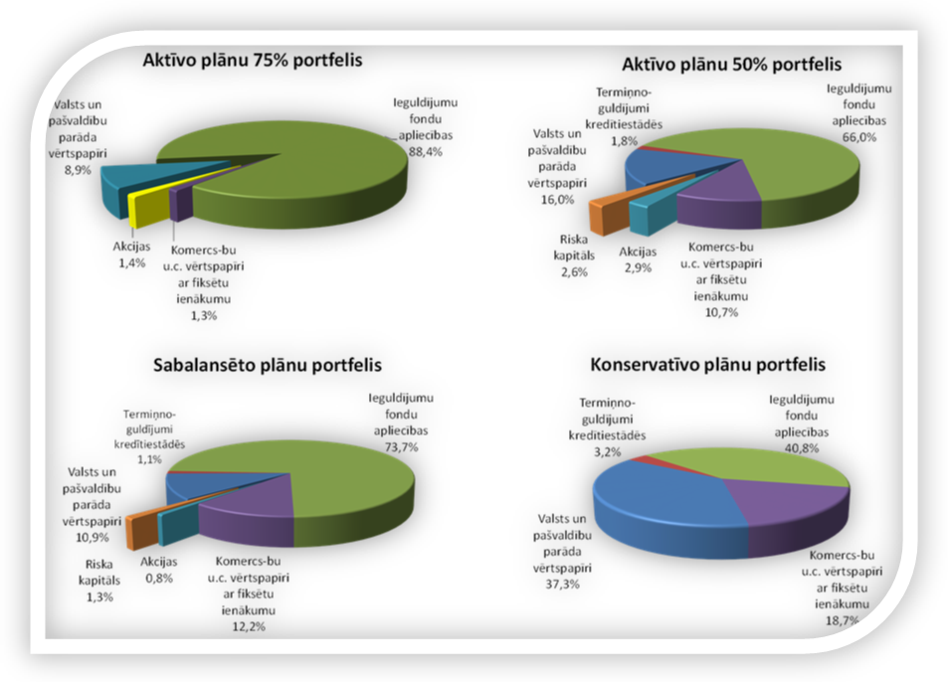

Līdzekļu pārvaldītāju ieguldījumu plānu ieguldījumu portfeļa struktūra
pa plānu prospektu veidiem

2020. gada 31. decembrī Latvijā bija ieguldīti 375,6 milj. eiro, bet 1 430,6 milj. eiro – 45 citās pasaules valstīs. Salīdzinot ar 2019. gada beigām, finanšu līdzekļu ieguldījumu daļa Latvijā samazinājās no 12% līdz 7,8%. Vislielākais ieguldījumu īpatsvars Latvijā bija SEB Latvijas plānam – 63% un plānam „INVL Konservatīvais 58+” – 25%.
Septiņpadsmit ieguldījumu plāniem ieguldījumu īpatsvars ārvalstīs bija lielākas par 90%.

8. attēls
Valsts fondēto pensiju shēmas līdzekļu ģeogrāfiskais izvietojums ārvalstīs
2020. gada 31. decembrī
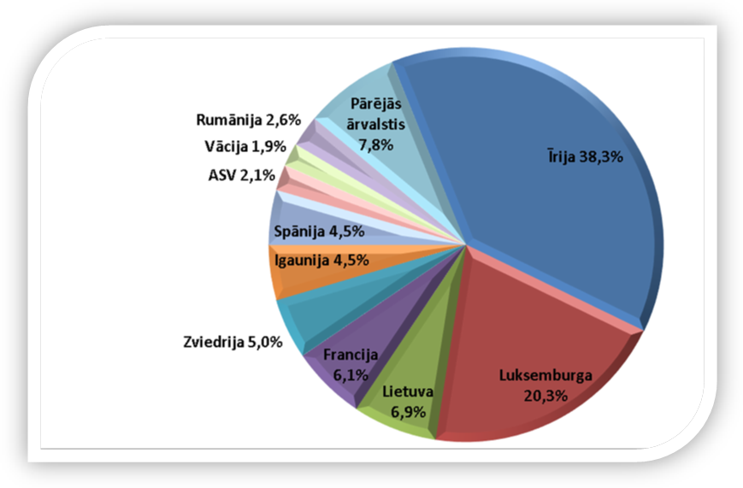
No visiem līdzekļiem, kas izvietoti ārvalstīs, 68% ieguldīti dažādu ieguldījumu fondu ieguldījumu apliecībās, 19% dažādu valstu, galvenokārt, Spānijas, Francijas, Lietuvas un Rumānijas valdību obligācijās, 10% komercsabiedrību parāda vērtspapīros ar fiksētu ienākumu likmi un 3% akcijās un riska kapitālā.
Ieguldījumi ārvalstīs veikti četrās dažādās valūtās, pārsvarā – EUR. 2020. gada beigās ieguldījumu īpatsvars eiro valūtā sasniedza 91,7% no kopējā ieguldījumu apjoma (skat. 9.f pielikumu).
Valsts fondēto pensiju shēmas dalībnieku iemaksu un uzkrātā kapitāla (uz gada beigām) dinamika pēdējo desmit gadu periodā aplūkojama 9. attēlā.
Valsts fondēto pensiju shēmā uzkrātais kapitāls veidojas no iemaksām un no līdzekļu pārvaldītāju pārvaldīto ieguldījumu plānu darbības rezultātiem – peļņas vai zaudējumiem. 2020. gada beigās reģistrētajiem valsts fondēto pensijas shēmas dalībniekiem kopā pieder 853 milj. eiro liela peļņa.

9. attēls
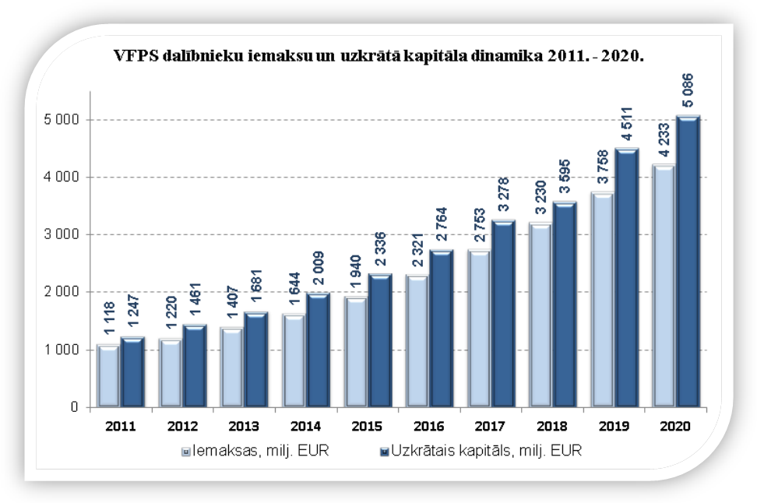
Līdzekļu pārvaldītāji katru darba dienu veic ieguldījumu plāna līdzekļu novērtēšanu, pamatojoties uz turētājbankas sniegto informāciju par plāna līdzekļu (vērtspapīru portfeļa, naudas kontu un citas mantas) stāvokli. Līdzekļu pārvaldītāji aprēķina ieguldījumu plānu līdzekļu vērtību kā plāna aktīvu vērtības un saistību vērtības starpību. Ieguldījumu plāna daļas vērtība ir plāna līdzekļu vērtības dalījums ar plānā reģistrēto daļu skaitu, un tā tiek noapaļota ar precizitāti līdz septiņām zīmēm aiz komata.

Ieguldījumu plānu darbības rezultātus var salīdzināt, izmantojot līknes, kas atspoguļo ieguldījumu plānu daļu vērtības dinamiku pārskata periodā (skat. 10. att.). Ieguldījumu plāniem ir atšķirīgi darbības uzsākšanas datumi, tāpēc, lai atvieglotu vizuālo interpretāciju, plānu daļu vērtība tika normalizēta: visiem ieguldījumu plāniem daļu vērtība tika pārrēķināta, pieņemot, ka pārskata perioda sākumā tās vērtība bija viens eiro.

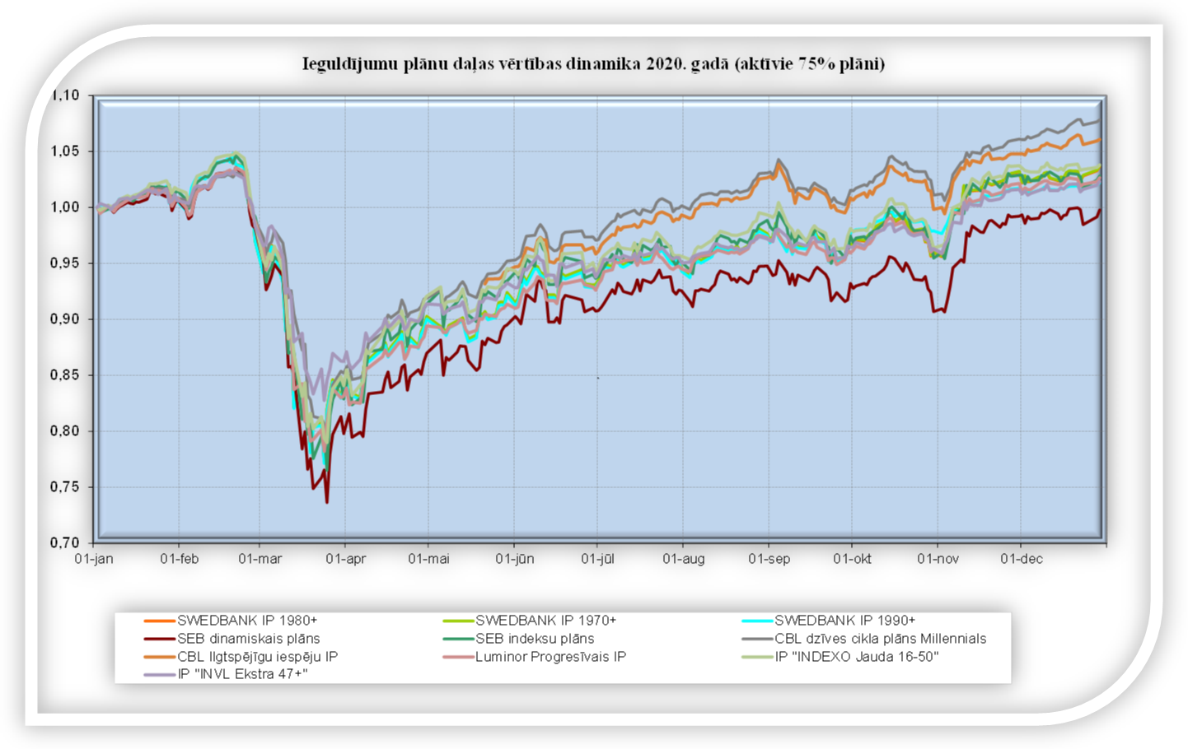10. attēls

10.attēls (turpinājums)
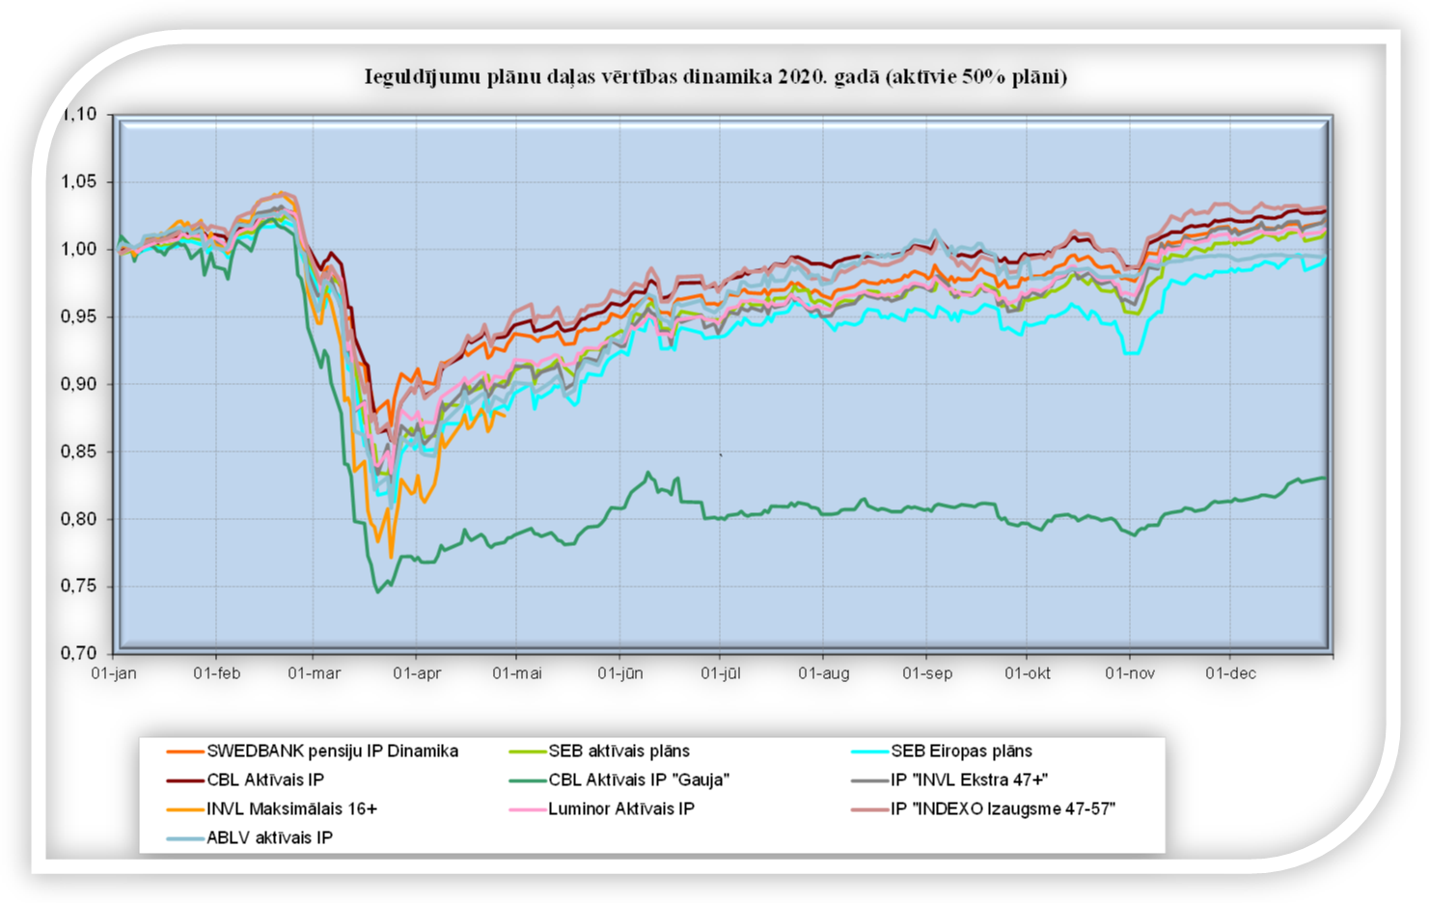
10.attēls (turpinājums) 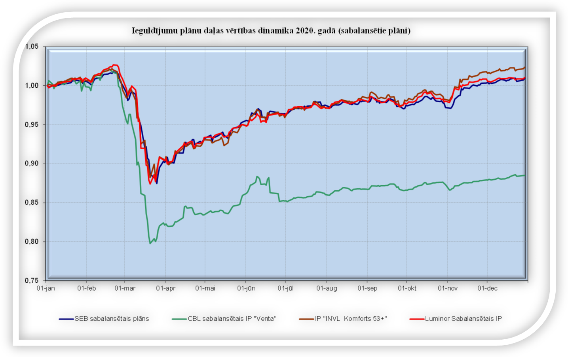

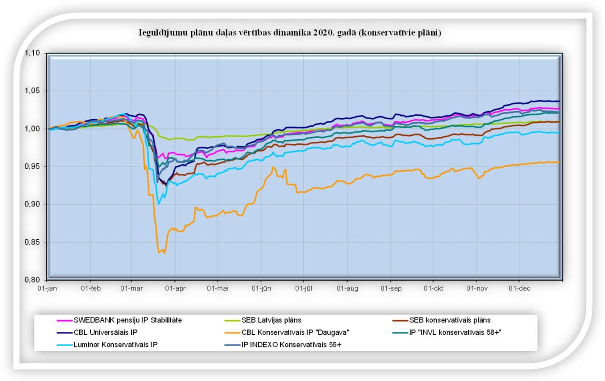10. attēls (turpinājums)

Izmantojot datus par ieguldījumu plāna daļas vērtību, tiek aprēķināts ienesīgums dažādos periodos, kas izteikts gada procentos. Plāna ieguldījumu ienesīgumu aprēķina kā plāna daļas vērtības izmaiņas pārskata periodā attiecību pret tās vērtību perioda sākumā, izsakot to gada procentos (pieņemot, ka gadā ir 365 dienas).
8. tabula

Ieguldījumu plānu darbības rezultāti
Ieguldījumu plāni pēc ieguldījumu politikas | Darbības uzsākšanas datums | Ienesīgums 2018.gadā, % gadā | Ienesīgums 2019.gadā, % gadā | Ienesīgums 2020.gadā, % gadā | Ienesīgums kopš darbības sākuma, % gadā | Neto aktīvu vērtība, EUR 31.12.2020 | Tirgus daļa pēc neto aktīvu vērtības
Konservatīvie plāni (nav paredzēts ieguldīt akcijās):
Swedbank pensiju IP „Stabilitāte” | 07.01.2003 | -0,37% | 3,47% | 2,83% | 4,99% | 440 215 637 | 8,66%
CBL Universālais IP | 07.01.2003 | -2,72% | 7,26% | 3,86% | 5,72% | 169 374 176 | 3,33%
CBL IP „Daugava” | 21.01.2003 | -1,29% | 9,22% | -4,35% | 5,27% | 34 210 909 | 0,67%
INVL Konservatīvais 58+ | 21.01.2003 | -1,08% | 3,97% | 2,28% | 5,62% | 63 979 503 | 1,26%
SEB konservatīvais plāns | 09.01.2004 | -2,15% | 5,31% | 0,97% | 4,60% | 97 011 407 | 1,91%
SEB Latvijas plāns | 07.01.2003 | -0,51% | 2,55% | 0,90% | 5,48% | 121 259 460 | 2,38%
Luminor Konservatīvais IP | 04.03.2009 | -2,17% | 6,02% | -0,22% | 4,79% | 141 702 648 | 2,79%
INDEXO Konservatīvais 55+ | 07.05.2018 | -1,05% | 4,71% | 2,44% | 2,41% | 15 267 562 | 0,30%
Kopā konservatīvie plāni * |  | -1,14% | 4,67% | 1,94% |  | 1 083 021 302 | 21,30%
Sabalansētie plāni (akcijās drīkst ieguldīt līdz 25%):
SEB sabalansētais plāns | 07.01.2003 | -4,88% | 10,41% | 1,17% | 5,42% | 286 715 336 | 5,64%
INVL Komforts 47+ | 12.07.2006 | -2,88% | 11,85% | 2,55% | 6,24% | 35 483 335 | 0,70%
CBL IP „Venta” | 25.11.2003 | -5,23% | 11,82% | -11,29% | 5,15% | 30 003 332 | 0,59%
Luminor Sabalansētais IP | 01.03.2005 | -2,87% | 9,43% | 1,53% | 5,84% | 151 461 903 | 2,98%
Kopā sabalansētie plāni * |  | -4,18% | 10,31% | 0,63% |  | 503 663 906 | 9,91%
Aktīvie plāni (akcijās drīkst ieguldīt līdz 50%):
Swedbank pensiju IP „Dinamika” | 07.01.2003 | -4,12% | 10,08% | 2,34% | 5,41% | 1 340 547 075 | 26,35%
SEB aktīvais plāns | 07.01.2003 | -7,12% | 15,44% | 1,77% | 5,73% | 520 429 715 | 10,23%
CBL Aktīvais IP | 07.01.2003 | -5,63% | 13,00% | 3,31% | 6,33% | 445 674 445 | 8,76%
SEB Eiropas plāns | 07.01.2003 | -7,94% | 16,31% | 0,16% | 5,67% | 66 575 683 | 1,31%
CBL IP „Gauja” | 05.11.2003 | -10,80% | 13,11% | -16,95% | 5,39% | 44 321 664 | 0,87%
INVL Ekstra 47+ | 12.07.2006 | -3,95% | 16,26% | 2,51% | 6,07% | 49 018 669 | 0,96%
Luminor Aktīvais IP | 04.03.2009 | -3,83% | 13,00% | 2,19% | 6,99% | 327 506 743 | 6,44%
IP „INDEXO Izaugsme” | 03.07.2017 | -2,53% | 16,76% | 3,75% | 5,37% | 85 542 285 | 1,68%
ABLV aktīvais IP | 02.10.2017 | -8,44% | 16,88% | 6,22% | 4,10% | 10 481 961 | 0,21%
Kopā aktīvie 50% plāni * |  | -5,02% | 11,83% | 2,08% |  | 2 890 098 240 | 56,81%
Aktīvie plāni (akcijās drīkst ieguldīt līdz 75%):
Swedbank pensiju IP 1990+ | 15.03.2018 | -6,31% | 17,91% | 3,85% | 5,52% | 68 691 735 | 1,35%
Swedbank pensiju IP 1980+ | 11.02.2019 | - | 12,11% | 4,03% | 7,73% | 115 095 502 | 2,26%
Swedbank pensiju IP 1970+ | 11.02.2019 | - | 12,08% | 4,09% | 7,76% | 124 893 312 | 2,46%
SEB dinamiskais plāns | 19.03.2018 | -12,86% | 22,79% | 0,68% | 3,79% | 75 152 761 | 1,48%
SEB indeksu plāns | 19.03.2018 | -6,46% | 25,62% | 3,55% | 7,84% | 17 312 735 | 0,34%
CBL dzīves cikla plāns Millennials | 04.06.2018 | -13,44% | 16,74% | 8,52% | 6,14% | 15 720 125 | 0,31%
CBL Ilgtspējīgu iespēju IP | 13.05.2019 | - | 12,24% | 7,58% | 9,35% | 5 869 246 | 0,12%
Luminor Progresīvais IP | 09.05.2018 | -12,06% | 17,41% | 3,77% | 4,41% | 5 689 288 | 0,11%
INDEXO Jauda 16-50 | 13.02.2018 | -3,17% | 21,65% | 4,46% | 7,60% | 178 544 650 | 3,51%
INVL Maksimālais 16+ | 14.11.2018 | - | 13,58% | 3,45% | 8,37% | 1 804 539 | 0,04%
Kopā aktīvie 75% plāni * |  | - | 18,42% | 3,87% |  | 608 773 893 | 11,98%
KOPĀ visi plāni * |  | -3,94% | 10,82% | 2,12% |  | 5 085 557 341 | 100,00%
* vidējais svērtais ienesīgums pēc attiecīgās kategorijas ieguldījumu plānu neto aktīvu vērtības, % gadā.

Ieguldījumu plānu kopējais vidējais ienesīgums bija 2,12% gadā, svārstoties robežās no mīnus 16,95% (CBL ieguldījumu plānam „Gauja”) līdz plus 8,52% (CBL dzīves cikla plānam Millennials). Aktīvajiem plāniem kategorijā „Aktīvie plāni 75%” vidējais ienesīgums bija 3,87% gadā; aktīvajiem plāniem kategorijā „Aktīvie plāni 50%” 2,08% gadā; konservatīvajiem ieguldījumu plāniem 1,94% gadā, ieguldījumu plāniem ar sabalansētu ieguldījumu politiku 0,63% gadā.
Nākamā tabula ilustrē VFPS uzkrātā kapitāla pieauguma dinamiku pa gadiem no makroekonomiskā viedokļa, salīdzinot to ar iekšzemes kopproduktu.

9. tabula

VFPS uzkrātā kapitāla attiecība pret iekšzemes kopproduktu
Gads | VFPS uzkrātais kapitāls,  % no IKP
2008 | 2,7%
2009 | 5,3%
2010 | 6,6%
2011 | 6,1%
2012 | 6,7%
2013 | 7,4%
2014 | 8,5%
2015 | 9,6%
2016 | 11,0%
2017 | 12,1%
2018 | 12,2%
2019 | 14,8%
2020 | 17,3%

ZIŅOJUMS PAR VSAA DIREKTORA ATBILDĪBU

VSAA direktors ir atbildīgs par valsts fondēto pensiju shēmas darbības pārskata sagatavošanu, kas sniedz patiesu un skaidru priekšstatu par valsts fondēto pensiju shēmas pārvaldi, veiktajām iemaksām un līdzekļu pārskaitījumiem, kā arī par valsts fondēto pensiju shēmas dalībnieku kontu uzskaites atbilstību normatīvo aktu prasībām.
VSAA direktors apstiprina, ka, sastādot gada pārskatus, tai skaitā, valsts fondēto pensiju shēmas darbības 2020. gada finanšu pārskatu no 37. līdz 62. lappusei, ir izmantotas un konsekventi lietotas atbilstošas grāmatvedības metodes, kā arī ievēroti normatīvie akti, kas regulē valsts fondēto pensiju shēmas grāmatvedības uzskaiti un gada pārskatu sastādīšanu.
VSAA direktors apstiprina, ka ir atbildīgs par atbilstošu grāmatvedības uzskaiti, par aģentūras rīcībā esošo shēmas līdzekļu saglabāšanu, par krāpšanas un citas negodīgas rīcības novēršanu, kā arī par valsts fondēto pensiju shēmas darbības atbilstību Valsts fondēto pensiju likumam un citiem Latvijas Republikā spēkā esošiem normatīvajiem aktiem.
Gada pārskatus par valsts fondēto pensiju shēmas līdzekļu pārvaldīšanu un par ieguldījumu plānu darbības rezultātiem ir sagatavojuši un par tiem ir atbildīgi līdzekļu pārvaldītāji, kuri pārvalda attiecīgos ieguldījumu plānus – AS „Swedbank IPS”, IPAS „SEB Investment Management”, IPAS „CBL Asset Management”, IPAS „INVL Asset Management”, IPAS „Luminor Asset Management”, IPAS „Indexo”, IPAS „ABLV Asset Management”. VSAA direktors ir atbildīgs par valsts fondēto pensiju shēmas līdzekļu pārvaldītāja sniegtās informācijas precīzu apkopojumu un atspoguļojumu darbības pārskatā.

VSAA direktore
Inese Šmitiņa
Drošs elektroniskais paraksts ar laika zīmogu
13.07.2021.

VALSTS FONDĒTO PENSIJU SHĒMAS LĪDZEKĻU KUSTĪBAS PĀRSKATS

 | Pielikums | 2020 |  | 2019
 |  | EUR |  | EUR
I. LĪDZEKĻU IEMAKSAS UN IZMAKSĀTAIS PENSIJAS KAPITĀLS
Līdzekļu iemaksas shēmā | 2 | 570 255 523 |  | 590 903 114
VSAA izdevumi shēmas administrēšanai | 3 | (1 084 955) |  | (1 018 605)
Neto līdzekļu iemaksas shēmā pārskata periodā |  | 569 170 568 |  | 589 884 509
Izmaksātais pensijas kapitāls | 4 | (109 269 857) |  | (73 191 061)
Neto shēmas līdzekļu iemaksas un izmaksātais pensijas kapitāls |  | 459 900 711 |  | 516 693 448
II. SHĒMAS līdzekļu ieguldīšana
- Ieguldījumu ieņēmumi | 5, 8 | 46 127 686 |  | 54 903 569
Ieguldījumu pārvaldes izdevumi | 6, 8 | (22 691 988) |  | (20 501 382)
Nodokļi un nodevas | 7, 8 | (1 019) |  | (2 016)
Ieguldījumu pārvērtēšanas rezultāts (neto) | 8 | 90 837 622 |  | 364 361 139
Shēmas līdzekļu ieguldīšanas rezultāts | 8 | 114 272 301 |  | 398 761 310
Neto ieņēmumi pārskata periodā |  | 574 173 012 |  | 915 454 758
III. Shēmas līdzekļi pārskata perioda sākumā |  | 4 511 406 860 |  | 3 595 952 102
IV. Shēmas līdzekļi pārskata perioda beigās |  | 5 085 579 872 |  | 4 511 406 860

VSAA direktore | Labklājības ministrs
Inese Šmitiņa | Gatis Eglītis
Drošs elektroniskais paraksts ar laika zīmogu | Drošs elektroniskais paraksts ar laika zīmogu
13.07.2021. | 13.07.2021.

VALSTS FONDĒTO PENSIJU SHĒMAS LĪDZEKĻU PĀRSKATS
 |  |  | Pielikums |  | 31.12.2020 |  | 31.12.2019
 | I. AKTĪVI |  |  |  | EUR |  | EUR
Līdzekļu pārvaldītāju pārvaldījumā esošie
shēmas līdzekļi (neto aktīvi)
 | Swedbank pensiju ieguldījumu plāns „Stabilitāte” |  |  |  | 440 215 637 |  | 415 563 010
 | Swedbank pensiju ieguldījumu plāns „Dinamika” |  |  |  | 1 340 547 075 |  | 1 299 994 834
 | Swedbank ieguldījumu plāns 1990+ |  |  |  | 68 691 735 |  | 28 930 506
 | Swedbank ieguldījumu plāns 1980+ |  |  |  | 115 095 502 |  | 44 589 798
 | Swedbank ieguldījumu plāns 1970+ |  |  |  | 124 893 312 |  | 47 551 715
 | SEB sabalansētais plāns |  |  |  | 286 715 336 |  | 265 441 874
 | SEB aktīvais plāns |  |  |  | 520 429 715 |  | 495 092 127
 | SEB Latvijas plāns |  |  |  | 121 259 460 |  | 123 352 250
 | SEB Eiropas plāns |  |  |  | 66 575 683 |  | 67 833 728
 | SEB konservatīvais plāns |  |  |  | 97 011 407 |  | 81 133 113
 | SEB dinamiskais plāns |  |  |  | 75 152 761 |  | 50 638 505
 | SEB indeksu plāns |  |  |  | 17 312 735 |  | 9 398 145
 | CBL Universālais ieguldījumu plāns |  |  |  | 169 374 176 |  | 144 422 058
 | CBL Aktīvais ieguldījumu plāns |  |  |  | 445 674 445 |  | 416 608 575
 | CBL dzīves cikla plāns Millennials |  |  |  | 15 720 125 |  | 6 815 803
 | CBL Ilgtspējīgu iespēju ieguldījumu plāns |  |  |  | 5 869 246 |  | 2 174 829
 | CBL IP „Daugava” |  |  |  | 34 210 909 |  | 38 758 480
 | CBL IP „Gauja” |  |  |  | 44 321 664 |  | 60 388 704
 | CBL IP „Venta” |  |  |  | 30 003 332 |  | 38 401 027
 | Ieguldījumu plāns „INVL Konservatīvais 58+” |  |  |  | 63 979 503 |  | 37 616 740
 | Ieguldījumu plāns „INVL Ekstra 47+” |  |  |  | 49 018 669 |  | 34 076 071
 | Ieguldījumu plāns „INVL Komforts 53+” |  |  |  | 35 483 335 |  | 25 739 414
 | Ieguldījumu plāns „INVL Maksimālais 16+” |  |  |  | 1 804 539 |  | 758 237
 | Luminor Sabalansētais ieguldījumu plāns |  |  |  | 151 461 903 |  | 142 723 473
 | Luminor Konservatīvais ieguldījumu plāns |  |  |  | 141 702 648 |  | 137 825 342
 | Luminor Aktīvais ieguldījumu plāns |  |  |  | 327 506 743 |  | 304 514 735
 | Luminor Progresīvais ieguldījumu plāns |  |  |  | 5 689 288 |  | 2 918 696
 | Ieguldījumu plāns „INDEXO Izaugsme 47-57” |  |  |  | 85 542 285 |  | 65 137 895
 | Ieguldījumu plāns „INDEXO Jauda 16-50” |  |  |  | 178 544 650 |  | 105 864 096
 | IP „INDEXO Konservatīvais 55+” |  |  |  | 15 267 562 |  | 7 860 059
 | ABLV aktīvais ieguldījumu plāns |  |  |  | 10 481 961 |  | 9 200 358
 | Shēmas līdzekļi ieguldījumu plānos kopā |  |  | 2,9 | 5 085 557 341 |  | 4 511 324 197
 | VSAA rīcībā esošie shēmas līdzekļi |  |  | 10 | 9 735 032 |  | 7 384 921
 | AKTĪVI KOPĀ |  |  |  | 5 095 292 373 |  | 4 518 709 118
 | II. SHĒMAS SAISTĪBAS |  |  | 10 | (9 712 501) |  | (7 302 258)
 | III. SHĒMAS NETO AKTĪVI |  |  |  | 5 085 579 872 |  | 4 511 406 860
 | IV. SHĒMAS DALĪBNIEKU PENSIJAS KAPITĀLS |  |  |  | 5 085 579 872 |  | 4 511 406 860
VSAA direktore |  | Labklājības ministrs
Inese Šmitiņa |  | Gatis Eglītis
Drošs elektroniskais paraksts ar laika zīmogu |  | Drošs elektroniskais paraksts ar laika zīmogu
13.07.2021. |  | 13.07.2021.

VALSTS FONDĒTO PENSIJU SHĒMAS DALĪBNIEKU KUSTĪBAS PĀRSKATS
 | Pielikums | 2020 |  | 2019
 |  | skaits |  | skaits
I. Shēmas dalībnieku skaits pārskata perioda sākumā |  | 1 300 135 |  | 1 288 992
Dalībnieki, kuri shēmai pakļauti obligāti |  | 882 019 |  | 853 275
Dalībnieki, kuri shēmā iesaistījušies brīvprātīgi |  | 418 116 |  | 435 717
II. No jauna reģistrētie dalībnieki pārskata periodā |  | 22 279 |  | 31 919
Dalībnieki, kuri shēmai pakļauti obligāti |  | 20 858 |  | 30 268
Dalībnieki, kuri shēmā iesaistījušies brīvprātīgi |  | 1 421 |  | 1 651
III. Dalībnieki, kas izstājušies no shēmas pārskata periodā |  | (26 669) |  | (20 776)
Sasniedzot pensijas vecumu | 11 | (21 387) |  | (15 445)
Dalībnieki, kuri shēmā iesaistījušies brīvprātīgi |  | (21 387) |  | (15 445)
Dalībnieka nāves dēļ |  | (5 222) |  | (5 282)
Dalībnieki, kuri shēmai pakļauti obligāti |  | (1 622) |  | (1 477)
Dalībnieki, kuri shēmā iesaistījušies brīvprātīgi |  | (3 600) |  | (3 805)
Fondētās pensijas kapitālu nodevuši Eiropas Savienības pensiju shēmai |  | (7) |  | (8)
Dalībnieki, kuri shēmai pakļauti obligāti |  | (7) |  | (6)
Dalībnieki, kuri shēmā iesaistījušies brīvprātīgi |  | - |  | (2)
Shēmas dalībnieku skaita korekcija |  | (53) |  | (41)
Dalībnieki, kuri shēmai pakļauti obligāti |  | (53) |  | (41)
IV. Shēmas dalībnieku skaits pārskata perioda beigās | 12 | 1 295 745 |  | 1 300 135
Dalībnieki, kuri shēmai pakļauti obligāti |  | 901 195 |  | 882 019
Dalībnieki, kuri shēmā iesaistījušies brīvprātīgi |  | 394 550 |  | 418 116

VSAA direktore | Labklājības ministrs
Inese Šmitiņa | Gatis Eglītis
Drošs elektroniskais paraksts ar laika zīmogu | Drošs elektroniskais paraksts ar laika zīmogu
13.07.2021. | 13.07.2021.

Pielikums finanšu pārskatam par valsts fondēto pensiju shēmas darbību

1. Grāmatvedības uzskaites principi

Pārskata sagatavošanas vispārīgie principi
Valsts fondēto pensiju shēmas darbības finanšu pārskats ir sagatavots saskaņā ar Valsts fondēto pensiju likumu, MK 2003. gada 11. marta noteikumiem Nr. 107 „Noteikumi par valsts fondēto pensiju shēmas darbības pārskatu”.
Pārskata sagatavošanā izmantotie informācijas avoti:
- VSAA grāmatvedības un finanšu informācija par VSAA rīcībā esošajiem shēmas līdzekļiem un darbībām ar tiem;
- VSAA rīcībā esošā statistiskā informācija par shēmas dalībniekiem;
- līdzekļu pārvaldītāju iesniegtie revidētie ieguldījumu plānu gada pārskati;
- līdzekļu pārvaldītāju iesniegtā papildu statistiskā informācija.
Par ieguldījumu plānu finanšu pārskatos ietverto informāciju ir atbildīgi līdzekļu pārvaldītāji. VSAA ir atbildīga par līdzekļu pārvaldītāju sniegtās informācijas precīzu apkopojumu un atspoguļojumu valsts fondēto pensiju shēmas darbības pārskatā. Ieguldījumu plānu finanšu pārskati sagatavoti saskaņā ar FKTK 2020. gada 20. oktobra noteikumiem Nr. 189 „Valsts fondēto pensiju shēmas ieguldījumu plānu gada pārskata sagatavošanas normatīvie noteikumi” , kas nosaka, ka ieguldījumu plānu finanšu pārskatu sagatavošanu veic, pamatojoties uz Starptautiskās grāmatvedības standartu padomes izdotajiem Starptautiskajiem grāmatvedības standartiem, Starptautiskajiem finanšu pārskatu standartiem un Starptautisko finanšu pārskatu interpretāciju komitejas standartu interpretācijām, kuras apstiprinājusi Eiropas Komisija un citiem normatīvajiem aktiem (SFPS).
Darbības pārskats ir sagatavots LR oficiālajā valūtā eiro (EUR).
Darbības pārskats sagatavots par periodu no 2020. gada 1. janvāra līdz 2020. gada 31. decembrim.

Piemērotie grāmatvedības principi
Finanšu pārskata posteņi novērtēti atbilstoši šādiem grāmatvedības principiem:
a) Pieņemts, ka valsts fondēto pensiju shēma darbosies arī turpmāk.
b) Izmantotas tās pašas novērtēšanas metodes, kas iepriekšējā gadā.
c) Novērtēšanā ievērots piesardzīguma princips un šādi nosacījumi:
- pārskatā iekļauti tikai līdz pārskata datumam iegūtie ieņēmumi;
- ņemtas vērā visas paredzamās riska summas un zaudējumi, kas radušies pārskata gadā vai iepriekšējos gados, arī tad, ja tie kļuvuši zināmi laika posmā starp bilances datumu un finanšu pārskata sagatavošanas dienu;
- aprēķinātas un ņemtas vērā visas vērtību samazināšanas un nolietojuma summas neatkarīgi no tā, vai pārskata ieņēmumi pārsnieguši izdevumus vai izdevumi – ieņēmumus.
d) Shēmas līdzekļu kustības pārskatā ietverti ar pārskata gadu saistītie ieņēmumi un izmaksas neatkarīgi no maksājuma datuma un rēķina saņemšanas vai izrakstīšanas datuma. Izmaksas saskaņotas ar ieņēmumiem pārskata periodā.
e) Aktīva un pasīva posteņu sastāvdaļas novērtētas atsevišķi.
f) Shēmas līdzekļu vērtība pārskata perioda sākumā saskan ar iepriekšējā perioda shēmas līdzekļu vērtību perioda beigās.
g) Norādīti visi posteņi, kuri būtiski ietekmē finanšu pārskata lietotāju novērtējumu vai lēmumu pieņemšanu, maznozīmīgie posteņi tiek apvienoti un to detalizējums sniegts pielikumā.
h) Darījumi, kas attiecas uz shēmas līdzekļiem, finanšu pārskatā atspoguļoti, ņemot vērā to ekonomisko saturu un būtību, nevis juridisko formu.

Iemaksas un izmaksas
Ieguldījumu plānu līdzekļu iemaksas ir vienādas ar pārskata periodā no VSAA saņemtajām naudas summām un izmaksas – ar pārskata periodā VSAA izmaksātajām naudas summām.

Shēmas neto aktīvi
Līdzekļu pārvaldītāju ieguldījumu plāna neto aktīvi ir ieguldījumu plāna aktīvu vērtības un saistību vērtības starpība, kas ir vienāda ar valsts fondēto pensiju shēmas līdzekļu (neto aktīvu) kustības pārskatā VSAA veikto neto naudas iemaksu un izmaksu un ieguldīšanas rezultātu summu.

Shēmas dalībnieku pensijas kapitāls
Shēmas dalībnieku pensijas kapitāls norāda shēmas dalībnieku uzkrāto fondētās pensijas kapitālu, kas ir vienāds ar valsts fondēto pensiju shēmas līdzekļu kustības pārskata posteni „Shēmas līdzekļi pārskata perioda beigās”.

Shēmas dalībnieku kustība
Persona tiek reģistrēta kā valsts fondēto pensiju shēmas dalībnieks, kurš shēmai pakļauts obligāti no brīža, kad VSAA ir saņēmusi nepieciešamo informāciju par personas sociālās apdrošināšanas statusu. Persona tiek reģistrēta kā valsts fondēto pensiju shēmas dalībnieks, kurš shēmai pakļauts brīvprātīgi, pēc personas iesnieguma un informācijas par personas sociālās apdrošināšanas statusu saņemšanas. Persona tiek uzskatīta par izstājušos no valsts fondēto pensiju shēmas no brīža, kad VSAA ir saņēmusi informāciju par valsts fondēto pensiju shēmas dalībnieka nāvi vai valsts fondēto pensiju shēmas dalībnieka iesniegumu par vecuma pensijas piešķiršanu, vai iesniegumu par pensijas kapitāla nodošanu Eiropas Savienības pensiju shēmai.

Grāmatvedības uzskaites principi, kas tika piemēroti ieguldījumu plānu finanšu pārskatu sagatavošanā par periodu, kas noslēdzās 2020. gada 31. decembrī
Valsts fondēto pensiju shēmas līdzekļu ieguldījumu plānu finanšu pārskati tiek sagatavoti saskaņā ar Eiropas Savienībā apstiprinātajiem Starptautiskajiem finanšu pārskatu standartiem (SFPS).
Ieguldījumu plānu finanšu pārskati ir sagatavoti pēc aktīvu un pasīvu sākotnējo izmaksu principa, izņemot tirdzniecības nolūkā turētus finanšu instrumentus, kas uzskaitīti patiesajā vērtībā, un patiesajā vērtībā novērtētus finanšu aktīvus ar atspoguļojumu peļņā vai zaudējumos.
Pārējie finanšu aktīvi un saistības ir uzrādītas amortizētajā pašizmaksā, izmantojot efektīvās procentu likmes metodi.
Ieguldījumu plānu finanšu pārskatu pielikumos ietvertie grāmatvedības uzskaites principi tika piemēroti sagatavojot finanšu pārskatus par gadu, kas noslēdzās 2020. gada 31. decembrī un sagatavojot šajos finanšu pārskatos ietverto salīdzinošo informāciju par gadu, kas noslēdzās 2019. gada 31. decembrī. Turpmāk aprakstītiem pārskatos ieviestiem jauniem standartiem, standartu papildinājumiem un interpretācijām, kas stājās spēkā 2020. gada 1. janvārī, kā norādīts zemāk nebija nozīmīgas ietekmes uz Plānu finanšu pārskatiem.
Jauni standarti, kas spēkā no 2020. gada 1. janvāra
- SFPS konceptuālās pamatnostādnes;
- 3. SFPS “Uzņēmējdarbības apvienošana (grozījumi);
- 1. SGS “Finanšu pārskatu sniegšana” un 8. SGS “Grāmatvedības politika, izmaiņas grāmatvedības aplēsēs un kļūdas: Jēdziena “būtisks” definīcija (grozījumi);
- Procentu likmju etalona reforma - 9. SFPS, 39. SGS un 7. SFPS (grozījumi).

Jauni standarti, kuri nav stājušies spēkā
Eiropas Savienībā ir apstiprināti atsevišķi jauni standarti, standartu grozījumi un interpretācijas, kas stājas spēkā pārskata periodiem, kuri sākas pēc 2020. gada 1. janvāra vai kurus ES vēl nav ieviesusi. Šie standarti nav vēl piemēroti Plānu finanšu pārskatos un vēl tiek izvērtēta šo jauno standartu un interpretāciju izmaiņu iespējamā ietekme, ja tāda ir.
  - Grozījumi 10. SFPS “Konsolidētie finanšu pārskati” un 28. SGS “Ieguldījumi asociētajās sabiedrībās un kopuzņēmumos”: Aktīvu pārdošana vai ieguldīšana darījumos starp ieguldītāju un tā asociēto sabiedrību vai kopuzņēmumu;
  - 1. SGS “Finanšu pārskatu sniegšana”: Īstermiņa un ilgtermiņa saistību klasifikācija (grozījumi);
  - 3. SFPS “Uzņēmējdarbības apvienošana”, 16. SGS “Pamatlīdzekļi”, 37. SGS “Uzkrājumi, iespējamās saistības un iespējamie aktīvi” un ikgadējie SFPS uzlabojumi 2018. – 2020. gada ciklam (grozījumi);
  - 16. SFPS “Noma”: Ar CΟVID 19 pandēmiju saistītie nomas maksas atvieglojumi (grozījumi);
  - Procentu likmju etalona reforma. 2. posms: 9. SFPS, 39. SGS, 7. SFPS, 4. SFPS un 16. SFPS (grozījumi);
  - 1. SGS “Finanšu pārskatu sniegšana” un SFPS 2. prakses nostādne: Informācijas atklāšana par grāmatvedības politikām (grozījumi);
  - 8. SGS “Grāmatvedības politika, izmaiņas grāmatvedības aplēsēs un kļūdas”: Grāmatvedības aplēšu definīcija (grozījumi).
Aplēšu un spriedumu piemērošana
Lai sagatavotu finanšu pārskatus saskaņā ar SFPS, līdzekļu pārvaldītājiem ir nepieciešams izdarīt spriedumus, aplēses un pieņēmumus, kuri ietekmē politikas piemērošanu un uzrādītās aktīvu un saistību summas, ieņēmumus un izdevumus. Aplēšu un ar tām saistīto pieņēmumu pamatā ir vēsturiskā pieredze un dažādi citi faktori, kuri tiek uzskatīti par saprātīgiem attiecīgajos apstākļos un kuru rezultāts veido pamatu lēmumu pieņemšanai par aktīvu un saistību bilances vērtību, kuru nav iespējams noteikt, izmantojot citus avotus. Faktiskie rezultāti var atšķirties no šīm aplēsēm.
Aplēses un ar tām saistītie pieņēmumi tiek regulāri pārbaudīti. Izmaiņas grāmatvedības aplēsēs tiek atzītas tajā periodā, kurā attiecīgās aplēses tiek pārskatītas, ja izmaiņas ietekmē tikai attiecīgo periodu, vai arī periodā, kad aplēses tiek pārskatītas, un nākamajos periodos, ja izmaiņas ietekmē gan tekošo, gan nākamos periodus. Nozīmīgākās aplēses galvenokārt ir saistītas ar finanšu instrumentu patiesās vērtības noteikšanu.

Finanšu instrumenti

Klasifikācija
Katrs līdzekļu pārvaldītājs individuāli nolemj, kurā kategorijā klasificēt kādus no parāda vērtspapīriem. Tā rezultātā šajā finanšu pārskatā viena un tā paša veida finanšu instrumentu klasificēšana un novērtēšana var netikt piemērota konsekventi, kas izriet no dažādu grāmatvedības politiku un aplēšu piemērošanas starp visiem ieguldījumu plāniem.
Plānu finanšu aktīvi tiek klasificēti vai nu kā novērtēti amortizētajā iegādes vai kā novērtēti patiesajā vērtībā ar atspoguļojumu peļņas vai zaudējumu aprēķinā, jo plāniem finanšu aktīvi kas klasificēti kā novērtēti patiesajā vērtībā ar atspoguļojumu pārējos apvienotajos ienākumos nav raksturīgi. Pamats klasifikācijai ir gan biznesa modelis, kura ietvaros tiek pārvaldīti finanšu aktīvi, gan finanšu aktīva līgumisko naudas plūsmu iezīmes. Aktīvu klasifikācijas kategorija tiek noteikta aktīva iegādes brīdī, pamatojoties uz katra līdzekļu pārvaldītāja vadības noteiktajām vadlīnijām. Lai izlemtu par finanšu aktīva klasifikāciju noteiktā kategorijā, iegādes brīdī nosaka, vai aktīvs atbilst noteiktam biznesa modelim un līgumisko naudas plūsmu kritērijiem.

Amortizētajā iegādes vērtībā novērtēti finanšu aktīvi un saistības
Lai finanšu aktīvu novērtētu amortizētajā iegādes vērtībā, tam ir jābūt vienlaicīgi turētam biznesa modeļa ietvaros, kura mērķis ir turēt finanšu aktīvu, lai saņemtu tā līgumiskās naudas plūsmas, gan finanšu aktīva līgumiskajām naudas plūsmām jābūt fiksētām un noteiktām laikā un jāatbilst „tikai pamatsummas un procentu maksājumi” principam.
Finanšu aktīvi, kas novērtēti amortizētajā iegādes vērtībā, tiek uzskaitīti to amortizētajā iegādes vērtībā, izmantojot efektīvās procentu likmes metodi, atskaitot uzkrājumus aktīvu vērtības samazinājumam.
Patiesajā vērtībā novērtēti finanšu aktīvi un saistības ar atspoguļojumu peļņas vai zaudējumu aprēķinā
Finanšu aktīvi tiek klasificēti kā patiesajā vērtībā novērtēti ar atspoguļojumu peļņas vai zaudējumu aprēķinā, ja tie nav novērtēti amortizētajā iegādes vērtībā vai novērtēti patiesajā vērtībā ar atspoguļojumu pārējos apvienotajos ienākumos. Finanšu aktīvus vai saistības, pie sākotnējās atzīšanas, var neatgriezeniski noteikt kā novērtētus patiesajā vērtībā ar atspoguļojumu peļņas vai zaudējumu aprēķinā, ja darot tā var izvairīties vai būtiski samazināt uzskaites nesaskaņotības, kas pretējā gadījumā veidotos, uzskaitot aktīvus vai saistības vai atzīstot ienākumus vai izdevumus no tiem atšķirīgi. Šāda izvēle pieejama finanšu saistību gadījumā, ja finanšu saistības tiek vērtētas un to sniegums tiek izvērtēts balstoties uz to patieso vērtību, atbilstoši dokumentētai risku pārvaldīšanas vai līdzekļu pārvaldītāja ieguldījumu stratēģijai un informācija par šo grupu līdzekļu pārvaldītāju vadībai iekšēji tiek ziņota, balstoties uz patieso vērtību.
Atvasinātie finanšu instrumenti
Atvasinātie finanšu instrumenti ir sākotnēji atzīti bilancē un vēlāk uzrādīti patiesajā vērtībā. Patiesā vērtība tiek noteikta pēc kotētām tirgus cenām un diskontētās naudas plūsmas modeļiem. Atvasinātie finanšu instrumenti tiek atspoguļoti kā aktīvi, ja to patiesā vērtība ir pozitīva, vai kā pasīvi, ja to patiesā vērtība ir negatīva.
Izmaiņas atvasināto finanšu instrumentu patiesajā vērtībā tiek iekļautas neto peļņā vai zaudējumos no patiesajā vērtībā novērtētiem finanšu instrumentiem ar atspoguļojumu peļņas vai zaudējumu aprēķinā.

(b) Atzīšana un atzīšanas pārtraukšana
Finanšu instrumenti tiek atzīti brīdī, kad attiecīgā instrumenta līguma nosacījumi ir kļuvuši saistoši līdzekļu pārvaldītājam. Visi regulārie finanšu aktīvu iegādes un pārdošanas darījumi tiek atzīti vai nu aktīvu un saistību pārskatā norēķinu datumā, kas ir datums, kad notiek finanšu aktīva piegāde, vai arī darījuma datumā, kas ir datums, kad tiek noslēgts līgums par finanšu aktīva iegādi. Starp darījuma noslēgšanas un norēķinu datumu līdzekļu pārvaldītājs uzskaita saņemamā vai nododamā aktīva patiesās vērtības izmaiņas pēc tādiem pašiem principiem, pēc kuriem tiek uzskaitīts jebkurš attiecīgās kategorijas iegādātais aktīvs.
Atzīšanas uzskaite pēc norēķina datuma vai pēc darījuma datuma ir katra līdzekļa pārvaldītāja lēmums, kā rezultātā šajā finanšu pārskatā finanšu instrumentu atzīšana un ar to saistīto ienākumu vai izdevumu uzskaite var netikt piemērota konsekventi starp visiem ieguldījumu plāniem.
Finanšu aktīvu atzīšana tiek pārtraukta, kad tiesības saņemt naudas plūsmu no attiecīgā finanšu aktīva ir beigušās, vai ja līdzekļu pārvaldītājs ir nodevis būtībā visus ar finanšu aktīvu saistītos riskus un ieguvumus. Finanšu saistību atzīšana tiek pārtraukta tad, kad tās tiek dzēstas, t.i., kad saistības ir atmaksātas, atceltas vai to termiņš ir beidzies.

(c) Sākotnējā un vēlāka novērtēšana
Finanšu instrumentus sākotnēji novērtē patiesajā vērtībā, ieskaitot tieši attiecināmās darījumu izmaksas, izņemot patiesajā vērtībā novērtētos finanšu instrumentus ar atspoguļojumu peļņas vai zaudējumu aprēķinā.
Pēc sākotnējās atzīšanas visi patiesajā vērtībā novērtētie finanšu aktīvi un saistības ar atspoguļojumu peļņas vai zaudējumu aprēķinā un visi patiesajā vērtībā novērtētie finanšu aktīvi ar atspoguļojumu pārējos visaptverošos ienākumos tiek novērtēti to patiesajā vērtībā.
Peļņa vai zaudējumi no izmaiņām patiesajā vērtībā novērtēto finanšu aktīvu un saistību ar atspoguļojumu peļņas vai zaudējumu aprēķinā patiesajā vērtībā tiek uzrādīti ienākumu un izdevumu pārskatā.

(d) Patiesās vērtības noteikšana
Finanšu aktīvu un saistību patiesā vērtība atspoguļo summu, par kādu iespējams apmainīt aktīvu vai izpildīt saistības darījumā starp labi informētām, ieinteresētām un finansiāli neatkarīgām personām.
Aktīvā tirgū kotētajiem finanšu instrumentiem patieso vērtību nosaka pēc pieprasījuma vai piedāvājuma cenām pārskata datumā vai attiecīgā tirgus pēdējā darba dienā. Nepastāvot finanšu instrumenta aktīvajam tirgum, tiek izmantotas diskontētās naudas plūsmas un citi attiecīgajā tirgū pielietojamie vērtēšanas modeļi, ja šādu modeļu izmantošana ļauj ticami novērtēt finanšu instrumenta patieso vērtību.
Piemērojot diskontētās naudas plūsmas metodes, aplēstās nākotnes naudas plūsmas tiek aprēķinātas saskaņā ar vadības aplēsēm, un piemērotā diskonta likme ir tirgus likme instrumentam, kuram bilances datumā ir līdzīgi noteikumi un nosacījumi. Piemērojot cenas modeli, ievades dati ir tirgus dati bilances datumā.
Biržā nekotētu atvasināto finanšu instrumentu patiesā vērtība ir aplēstā summa, kuru līdzekļu pārvaldītājs saņemtu vai maksātu, lai pārtrauktu līgumu bilances datumā, ņemot vērā pašreizējos tirgus apstākļus un darījuma partneru kredītspēju.

(e) Finanšu aktīvu vērtības samazināšanās
Pēc 9. SFPS ieviešanas, vērtības samazināšanos atzīst par paredzamo kredītzaudējumu apmēru, nevis notikušo kredītzaudējumu apmēru. Prasība par uzkrājumu vērtības samazinājumam aplēšanu un atzīšanu attiecas uz finanšu aktīviem, kas novērtēti amortizētajā iegādes vērtībā, bet neattiecas uz finanšu aktīviem, kas novērtēti patiesajā vērtībā ar atspoguļojumu peļņas vai zaudējumu aprēķinā. Ieguldījumu plāniem tie tipiski ir parāda vērtspapīri un prasības pret kredītiestādēm. Praksē tas nozīmē, ka uzkrājumi vērtības samazinājumam tiek atzīti, pamatojoties uz informāciju par iespējamiem notikumiem nākotnē pat tad, ja zaudējumu gadījums nav noticis. Izvērtējums ņem vērā plašu informācijas apjomu, bet tā kā lielākai daļai šo ekspozīciju ir pieejama informācija par kredītreitingiem, aprēķini visbiežāk būtiski balstās uz ārējiem kredītreitingiem un aprēķinātajām saistību neizpildes varbūtībām, kas atvasinātas no reitingu aģentūru aprēķinātajām daudz-periodu reitingu migrācijas matricām.

Ienākumu un izdevumu uzskaite
Visi būtiskie ienākumi un izdevumi, tai skaitā procentu ienākumi un procentu izdevumi, tiek uzskaitīti, piemērojot uzkrāšanas principu. Procentu ieņēmumi un izdevumi tiek atzīti ienākumu un izdevumu pārskatā, ņemot vērā aktīvu / saistību efektīvo procentu likmi.
Dividendes tiek iekļautas ieņēmumos, kad tās ir saņemtas.
Komisijas naudas ienākumi un izdevumi, kuri nav attiecīgo finanšu aktīvu vai saistību efektīvās likmes neatņemama sastāvdaļa, tiek atzīti attiecīgā darījumu veikšanas dienā.

Ārvalstu valūtas pārvērtēšana
Šajā darbības pārskatā atspoguļotie rādītāji ir izteikti Latvijas Republikas oficiālajā valūtā –eiro (EUR). Darījumi ārvalstu valūtās tiek pārrēķināti eiro pēc Eiropas Centrālās bankas (ECB) darījuma dienā publicētā eiro atsauces kursa. Visi monetārie posteņi ārvalstu valūtās tiek pārrēķināti eiro pēc Eiropas Centrālās bankas publicētā eiro atsauces kursa pārskata gada pēdējā dienā:

 | 31.12.2020 | 31.12.2019
Valūtas vienības | Pret EUR | Pret EUR
USD | 1,22710 | 1,12340
GBP | - | 0,85080
SEK | 10,03430 | 10,44680
NOK | - | 9,86380
JPY (100) | 1,264900 | 1,219400
CHF | - | 1,08540

Nodokļi
Ieguldījuma plāns nav juridiska persona, tādēļ tas saskaņā ar Latvijas Republikas normatīvo aktu prasībām nav uzņēmuma ienākuma nodokļa vai citu nodokļu maksātājs. Izņēmums ir ieturētie nodokļi par dividendēm, kas gūti no ārvalstu kapitāla vērtspapīriem, saskaņā ar konkrēto valstu normatīvo aktu prasībām.
Mainot līdzekļu pārvaldītāju vai ieguldījumu plānu, dalībniekam nodokļi netiek piemēroti. Sasniedzot pensijas vecumu, pensija, kas aprēķināta bijušajam ieguldījumu plāna dalībniekam, tiek aplikta ar iedzīvotāju ienākuma nodokli vispārējā LR normatīvajos aktos noteiktajā kārtībā.

2. Līdzekļu iemaksas VFPS
Iemaksas valsts fondēto pensiju shēmā ir daļa no dalībnieku faktiski veiktajām iemaksām valsts pensiju apdrošināšanai. Iemaksas valsts fondēto pensiju shēmas dalībnieku kontos tiek reģistrētas pārskata mēnesim sekojošajā ceturtajā mēnesī laikā no pirmās līdz desmitajai darbadienai. Pēc iemaksu reģistrēšanas valsts fondēto pensiju shēmas dalībnieku kontos, un pamatojoties uz dalībnieku izvēli par līdzekļu pārvaldītāju un ieguldījumu plānu, VSAA ne vēlāk kā piecu darbadienu laikā iemaksas pārskaita attiecīgajā ieguldījumu plāna kontā turētājbankā.
Līdzekļu iemaksas shēmā
 | 2020 |  | 2019
 | EUR |  | EUR
Uz ieguldījumu plāniem pārskaitītās iemaksas | 569 230 700 |  | 589 839 844
Atskaitījumi no veiktajām iemaksām VFPS administrēšanai | 1 024 823 |  | 1 063 270
Kopā | 570 255 523 |  | 590 903 114

2. Līdzekļu iemaksas shēmā (turpinājums)
Valsts fondēto pensiju ieguldījumu plānu neto aktīvu kustības analīze pārskata periodā, EUR
Ieguldījumu plāns | Neto aktīvi 31.12.2019 | Iemaksas plānā |  | Izmaksas no plāna |  | Shēmas līdzekļu ieguldīšanas rezultāts | Neto aktīvi 31.12.2020
 |  | Jaunās iemaksas | Iemaksas plānu maiņas rezultātā | Izstājoties no shēmas | Izmaksas plānu maiņas rezultātā
Swedbank pensiju IP „Stabilitāte” | 415 563 010 | 46 766 931 | 24 557 308 | (34 209 646) | (24 801 403) | 12 339 437 | 440 215 637
Swedbank pensiju IP „Dinamika” | 1 299 994 834 | 159 823 857 | 12 901 225 | (7 305 739) | (156 680 736) | 31 813 634 | 1 340 547 075
Swedbank IP 1990+ | 28 930 506 | 13 290 513 | 25 676 001 | (111 816) | (2 950 268) | 3 856 799 | 68 691 735
Swedbank IP 1980+ | 44 589 798 | 11 166 223 | 56 041 224 | (84 078) | (3 196 218) | 6 578 553 | 115 095 502
Swedbank IP 1970+ | 47 551 715 | 9 811 411 | 64 123 116 | (246 551) | (3 513 983) | 7 167 604 | 124 893 312
SEB aktīvais plāns | 495 092 127 | 59 169 736 | 14 460 341 | (7 158 995) | (51 020 189) | 9 886 695 | 520 429 715
SEB Latvijas plāns | 123 352 250 | 14 320 524 | 3 133 735 | (5 867 191) | (14 800 457) | 1 120 599 | 121 259 460
SEB Eiropas plāns | 67 833 728 | 7 801 585 | 818 312 | (1 313 645) | (8 683 359) | 119 062 | 66 575 683
SEB sabalansētais plāns | 265 441 874 | 29 934 990 | 20 983 836 | (9 096 472) | (24 404 512) | 3 855 620 | 286 715 336
SEB konservatīvais plāns | 81 133 113 | 10 508 967 | 18 065 414 | (7 757 074) | (6 141 833) | 1 202 820 | 97 011 407
SEB dinamiskais plāns | 50 638 505 | 11 397 573 | 17 709 564 | (86 817) | (6 383 454) | 1 877 390 | 75 152 761
SEB indeksu plāns | 9 398 145 | 1 872 867 | 7 311 675 | (45 592) | (1 976 352) | 751 992 | 17 312 735
CBL Universālais IP | 144 422 058 | 17 535 645 | 18 473 937 | (9 015 835) | (8 351 282) | 6 309 653 | 169 374 176
CBL Aktīvais IP | 416 608 575 | 48 473 699 | 7 637 211 | (6 662 029) | (34 993 548) | 14 610 537 | 445 674 445
CBL dzīves cikla plāns Millennials | 6 815 803 | 1 693 571 | 6 917 508 | (90 211) | (861 518) | 1 244 972 | 15 720 125
CBL Ilgtspējīgu iespēju IP | 2 174 829 | 636 463 | 2 917 106 | (42 096) | (258 232) | 441 176 | 5 869 246
CBL IP „Daugava” | 38 758 480 | 4 419 081 | 191 698 | (2 193 866) | (5 302 200) | (1 662 284) | 34 210 909
CBL IP „Gauja” | 60 388 704 | 5 749 172 | 127 816 | (1 175 513) | (10 908 504) | (9 860 011) | 44 321 664
CBL IP „Venta” | 38 401 027 | 3 393 024 | 53 697 | (1 396 198) | (6 250 481) | (4 197 737) | 30 003 332
IP „INVL konservatīvais 58+” | 37 616 740 | 6 139 157 | 24 442 848 | (2 374 911) | (3 537 865) | 1 693 534 | 63 979 503
IP „INVL Ekstra 47+” | 34 076 071 | 4 246 354 | 16 214 955 | (539 225) | (6 277 501) | 1 298 015 | 49 018 669
IP „INVL Komforts53+” | 25 739 414 | 2 959 916 | 10 583 178 | (713 164) | (4 067 861) | 981 852 | 35 483 335
IP „INVL Maksimālais 16+” | 758 237 | 162 635 | 1 047 667 | (0) | (231 577) | 67 577 | 1 804 539
Luminor Sabalansētais IP | 142 723 473 | 15 488 228 | 2 924 188 | (2 654 785) | (9 502 681) | 2 483 480 | 151 461 903
Luminor Konservatīvais IP | 137 825 342 | 16 082 927 | 2 659 273 | (6 265 129) | (8 431 662) | (168 103) | 141 702 648
Luminor Aktīvais IP | 304 514 735 | 33 594 753 | 5 001 486 | (1 916 319) | (21 168 790) | 7 480 878 | 327 506 743
Luminor Progresīvais IP | 2 918 696 | 657 467 | 2 141 168 | (23 489) | (279 495) | 274 941 | 5 689 288
IP „INDEXO Izaugsme 47-57” | 65 137 895 | 7 855 253 | 14 914 459 | (158 172) | (5 359 779) | 3 152 629 | 85 542 285
IP „INDEXO Jauda 16-50” | 105 864 096 | 21 232 904 | 50 877 851 | (64 653) | (7 929 212) | 8 563 664 | 178 544 650
IP „INDEXO Konservatīvais 55+” | 7 860 059 | 2 100 222 | 7 581 671 | (564 698) | (2 072 461) | 362 769 | 15 267 562
ABLV aktīvais ieguldījumu plāns | 9 200 358 | 945 052 | 893 459 | (135 948) | (1 045 514) | 624 554 | 10 481 961
KOPĀ | 4 511 324 197 | 569 230 700 | 441 382 927 | (109 269 857) | (441 382 927) | 114 272 301 | 5 085 557 341

3. VSAA izdevumi VFPS administrēšanai no veiktajām iemaksām
Izdevumi valsts fondēto pensiju shēmas administrēšanai tiek segti no atskaitījumiem, ko VSAA ietur no shēmas dalībnieku iemaksām. Atskaitījumu likme tiek piemērota iemaksu veikšanas brīdī, neatkarīgi no ienākumu gūšanas perioda.
Administrēšanas atskaitījumu likmes noteikšanai 2020. gadam tika izmantotas VSAA tiešo izmaksu prognozes valsts fondēto pensiju shēmas administrēšanai un prognozes par valsts fondēto pensiju shēmas dalībnieku gada iemaksām. Administrēšanas atskaitījumu likme 2020. gadam tika noteikta 0,18% apmērā no katra shēmas dalībnieka gada iemaksu summas.
Faktiskās valsts fondēto pensiju shēmas dalībnieku iemaksas 2020. gadā bija 570 256 tūkst. eiro (2019. gadā – 590 903 tūkst. eiro), tai skaitā atskaitījumi no dalībnieku iemaksām valsts fondēto pensiju shēmas administrēšanai VSAA bija 1 024 823 eiro (2019. gadā – 1 063 270 eiro).
Ieturēto atskaitījumu no valsts fondēto pensiju shēmas dalībnieku iemaksām 2020. gadā
(1 024 823 eiro) un 2019. gada administrēšanas līdzekļu atlikuma (82 663 eiro) kopsumma bija lielāka nekā 2020. gada faktiskie tiešie izdevumi valsts fondēto pensiju shēmas administrēšanai (1 084 958 eiro). 2020. gada 31. decembrī VSAA rīcībā bija 22 528 eiro (sk. 10. pielikumu). Par šādu summu tika samazināti prognozētie administrēšanas izdevumi, aprēķinot valsts fondēto pensiju shēmas administrēšanas atskaitījumu likmi 2021. gadam.

 | 2020 |  | 2019
VSAA izdevumi shēmas administrēšanai no veiktajām iemaksām | EUR |  | EUR
Personāla izmaksas | 120 373 |  | 138 301
VFPS dalībnieku kontu apkalpošana un IS uzturēšana | 933 844 |  | 811 898
Paziņojumu sagatavošana un nosūtīšana | 20 408 |  | 13 421
Informatīvie materiāli un citi izdevumi | 10 330 |  | 54 985
Kopā | 1 084 955 |  | 1 018 605

4. Izmaksātais pensijas kapitāls
Sasniedzot vecumu, kas ļauj saņemt valsts vecuma pensiju, VFPS dalībnieks uzkrāto kapitālu var izmantot, pievienojot nefondētajam pensijas kapitālam (pensiju 1. līmenim) vai mūža pensijas polises iegādei.
VFPS dalībnieki, kuriem ir tiesības pievienoties speciālajai Eiropas Savienības pensiju shēmai saskaņā ar Regulu Nr. 259/68, kura nosaka Eiropas Kopienu Civildienesta noteikumus un pārējo darbinieku nodarbināšanas kārtību, savu uzkrāto pensijas kapitālu VFPS var nodot tālākai uzkrāšanai Eiropas Savienības pensiju shēmai.
Valsts fondēto pensiju shēmas dalībnieka nāves gadījumā pirms vecuma pensijas pieprasīšanas uzkrātais kapitāls tiek izmantots atbilstoši dalībnieka agrāk veiktajai izvēlei vai, ja tāda izvēle nav veikta, tad uzkrātais kapitāls tiek pārskaitīts valsts pensiju speciālajā budžetā un ņemts vērā, aprēķinot apgādnieka zaudējuma pensiju saskaņā ar likumu „Par valsts pensijām”.
 | 2020 |  | 2019
Izmaksātais pensijas kapitāls | EUR |  | EUR
Sasniedzot pensijas vecumu, fondētās pensijas kapitāls pievienots nefondētajam pensijas kapitālam | 36 084 167 |  | 22 702 598
Sasniedzot pensijas vecumu, fondētās pensijas kapitāls izmantots mūža pensijas polises iegādei | 51 383 480 |  | 31 853 680
Sasniedzot pensijas vecumu, rezervētais fondētās pensijas kapitāls līdz galīgā lēmuma pieņemšanai par tā izmantošanu | 9 689 940 |  | 7 302 258
Dalībnieka nāves gadījumā | 12 077 540 |  | 11 305 823
Dalībnieka pensijas kapitāls nodots Eiropas Savienības pensiju shēmai | 34 730 |  | 26 702
Kopā | 109 269 857 |  | 73 191 061

5. Ieguldījumu ieņēmumi
 | 2020 |  | 2019
 | EUR |  | EUR
Procentu ieņēmumi no prasībām pret kredītiestādēm | 708 832 |  | 427 420
Procentu ieņēmumi no parāda vērtspapīriem | 29 754 415 |  | 32 276 051
Dividendes | 11 429 028 |  | 18 850 828
Pārējie ienākumi | 4 235 411 |  | 3 349 270
Kopā | 46 127 686 |  | 54 903 569

6. Ieguldījumu pārvaldes izdevumi
Līdzekļu pārvaldītāju darbība – ieguldījumu plānu līdzekļu uzskaite, ieguldīšana, darījumu veikšana, tai skaitā arī maksājumi trešajām personām – turētājbankām, zvērinātiem revidentiem, auditoriem un brokeriem – tika finansēta no VFPS līdzekļiem.
 | 2020 |  | 2019
 | EUR |  | EUR
Atlīdzība līdzekļu pārvaldītājam | 18 537 120 |  | 16 543 318
Atlīdzība turētājbankai | 3 609 657 |  | 3 335 350
Pārējie ieguldījumu plānu pārvaldes izdevumi | 545 211 |  | 622 714
Kopā | 22 691 988 |  | 20 501 382

7. Nodokļi un nodevas
Saskaņā ar pārskata periodā spēkā esošajiem normatīvajiem aktiem iemaksas valsts fondēto pensiju shēmā, kā arī ieguldījumu plānu ieguldījumu ieņēmumi Latvijas Republikā ar nodokļiem un nodevām netiek aplikti. Ieguldījumu plāna ienākumi tiek aplikti ar ienākuma nodokli tajā valstī, kurā tie gūti. Pamatā ieguldījumu plānu ienākumi, izņemot dividendes par ārvalstu uzņēmumu akcijām, ir atbrīvoti no ienākuma nodokļa nomaksas.
Pārskata periodā ABLV aktīvais ieguldījumu plāns ir samaksājis ārvalstīs ieturēto uzņēmuma ienākuma nodokli 1 019 eiro apmērā (2019. gadā: 2 016 eiro).

8. Shēmas līdzekļu ieguldīšanas rezultāts 2020. gadā
Ieguldījumu plāns | Ieguldījumu pārvērtēšanas rezultāts (neto) |  |  |  | Ienākumi | Izdevumi | Ieguldījumu rezultātā gūtais neto aktīvu pieaugums/ samazinājums
 | Realizētais ieguldījumu vērtības pieaugums/ (samazinājums) | Nerealizētais ieguldījumu vērtības pieaugums/ (samazinājums) | Ārvalstu valūtas pārvērtēšana | KOPĀ
Swedbank pensiju IP „Stabilitāte” | 6 237 492 | 2 751 516 | - | 8 989 008 | 5 038 068 | 1 687 639 | 12 339 437
Swedbank pensiju IP „Dinamika” | 14 876 810 | 7 492 772 | - | 22 369 582 | 14 988 029 | 5 543 977 | 31 813 634
Swedbank IP 1990+ | 920 578 | 2 855 198 | - | 3 775 776 | 317 435 | 236 412 | 3 856 799
Swedbank IP 1980+ | 1 182 328 | 5 272 603 | - | 6 454 931 | 513 834 | 390 212 | 6 578 553
Swedbank IP 1970+ | 1 195 681 | 5 832 003 | - | 7 027 684 | 564 541 | 424 621 | 7 167 604
SEB aktīvais plāns | 324 497 | 9 197 176 | (13 840) | 9 507 833 | 2 710 841 | 2 331 979 | 9 886 695
SEB Latvijas plāns | (69 719) | (178 518) | (14 597) | (262 834) | 1 951 551 | 568 118 | 1 120 599
SEB Eiropas plāns | 290 942 | (293 771) | (3 185) | (6 014) | 426 475 | 301 399 | 119 062
SEB sabalansētais plāns | (573 990) | 4 605 771 | (458 846) | 3 572 935 | 1 592 864 | 1 310 179 | 3 855 620
SEB konservatīvais plāns | 24 474 | 1 253 913 | (38 654) | 1 239 733 | 419 652 | 456 565 | 1 202 820
SEB dinamiskais plāns | (221 485) | 2 200 377 | (7 164) | 1 971 728 | 189 642 | 283 980 | 1 877 390
SEB indeksu plāns | (46 764) | 811 925 | (1 330) | 763 831 | 26 200 | 38 039 | 751 992
CBL Universālais IP | 85 706 | 6 419 314 | (1 181 562) | 5 323 458 | 1 792 474 | 806 279 | 6 309 653
CBL Aktīvais IP | (3 480 465) | 19 545 241 | (4 010 347) | 12 054 429 | 4 726 660 | 2 170 552 | 14 610 537
CBL dzīves cikla plāns Millennials | (1 018) | 1 302 045 | - | 1 301 027 | - | 56 055 | 1 244 972
CBL Ilgtspējīgu iespēju IP | 33 146 | 424 407 | - | 457 553 | 3 261 | 19 638 | 441 176
CBL IP „Daugava” | (2 632 940) | 186 756 | (81 100) | (2 527 284) | 1 077 392 | 212 392 | (1 662 284)
CBL IP „Gauja” | (9 036 914) | (1 225 317) | (252 561) | (10 514 792) | 943 209 | 288 428 | (9 860 011)
CBL IP „Venta” | (4 996 353) | 323 402 | (176 087) | (4 849 038) | 845 055 | 193 754 | (4 197 737)
IP „INVL Konservatīvais 58+” | 301 245 | 585 543 | - | 886 788 | 1 128 767 | 322 021 | 1 693 534
IP „INVL Ekstra 47+” | (1 384 164) | 2 497 686 | - | 1 113 522 | 619 048 | 434 555 | 1 298 015
IP „NVL Komforts53+” | (539 640) | 1 163 248 | - | 623 608 | 576 551 | 218 307 | 981 852
IP „INVL Maksimālais 16+” | (41 478) | 114 562 | - | 73 084 | 6 437 | 11 944 | 67 577
Luminor Sabalansētais IP | (3 399 911) | 5 168 236 | 577 | 1 768 902 | 1 428 339 | 713 761 | 2 483 480
Luminor Konservatīvais IP | (1 894 901) | 826 572 | (9 348) | (1 077 677) | 1 596 398 | 686 824 | (168 103)
Luminor Aktīvais IP | (11 361 563) | 18 342 573 | (15 689) | 6 965 321 | 2 226 510 | 1 710 953 | 7 480 878
Luminor Progresīvais IP | (193 560) | 483 499 | (135) | 289 804 | 17 134 | 31 997 | 274 941
INDEXO Izaugsme 47-57 | (215 801) | 3 701 846 | - | 3 486 045 | 58 354 | 391 770 | 3 152 629
INDEXO Jauda 16-50 | (658 912) | 9 860 831 | - | 9 201 919 | 101 686 | 739 941 | 8 563 664
INDEXO Konservatīvais 55+ | (609) | 369 055 | - | 368 446 | 48 620 | 54 297 | 362 769
ABLV aktīvais IP | 59 649 | 428 665 |  | 488 314 | 192 659 | 56 419* | 624 554
Ieguldījumu plānos kopā | (15 217 639) | 112 319 129 | (6 263 868) | 90 837 622 | 46 127 686 | 22 693 007* | 114 272 301
*) Summa iekļauj ārvalstīs ieturēto ienākuma nodokli 1 019 eiro apmērā. Skatīt pielikumu Nr.7.

9. Līdzekļu pārvaldītāju pārvaldījumā esošie shēmas līdzekļi
Saskaņā ar MK 2003. gada 11. marta noteikumiem Nr. 107 „Noteikumi par valsts fondēto pensiju shēmas darbības pārskatu” līdzekļu pārvaldītāju pārvaldījumā esošie shēmas līdzekļi ir ieguldījumu plānu aktīvu un saistību pārskata posteņu „Kopā aktīvi” kopsumma.

Ieguldījumu plānu aktīvu īpatsvars no kopējiem shēmas līdzekļiem
Ieguldījumu plāns | 2020 |  | 2019
 | EUR | % | EUR | %
Swedbank pensiju IP „Stabilitāte” | 441 048 755 | 8,65% | 416 223 106 | 9,14%
SEB Latvijas plāns | 121 306 732 | 2,38% | 123 401 393 | 2,71%
CBL Universālais IP | 169 447 084 | 3,32% | 144 488 915 | 3,17%
SEB konservatīvais plāns | 97 049 056 | 1,90% | 81 165 208 | 1,78%
CBL IP „Daugava” | 34 228 295 | 0,67% | 38 875 781 | 0,85%
Luminor Konservatīvais IP | 141 961 513 | 2,78% | 137 827 309 | 3,03%
IP „INVL konservatīvais 58+” | 64 016 265 | 1,26% | 37 655 684 | 0,83%
INDEXO Konservatīvais IP 55+ | 15 273 335 | 0,30% | 7 863 334 | 0,17%
Kopā konservatīvie plāni | 1 084 331 035 | 21,26% | 987 500 730 | 21,68%
SEB sabalansētais plāns | 286 826 291 | 5,63% | 265 546 736 | 5,83%
Luminor Sabalansētais IP | 151 722 259 | 2,98% | 142 725 513 | 3,13%
IP „INVL Komforts 47+” | 35 542 816 | 0,70% | 25 884 712 | 0,57%
CBL IP „Venta” | 30 018 567 | 0,59% | 38 420 495 | 0,84%
Kopā sabalansētie plāni | 504 109 933 | 9,90% | 472 577 456 | 10,37%
Swedbank pensiju IP „Dinamika” | 1 341 437 275 | 26,31% | 1 340 040 468 | 31,46%
SEB aktīvais plāns | 520 630 569 | 10,21% | 495 287 295 | 11,08%
SEB Eiropas plāns | 66 601 298 | 1,31% | 67 860 473 | 1,65%
CBL Aktīvais IP | 446 835 697 | 8,76% | 416 821 662 | 9,38%
Luminor Aktīvais IP | 328 121 332 | 6,44% | 304 519 085 | 6,94%
CBL IP „Gauja” | 44 344 070 | 0,87% | 60 419 346 | 1,67%
IP „INVL Ekstra 47+” | 49 238 590 | 0,97% | 34 246 545 | 0,68%
IP „INDEXO Izaugsme 47-57” | 85 981 788 | 1,69% | 65 169 378 | 1,07%
ABLV aktīvais IP | 10 487 221 | 0,21% | 9 205 152 | 0,21%
Kopā aktīvie 50+ plāni | 2 893 677 840 | 56,77% | 2 793 569 404 | 64,16%
Swedbank IP 1990+ | 68 740 452 | 1,34% | 28 950 880 | 0,63%
Swedbank IP 1980+ | 115 176 498 | 2,26% | 44 620 144 | 0,98%
Swedbank IP 1970+ | 124 981 381 | 2,45% | 48 531 701 | 1,07%
SEB dinamiskais plāns | 75 181 510 | 1,47% | 50 658 171 | 1,11%
SEB indeksu plāns | 17 317 047 | 0,34% | 9 400 481 | 0,21%
CBL dzīves cikla plāns Millennials | 15 726 627 | 0,31% | 6 818 713 | 0,15%
CBL Ilgtspējīgu iespēju IP | 5 871 679 | 0,12% | 2 175 745 | 0,05%
Luminor Progresīvais IP | 5 744 814 | 0,11% | 2 918 738 | 0,06%
INVL Maksimālais 16+ | 1 810 935 | 0,04% | 759 601 | 0,02%
INDEXO Jauda 16-50 | 184 990 863 | 3,63% | 106 568 647 | 2,34%
Kopā aktīvie 75+ plāni | 615 541 806 | 12,07% | 301 402 821 | 6,62%
Kopā plānu aktīvi | 5 097 660 614 | 100,00% | 4 555 050 411 | 100,00%
Kopā plānu saistības | (12 103 273) | - | (43 726 214) | -
Kopā plānu neto aktīvi | 5 085 557 341 | - | 4 511 324 197 | -

9. Līdzekļu pārvaldītāju pārvaldījumā esošie shēmas līdzekļi (turpinājums)

b) Ieguldījumu plānu daļu kustība
Ieguldījumu plāns | Darbības sākšanas datums | Plāna daļu skaits pārskata gada sākumā | Plāna daļu skaits pārskata gada beigās | Daļas vērtība pārskata gada sākumā EUR | Daļas vērtība pārskata gada  beigās  EUR | Daļas vērtības izmaiņas  %
Swedbank pensiju IP „Stabilitāte” | 07.01.2003 | 177 923 556 | 183 293 568 | 2,3356267 | 2,4016971 | 2,83%
Swedbank pensiju IP „Dinamika” | 07.01.2003 | 515 743 695 | 519 657 356 | 2,5206219 | 2,5796750 | 2,34%
Swedbank IP 1990+ | 15.03.2018 | 25 844 020 | 59 090 668 | 1,1194275 | 1,1624803 | 3,85%
Swedbank IP 1980+ | 11.02.2019 | 40 301 377 | 99 998 100 | 1,1064088 | 1,1509769 | 4,03%
Swedbank IP 1970+ | 11.02.2019 | 42 986 969 | 108 465 625 | 1,1061891 | 1,1514552 | 4,09%
SEB aktīvais plāns | 07.01.2003 | 184 818 827 | 190 904 262 | 2,6787970 | 2,7261294 | 1,77%
SEB Latvijas plāns | 07.01.2003 | 47 641 482 | 46 414 874 | 2,5891774 | 2,6125130 | 0,90%
SEB Eiropas plāns | 07.01.2003 | 25 204 090 | 24 698 062 | 2,6913778 | 2,6955833 | 0,16%
SEB sabalansētais plāns | 07.01.2003 | 103 925 009 | 110 958 074 | 2,5541674 | 2,5839971 | 1,17%
SEB konservatīvais plāns | 09.01.2004 | 38 180 658 | 45 213 841 | 2,1249794 | 2,1456130 | 0,97%
SEB dinamiskais plāns | 19.03.2018 | 45 953 576 | 67 738 270 | 1,1019492 | 1,1094579 | 0,68%
SEB indeksu plāns | 19.03.2018 | 7 884 737 | 14 026 284 | 1,1919415 | 1,2343066 | 3,55%
CBL Universālais PP | 07.01.2003 | 55 170 254 | 62 295 136 | 2,6177523 | 2,7188989 | 3,86%
CBL Aktīvais PP | 07.01.2003 | 142 721 867 | 147 793 487 | 2,9190241 | 3,0155216 | 3,31%
CBL dzīves cikla plāns Millennials | 04.06.2018 | 6 343 725 | 13 482 965 | 1,0744165 | 1,1659249 | 8,52%
CBL Ilgtspējīgu iespēju IP | 13.05.2019 | 2 020 945 | 5 069 864 | 1,0761446 | 1,1576733 | 7,58%
CBL IP „Daugava” | 21.01.2003 | 14 739 007 | 13 600 749 | 2,6296534 | 2,5153695 | -4,35%
CBL IP „Gauja” | 05.11.2003 | 20 366 405 | 17 998 308 | 2,9651136 | 2,4625461 | -16,95%
CBL IP „Venta” | 25.11.2003 | 14 415 741 | 12 696 442 | 2,6638261 | 2,3631291 | -11,29%
„INVL Konservatīvais 58+” | 21.01.2003 | 14 421 091 | 23 980 467 | 2,6084531 | 2,6679840 | 2,28%
„INVL Ekstra 47+” | 12.07.2006 | 14 878 029 | 20 878 551 | 2,2903619 | 2,3478003 | 2,51%
„INVL Komforts 53+” | 12.07.2006 | 10 987 053 | 14 769 848 | 2,3427041 | 2,4024171 | 2,55%
INVL Maksimālais 16+ | 14.11.2018 | 668 066 | 1 536 867 | 1,1349732 | 1,1741673 | 3,45%
Luminor Sabalansētais IP | 01.03.2005 | 58 942 953 | 61 607 807 | 2,4213831 | 2,4584855 | 1,53%
Luminor Konservatīvais IP | 04.03.2009 | 79 010 470 | 81 413 699 | 1,7443934 | 1,7405259 | -0,22%
Luminor Aktīvais IP | 04.03.2009 | 139 842 575 | 147 184 493 | 2,1775538 | 2,2251443 | 2,19%
Luminor Progresīvais IP | 09.05.2018 | 2 701 341 | 5 074 303 | 1,0804619 | 1,1211960 | 3,77%
INDEXO Izaugsme 47-57 | 03.07.2017 | 56 286 534 | 71 247 769 | 1,1572554 | 1,2006311 | 3,75%
INDEXO Jauda 16-50 | 13.02.2018 | 89 526 064 | 144 546 671 | 1,1824947 | 1,2352042 | 4,46%
INDEXO Konservatīvais 55+ | 07.05.2018 | 7 558 197 | 14 332 221 | 1,0399384 | 1,0652614 | 2,44%
ABLV aktīvais IP | 02.10.2017 | 8 575 981 | 9 198 399 | 1,0728053 | 1,1395419 | 6,22%
KOPĀ |  | 1 995 584 294 | 2 339 167 030

9. Līdzekļu pārvaldītāju pārvaldījumā esošie shēmas līdzekļi (turpinājums)

c) Shēmas līdzekļu analīze pa veidiem 2020. gada 31. decembrī
Ieguldījumu plāns | Finanšu ieguldījumi | Prasības uz pieprasījumu pret kredītiestādēm | Pārējie aktīvi | Saistības | Neto aktīvi KOPĀ | Plāna līdzekļu īpatsvars, %
Swedbank pensiju IP „Stabilitāte” | 416 466 156 | 23 876 021 | 18 527 | (145 067) | 440 215 637 | 8,66%
Swedbank pensiju IP „Dinamika” | 1 294 325 258 | 46 608 776 | 98 073 | (485 032) | 1 340 547 075 | 26,36%
Swedbank IP 1990+ | 65 874 811 | 2 861 603 | 4 038 | (48 717) | 68 691 735 | 1,35%
Swedbank IP 1980+ | 109 950 009 | 5 219 748 | 6 741 | (80 996) | 115 095 502 | 2,26%
Swedbank IP 1970+ | 119 201 171 | 5 772 867 | 7 343 | (88 069) | 124 893 312 | 2,45%
SEB aktīvais plāns | 480 283 968 | 40 346 601 | - | (200 854) | 520 429 715 | 10,23%
SEB Latvijas plāns | 115 190 257 | 6 116 475 | - | (47 272) | 121 259 460 | 2,38%
SEB Eiropas plāns | 60 961 752 | 5 639 546 | - | (25 615) | 66 575 683 | 1,31%
SEB sabalansētais plāns | 252 342 787 | 34 483 504 | - | (110 955) | 286 715 336 | 5,64%
SEB konservatīvais plāns | 85 026 787 | 12 022 269 | - | (37 649) | 97 011 407 | 1,91%
SEB dinamiskais plāns | 73 084 845 | 2 096 665 | - | (28 749) | 75 152 761 | 1,48%
SEB indeksu plāns | 16 470 710 | 846 337 | - | (4 312) | 17 312 735 | 0,34%
CBL Universālais IP | 154 322 902 | 15 124 182 | - | (72 908) | 169 374 176 | 3,33%
CBL Aktīvais IP | 397 946 621 | 48 889 076 | - | (1 161 252) | 445 674 445 | 8,76%
CBL dzīves cikla plāns Millennials | 13 262 828 | 2 463 799 | - | (6 502) | 15 720 125 | 0,31%
CBL Ilgtspējīgu iespēju IP | 5 259 090 | 612 589 | - | (2 433) | 5 869 246 | 0,12%
CBL IP „Daugava” | 31 131 415 | 3 096 880 | - | (17 386) | 34 210 909 | 0,67%
CBL IP „Gauja” | 40 046 723 | 4 297 347 | - | (22 406) | 44 321 664 | 0,87%
CBL IP „Venta” | 27 671 155 | 2 347 412 | - | (15 235) | 30 003 332 | 0,59%
IP „INVL Konservatīvais 58+” | 59 846 856 | 4 164 960 | - | (32 313) | 63 979 503 | 1,26%
IP „INVL Ekstra 47+” | 46 996 899 | 2 241 691 | - | (219 921) | 49 018 669 | 0,96%
IP „NVL Komforts53+” | 34 532 774 | 1 010 042 | - | (59 481) | 35 483 335 | 0,70%
IP „INVL Maksimālais 16+” | 1 731 896 | 79 039 | - | (6 396) | 1 804 539 | 0,04%
Luminor Sabalansētais IP | 149 293 330 | 2 428 180 | 749 | (260 356) | 151 461 903 | 2,98%
Luminor Konservatīvais IP | 139 943 478 | 2 017 289 | 746 | (258 865) | 141 702 648 | 2,79%
Luminor Aktīvais IP | 326 823 195 | 1 296 951 | 1 186 | (614 589) | 327 506 743 | 6,44%
Luminor Progresīvais IP | 5 650 774 | 93 988 | 52 | (55 526) | 5 689 288 | 0,11%
INDEXO Izaugsme 47-57 | 83 607 884 | 2 373 904 | - | (439 503) | 85 542 285 | 1,68%
INDEXO Jauda 16-50 | 174 266 661 | 10 724 202 | - | (6 446 213) | 178 544 650 | 3,51%
INDEXO Konservatīvais 55+ | 14 779 550 | 493 785 | - | (5 773) | 15 267 562 | 0,30%
ABLV aktīvais IP | 9 969 542 | 517 679 | - | (5 260) | 10 481 961 | 0,21%
Shēmas līdzekļi kopā | 4 806 262 084 | 290 163 407 | 137 455 | (11 005 605) | 5 085 557 341 | 100,00%
 | 94,51% | 5,71% | 0,00% | (0,22%) | 100,00%
9. Līdzekļu pārvaldītāju pārvaldījumā esošie shēmas līdzekļi (turpinājums)

d) Shēmas finanšu ieguldījumu analīze pa ieguldījumu veidiem 2020. gada 31. decembrī
Ieguldījumu plāns | Valsts un pašvaldību parāda vērtspapīri | Komerc-  sabiedrību vērtspapīri | Akcijas | Ieguldījumu fondu ieguldījumu apliecības | Atvasinātie līgumi | Riska kapitāls | Termiņnogul- dījumi kredītiestādēs | Ieguldījumi KOPĀ
Swedbank pensiju IP „Stabilitāte” | 257 531 606 | 55 812 889 | - | 94 009 440 | (688 051) | - | 9 800 272 | 416 466 156
Swedbank pensiju IP „Dinamika” | 358 265 124 | 135 043 230 | 17 662 410 | 725 864 838 | (405 168) | 30 794 071 | 27 100 753 | 1 294 325 258
Swedbank IP 1990+ | 11 717 763 | 1 683 841 | 1 766 590 | 50 706 617 | - | - | - | 65 874 811
Swedbank IP 1980+ | 19 346 495 | 2 841 779 | 2 937 990 | 84 823 745 | - | - | - | 109 950 009
Swedbank IP 1970+ | 20 702 527 | 3 059 131 | 3 195 574 | 92 243 939 | - | - | - | 119 201 171
SEB aktīvais plāns | 19 869 351 | 43 112 676 | 4 828 089 | 394 976 717 | - | 17 497 135 | - | 480 283 968
SEB Latvijas plāns | 72 637 054 | 22 591 427 | - | 19 961 776 | - | - | - | 115 190 257
SEB Eiropas plāns | 2 610 450 | 6 346 009 | 640 830 | 48 744 979 | - | 2 619 484 | - | 60 961 752
SEB sabalansētais plāns | 30 786 526 | 33 179 095 | 1 416 796 | 181 762 560 | - | 5 197 810 | - | 252 342 787
SEB konservatīvais plāns | 16 015 596 | 15 091 749 | - | 53 919 442 | - | - | - | 85 026 787
SEB dinamiskais plāns | - | - | - | 73 084 845 | - | - | - | 73 084 845
SEB indeksu plāns | - | - | - | 16 470 710 | - | - | - | 16 470 710
CBL Universālais IP | 6 116 062 | 58 353 280 | - | 81 684 931 | 94 429 | - | 8 074 200 | 154 322 902
CBL Aktīvais IP | 33 278 599 | 77 199 322 | 46 811 331 | 200 988 142 | 999 475 | 19 493 527 | 19 176 225 | 397 946 621
CBL dzīves cikla plāns Millennials | - | - | - | 13 262 828 | - | - | - | 13 262 828
CBL Ilgtspējīgu iespēju IP | - | 71 607 | - | 5 187 483 | - | - | - | 5 259 090
CBL IP „Daugava” | 4 815 340 | 7 247 231 | - | 19 068 844 | - | - | - | 31 131 415
CBL IP „Gauja” | 3 999 991 | 6 794 690 | 7 825 151 | 21 426 891 | - | - | - | 40 046 723
CBL IP „Venta” | 4 114 055 | 5 508 341 | 1 978 584 | 16 070 175 | - | - | - | 27 671 155
IP „INVL Konservatīvais 58+” | 12 193 468 | 21 130 092 | - | 11 721 462 | 183 122 | - | 14 618 712 | 59 846 856
IP „INVL Ekstra 47+” | 4 489 809 | 8 489 879 | 529 778 | 28 167 639 | 54 426 | 834 946 | 4 430 422 | 46 996 899
IP „NVL Komforts53+” | 5 253 483 | 8 665 991 | 207 631 | 14 872 170 | 56 147 | 462 475 | 5 014 877 | 34 532 774
IP „INVL Maksimālais 16+” | 72 337 | 25 517 | - | 1 543 995 | - | - | 90 047 | 1 731 896
Luminor Sabalansētais IP | 10 553 413 | 9 302 612 | - | 128 953 403 | - | 483 902 | - | 149 293 330
Luminor Konservatīvais IP | 10 340 040 | 9 912 494 | - | 119 690 944 | - | - | - | 139 943 478
Luminor Aktīvais IP | 13 200 270 | 13 487 309 | - | 299 334 134 | - | 801 482 | - | 326 823 195
Luminor Progresīvais IP | 121 089 | 111 433 | - | 5 418 252 | - | - | - | 5 650 774
INDEXO Izaugsme 47-57 | - | - | - | 83 607 884 | - | - | - | 83 607 884
INDEXO Jauda 16-50 | - | - | - | 174 266 661 | - | - | - | 174 266 661
INDEXO Konservatīvais 55+ | - | - | - | 14 779 550 | - | - | - | 14 779 550
ABLV aktīvais IP | 2 217 163 | 2 164 650 | - | 5 587 729 | - | - | - | 9 969 542
Ieguldījumi kopā | 920 247 611 | 547 226 274 | 89 800 754 | 3 082 202 725 | 294 380 | 78 184 832 | 88 305 508 | 4 806 262 084
Ieguldījumu veida īpatsvars, % | 19,14% | 11,39% | 1,87% | 64,12% | 0,01% | 1,63% | 1,84% | 100,00%
9. Līdzekļu pārvaldītāju pārvaldījumā esošie shēmas līdzekļi (turpinājums)

e) Latvijā veikto shēmas finanšu ieguldījumu analīze pa ieguldījumu veidiem 2020. gada 31. decembrī
Ieguldījumu plāns | Valsts un pašvaldību parāda vērtspapīri | Komerc-  sabiedrību vērtspapīri | Akcijas | Ieguldījumu fondu ieguldījumu apliecības | Atvasinātie līgumi | Riska kapitāls | Termiņnogul- dījumi kredītiestādēs | Ieguldījumi Latvijā KOPĀ
Swedbank pensiju IP „Stabilitāte” | 5 146 | 12 404 860 | - | - | (688 051) | - | 9 800 272 | 21 522 227
Swedbank pensiju IP „Dinamika” | 2 031 | 13 842 064 | 1 765 488 | 8 094 191 | (405 168) | 10 764 122 | 27 100 753 | 61 163 481
Swedbank IP 1990+ | - | - | 46 182 | - | - | - | - | 46 182
Swedbank IP 1980+ | - | - | 77 061 | - | - | - | - | 77 061
Swedbank IP 1970+ | - | - | 83 894 | - | - | - | - | 83 894
SEB aktīvais plāns | - | 13 582 395 | - | - | - | 10 864 755 | - | 24 447 150
SEB Latvijas plāns | 56 716 244 | 15 978 636 | - | - | - | - | - | 72 694 880
SEB Eiropas plāns | - | 2 270 479 | - | - | - | 1 719 490 | - | 3 989 969
SEB sabalansētais plāns | 9 480 904 | 13 719 291 | - | - | - | 3 622 065 | - | 26 822 260
SEB konservatīvais plāns | 8 108 543 | 6 904 527 | - | - | - | - | - | 15 013 070
SEB dinamiskais plāns | - | - | - | - | - | - | - | -
SEB indeksu plāns | - | - | - | - | - | - | - | -
CBL Universālais IP | 760 278 | 3 354 526 | - | 15 546 676 | 94 429 | - | 8 074 200 | 27 830 109
CBL Aktīvais IP | - | 2 064 427 | 1 888 605 | 23 068 683 | 999 475 | 10 649 715 | 19 176 225 | 57 847 130
CBL dzīves cikla plāns Millennials | - | - | - | 1 393 391 | - | - | - | 1 393 391
CBL Ilgtspējīgu iespēju IP | - | 21 549 | - | 465 954 | - | - | - | 487 503
CBL IP „Daugava” | - | 375 989 | - | 3 149 419 | - | - | - | 3 525 408
CBL IP „Gauja” | - | 375 989 | - | 4 048 616 | - | - | - | 4 424 605
CBL IP „Venta” | - | 200 293 | - | 2 787 235 | - | - | - | 2 987 528
IP „INVL Konservatīvais 58+” | - | - | - | 176 171 | 183 122 | - | 14 618 712 | 14 978 005
IP „INVL Ekstra 47+” | - | - | 186 877 | 537 441 | 54 426 | 492 827 | 4 430 422 | 5 701 993
IP „NVL Komforts53+” | - | - | 41 630 | 266 488 | 56 147 | 250 627 | 5 014 877 | 5 629 769
IP „INVL Maksimālais 16+” | - | - | - | 95 687 | - | - | 90 047 | 185 734
Luminor Sabalansētais IP | 4 364 284 | 2 268 471 | - | - | - | 230 689 | - | 6 863 444
Luminor Konservatīvais IP | 4 421 701 | 2 183 967 | - | - | - | - | - | 6 605 668
Luminor Aktīvais IP | 7 660 997 | 2 187 192 | - | - | - | 356 176 | - | 10 204 365
Luminor Progresīvais IP | 104 562 | - | - | - | - | - | - | 104 562
INDEXO Izaugsme 47-57 | - | - | - | - | - | - | - | -
INDEXO Jauda 16-50 | - | - | - | - | - | - | - | -
INDEXO Konservatīvais 55+ | - | - | - | - | - | - | - | -
ABLV aktīvais IP | - | 499 523 | - | 508 554 | - | - | - | 1 008 077
Ieguldījumi kopā | 91 624 690 | 92 234 178 | 4 089 737 | 60 138 506 | 294 380 | 38 950 466 | 88 305 508 | 375 637 465
Ieguldījumu veida īpatsvars, % | 24,39% | 24,55% | 1,09% | 16,01% | 0,08% | 10,37% | 23,51% | 100,00%
Piezīme: Latvijā ir veikti 7,8% no visiem valsts fondētās pensiju shēmas finanšu ieguldījumiem.
9. Līdzekļu pārvaldītāju pārvaldījumā esošie shēmas līdzekļi (turpinājums)

f) Shēmas finanšu ieguldījumu analīze pa valūtas pozīcijām 2020. gada 31. decembrī
Ieguldījumu plāns | EUR | USD | SEK | JPY | Kopā
Swedbank pensiju IP „Stabilitāte” | 357 855 009 | 18 976 816 | 39 634 331 | - | 416 466 156
Swedbank pensiju IP „Dinamika” | 1 056 582 547 | 85 782 561 | 144 023 995 | 7 936 155 | 1 294 325 258
Swedbank IP 1990+ | 56 528 702 | 4 053 477 | 5 292 632 | - | 65 874 811
Swedbank IP 1980+ | 94 257 445 | 6 857 908 | 8 834 656 | - | 109 950 009
Swedbank IP 1970+ | 102 126 364 | 7 456 112 | 9 618 695 | - | 119 201 171
SEB aktīvais plāns | 480 283 968 | - | - | - | 480 283 968
SEB Latvijas plāns | 112 355 987 | 2 834 270 | - | - | 115 190 257
SEB Eiropas plāns | 60 961 752 | - | - | - | 60 961 752
SEB sabalansētais plāns | 252 342 787 | - | - | - | 252 342 787
SEB konservatīvais plāns | 85 026 787 | - | - | - | 85 026 787
SEB dinamiskais plāns | 73 084 845 | - | - | - | 73 084 845
SEB indeksu plāns | 16 470 710 | - | - | - | 16 470 710
CBL Universālais IP | 142 042 520 | 12 280 382 | - | - | 154 322 902
CBL Aktīvais IP | 364 139 721 | 33 806 900 | - | - | 397 946 621
CBL dzīves cikla plāns Millennials | 13 262 828 | - | - | - | 13 262 828
CBL Ilgtspējīgu iespēju IP | 5 259 090 | - | - | - | 5 259 090
CBL IP „Daugava” | 29 067 254 | 2 064 161 | - | - | 31 131 415
CBL IP „Gauja” | 36 864 579 | 3 182 144 | - | - | 40 046 723
CBL IP „Venta” | 25 692 571 | 1 978 584 | - | - | 27 671 155
IP „INVL Konservatīvais 58+” | 59 771 461 | 75 395 | - | - | 59 846 856
IP „INVL Ekstra 47+” | 47 013 853 | (16 954) | - | - | 46 996 899
IP „NVL Komforts53+” | 34 491 255 | 41 519 | - | - | 34 532 774
IP „INVL Maksimālais 16+” | 1 731 896 | - | - | - | 1 731 896
Luminor Sabalansētais IP | 149 293 330 | - | - | - | 149 293 330
Luminor Konservatīvais IP | 139 943 478 | - | - | - | 139 943 478
Luminor Aktīvais IP | 326 823 195 | - | - | - | 326 823 195
Luminor Progresīvais IP | 5 650 774 | - | - | - | 5 650 774
INDEXO Izaugsme 47-57 | 78 250 107 | 5 357 777 | - | - | 83 607 884
INDEXO Jauda 16-50 | 174 266 661 | - | - | - | 174 266 661
INDEXO Konservatīvais 55+ | 14 779 550 | - | - | - | 14 779 550
ABLV aktīvais IP | 9 969 542 | - | - | - | 9 969 542
Ieguldījumu plānos kopā | 4 406 190 568 | 184 731 052 | 207 404 309 | 7 936 155 | 4 806 262 084
Valūtas pozīcijas īpatsvars, % | 91,67% | 3,84% | 4,32% | 0,17% | 100,00%

9. Līdzekļu pārvaldītāju pārvaldījumā esošie shēmas līdzekļi (turpinājums)
Ieguldījumu plānu līdzekļu ģeogrāfiskais izvietojums parāda vērtspapīriem noteikts pēc tās institūcijas izcelsmes valsts, kura uzņemas parādu dzēšanas saistības. Akcijām un citiem vērtspapīriem ar nefiksētu ienākumu ģeogrāfiskais izvietojums noteikts pēc emitenta reģistrācijas vietas. Termiņnoguldījumiem kredītiestādēs ģeogrāfiskais izvietojums noteikts pēc kredītiestādes reģistrācijas valsts. Gadījumos, kad saistību izpildi uzņemas (garantē) cita persona, ģeogrāfiskais izvietojums tiek noteikts pēc šīs personas reģistrācijas valsts.

g) Shēmas līdzekļu ieguldījumu analīze pēc ģeogrāfiskā izvietojuma 2020. gada 31. decembrī
 | Parāda vērtspapīri | Akcijas | Ieguldījumu fondu ieguldījumu apliecības | Atvasi-nātie līgumi | Riska kapitāls | Termiņ-noguldījumi kredīt- iestādēs | Ieguldījumi KOPĀ
OECD valstis: | 1 264 879 258 | 89 800 754 | 3 082 202 725 | 294 380 | 78 184 832 | 88 305 508 | 4 603 667 457
Latvija | 183 858 868 | 4 089 737 | 60 138 506 | 294 380 | 38 950 466 | 88 305 508 | 375 637 465
Īrija | - | - | 1 698 585 775 | - | - | - | 1 698 585 775
Luksemburga | 2 151 226 | - | 881 198 021 | - | 14 350 145 | - | 897 699 392
Lietuva | 270 496 451 | 19 276 283 | 6 354 490 | - | 9 613 192 | - | 305 740 416
Francija | 197 544 325 | - | 74 100 186 | - | - | - | 271 644 511
Zviedrija | 15 025 183 | - | 208 497 525 | - | - | - | 223 522 708
Igaunija | 111 926 160 | 12 855 023 | 61 517 681 | - | 15 271 029 | - | 201 569 893
Spānija | 197 749 246 | - | - | - | - | - | 197 749 246
ASV | 63 662 769 | 28 440 123 | - | - | - | - | 92 102 892
Vācija | 9 248 617 | 22 678 258 | 53 284 502 | - | - | - | 85 211 377
Lielbritānija | 16 888 140 | 2 461 330 | 38 526 039 | - | - | - | 57 875 509
Meksika | 53 669 889 | - | - | - | - | - | 53 669 889
Polija | 44 834 016 | - | - | - | - | - | 44 834 016
Čehija | 32 342 412 | - | - | - | - | - | 32 342 412
Turcija | 15 081 069 | - | - | - | - | - | 15 081 069
Čīle | 13 876 682 | - | - | - | - | - | 13 876 682
pārējās OECD valstis*: | 36 524 205 | - | - | - | - | - | 36 524 205
Citas valstis**: | 202 594 627 | - | - | - | - | - | 202 594 627
Rumānija | 113 205 490 | - | - | - | - | - | 113 205 490
Horvātija | 35 391 133 | - | - | - | - | - | 35 391 133
Maķedonija | 19 033 466 | - | - | - | - | - | 19 033 466
Bulgārija | 16 453 966 | - | - | - | - | - | 16 453 966
pārējās „Citas valstis” ***: | 18 510 572 | - | - | - | - | - | 18 510 572
KOPĀ | 1 467 473 885 | 89 800 754 | 3 082 202 725 | 294 380 | 78 184 832 | 88 305 508 | 4 806 262 084
* pārējās OECD valstis ir: Nīderlande, Ungārija, Norvēģija, Slovākija, Dānija, Izraēla, Kanāda, Grieķija, Itālija un Kolumbija.
* * Citu valstu vērtspapīri ir reģistrēti Ekonomikas sadarbības un attīstības dalībvalstīs.
* * * pārējās „Citas valstis” ir Maroka, Ukraina, Gruzija, Melnkalne, Gērnsija, Krievija, Dienvidāfrika, Kipra, Brazīlija, Tunisija, Kotdivuāra, Senegāla, Ēģipte, Albānija, Apvienotie Arābu Emirāti un Argentīna.

10. VSAA rīcībā esošie valsts fondēto pensiju shēmas līdzekļi

VSAA rīcībā esošie līdzekļi ir valsts fondēto pensiju shēmas aktīvi, kas pārskata perioda beigu datumā atrodas VSAA rīcībā.
Ieguldījumu plānos neieskaitītos līdzekļus veido VSAA veiktie maksājumi ieguldījumu plānos, par kuriem vēl nav saņemts apstiprinājums par naudas līdzekļu ieskaitīšanu ieguldījumu plānā. Pārskata perioda beigās visas iemaksas VSAA bija pārskaitījusi uz valsts fondēto pensiju shēmas dalībnieku kontiem un saņēmusi apstiprinājumu par naudas līdzekļu ieskaitīšanu attiecīgajos ieguldījumu plānos.
VSAA nākamo periodu izdevumi VFPS administrēšanai veidojas, ja atskaitījumi no VFPS dalībnieku iemaksām pārsniedz faktiskos tiešos izdevumus valsts fondēto pensiju shēmas administrēšanai. 2019. gadā un 2020. gadā ieņēmumi no atskaitījumiem no VFPS dalībnieku iemaksām bija lielāki nekā faktiskie tiešie izdevumi, tāpēc 82 663 eiro tika plānoti kā VSAA 2020. gada izdevumi VFPS administrēšanai, bet 22 528 eiro kā 2021. gada izdevumi.
VFPS dalībnieku fondētās pensijas kapitāls tiek rezervēts atsevišķā VSAA kontā gadījumos, kad dalībnieks VSAA ir iesniedzis iesniegumu par uzkrātā valsts fondētās pensijas kapitāla izmantošanu un vēlas savu uzkrāto kapitālu izmantot mūža pensijas polises iegādei, bet vēl nav paguvis veikt izvēli, ar kuru apdrošināšanas sabiedrību noslēgt līgumu. Vienlaikus rezervētā VFPS dalībnieku fondētā pensijas kapitāla summa tiek atzīta arī kā VSAA saistības pret shēmas dalībniekiem. Ja dalībnieks pēc konsultācijām ar apdrošināšanas sabiedrībām sešu mēnešu laikā tomēr nenoslēdz līgumu ar kādu no apdrošināšanas sabiedrībām, tad uzkrātais kapitāls tiek pievienots nefondētajam (1. līmeņa) pensijas kapitālam un tiek aprēķināta (pārrēķināta) vecuma pensija saskaņā ar likumu „Par valsts pensijām”.
VSAA rīcībā esošie līdzekļi
 | 31.12.2020 |  | 31.12.2019
 | EUR |  | EUR
VFPS administrēšanas līdzekļi
Administrēšanas līdzekļu atlikums no iepriekšējā gada | 82 663 |  | 37 998
Atskaitījumi VFPS administrēšanai no veiktajām iemaksām | 1 024 823 |  | 1 063 270
VSAA izdevumi VFPS administrēšanai | (1 084 955) |  | (1 018 605)
VSAA nākamo periodu izdevumi VFPS administrēšanai | 22 531 |  | 82 663
VFPS dalībnieku fondētās pensijas kapitāls
VFPS dalībnieku VSAA rīcībā esošais fondētās pensijas atlikums no iepriekšējā gada | 7 302 258 |  | 4 695 590
Pieņemtie lēmumi par iepriekšējā gadā rezervētā fondētās pensijas kapitāla izmantošanu | (7 302 258) |  | (4 695 590)
Pievienot 1. līmeņa pensijas kapitālam | (893 452) |  | (503 439)
Iegādāties mūža pensijas polises | (6 408 806) |  | (4 192 151)
Sasniedzot pensijas vecumu, rezervētais VFPS dalībnieku fondētās pensijas kapitāls līdz galīgā lēmuma pieņemšanai par tā izmantošanu | 9 689 940 |  | 7 302 258
Neizmaksātais mirušā VFPS dalībnieka mantojamais kapitāls | 22 561 |  | -
VSAA rīcībā esošais VFPS dalībnieku fondētās pensijas kapitāls (shēmas saistības) | 9 712 501 |  | 7 302 258
Kopā | 9 735 032 |  | 7 384 921

11. Valsts fondēto pensiju shēmas dalībnieki, kas izstājušies no shēmas, sasniedzot pensijas vecumu

 | 31.12.2020 |  | 31.12.2019
Fondētās pensijas kapitālu pievienojuši nefondētajam pensijas kapitālam | 11 950 |  | 9 291
Fondētās pensijas kapitālu izmantojuši mūža pensijas polises iegādei | 7 974 |  | 4 961
Izstājušies no shēmas, bet vēl nav pieņēmuši galīgo lēmumu par fondētās pensijas kapitāla izmantošanas veidu | 1463 |  | 1 193
Kopā | 21 387 |  | 15 445
Dalībnieki, kuri iepriekšējā gadā nebija pieņēmuši lēmumu par fondētās pensijas kapitāla izmantošanas veidu
Fondētās pensijas kapitālu pievienojuši nefondētajam pensijas kapitālam | 184 |  | 87
Fondētās pensijas kapitālu izmantojuši mūža pensijas polises iegādei | 1 009 |  | 625
Kopā | 1 193 |  | 712

12. Valsts fondēto pensiju shēmas dalībnieku kustība
 | Dalībnieku skaits 31.12.2019 | Dalībnieku skaita pieaugums |  |  | Dalībnieku skaita samazinājums |  |  |  |  |  | Dalībnieku skaits 31.12.2020
 |  | pavisam | tai skaitā: |  | pavisam | tai skaitā:
 |  |  | no jauna reģistrētie | no citiem ieguldījumu plāniem |  | uz citiem ieguldījumu plāniem | miruši | aizgājuši  pensijā | Uz ES pensiju shēmu | skaita korek- cija*
Swedbank pensiju IP „Stabilitāte” | 113 328 | 7 560 | 2 006 | 5 554 | (13 962) | (6 080) | (843) | (7 030) | (0) | (9) | 106 926
Swedbank pensiju IP „Dinamika” | 381 839 | 5 609 | 2 055 | 3 554 | (47 395) | (45 476) | (839) | (1 075) | (5) | (0) | 340 053
Swedbank IP 1990+ | 28 675 | 27 204 | 4 318 | 22 886 | (2 461) | (2 429) | (19) | (13) | (0) | (0) | 53 418
Swedbank IP 1980+ | 12 194 | 15 627 | 106 | 15 521 | (904) | (873) | (27) | (4) | (0) | (0) | 26 917
Swedbank IP 1970+ | 10 487 | 13 949 | 78 | 13 871 | (797) | (736) | (52) | (9) | (0) | (0) | 23 639
SEB aktīvais plāns | 128 058 | 3 764 | 508 | 3 256 | (14 137) | (12 500) | (381) | (1 256) | (0) | (0) | 117 685
SEB Latvijas plāns | 42 723 | 531 | 69 | 462 | (5 354) | (3 846) | (267) | (1 239) | (0) | (2) | 37 900
SEB Eiropas plāns | 16 380 | 212 | 65 | 147 | (2 188) | (1 923) | (43) | (222) | (0) | (0) | 14 404
SEB sabalansētais plāns | 59 609 | 4 139 | 140 | 3 999 | (6 859) | (4 809) | (341) | (1 709) | (0) | (0) | 56 889
SEB konservatīvais plāns | 25 012 | 5 046 | 1 715 | 3 331 | (3 515) | (1 912) | (144) | (1 454) | (0) | (5) | 26 543
SEB indeksu plāns | 1 461 | 1 195 | 28 | 1 167 | (303) | (296) | (3) | (4) | (0) | (0) | 2 353
SEB dinamiskais plāns | 21 883 | 7 621 | 908 | 6 713 | (2 412) | (2 376) | (27) | (8) | (0) | (1) | 27 092
CBL Aktīvais IP | 51 067 | 3 743 | 602 | 3 141 | (10 877) | (9 187) | (456) | (1 234) | (0) | (0) | 43 933
CBL Universālais IP | 120 635 | 7 839 | 1 967 | 5 872 | (5 143) | (2 913) | (329) | (1 892) | (0) | (9) | 123 331
CBL dzīves cikla plāns Millennials | 2 333 | 2 986 | 218 | 2 768 | (349) | (321) | (16) | (12) | (0) | (0) | 4 970
CBL Ilgtspējīgu iespēju IP | 981 | 1 498 | 116 | 1 382 | (152) | (139) | (4) | (9) | (0) | (0) | 2 327
CBL IP „Daugava” | 24 711 | 1 667 | 1 642 | 25 | (3 523) | (2 622) | (219) | (677) | (0) | (5) | 22 855
CBL IP „Gauja” | 28 880 | 97 | 73 | 24 | (4 558) | (4 024) | (201) | (333) | (0) | (0) | 24 419
CBL IP „Venta” | 18 025 | 58 | 42 | 16 | (2 849) | (2 222) | (185) | (442) | (0) | (0) | 15 234
IP „INVL Konservatīvais 58+” | 22 229 | 5 553 | 1 687 | 3 866 | (2 344) | (1 692) | (114) | (532) | (0) | (6) | 25 438
IP „INVL Ekstra 47+” | 16 870 | 2 693 | 53 | 2 640 | (2 292) | (2 007) | (143) | (142) | (0) | (0) | 17 271
IP „INVL Komforts 53+” | 11 534 | 1 671 | 42 | 1 629 | (1 458) | (1 142) | (134) | (182) | (0) | (0) | 11 747
IP „INVL Maksimālais 16+” | 174 | 317 | 7 | 310 | (53) | (53) | (0) | (0) | (0) | (0) | 438

12. Valsts fondēto pensiju shēmas dalībnieku kustība (turpinājums)

 | Dalībnieku skaits 31.12.2019 | Dalībnieku skaita pieaugums |  |  | Dalībnieku skaita samazinājums |  |  |  |  |  | Dalībnieku skaits 31.12.2020
 |  | pavisam | tai skaitā: |  | pavisam | tai skaitā:
 |  |  | no jauna reģistrētie | no citiem ieguldījumu plāniem |  | uz citiem ieguldījumu plāniem | miruši | aizgājuši  pensijā | Uz ES pensiju shēmu | skaita korek- cija*
Luminor Sabalansētais IP | 30 392 | 527 | 47 | 480 | (2 518) | (1 955) | (106) | (456) | (1) | (0) | 28 401
Luminor Konservatīvais IP | 41 005 | 2 033 | 1 698 | 335 | (4 263) | (2 967) | (181) | (1 108) | (0) | (7) | 38 775
Luminor Aktīvais IP | 55 327 | 1 036 | 121 | 915 | (4 177) | (3 812) | (114) | (250) | (0) | (1) | 52 186
Luminor Progresīvais IP | 629 | 549 | 37 | 512 | (70) | (66) | (3) | (1) | (0) | (0) | 1 108
IP „INDEXO Izaugsme 47-57” | 6 454 | 2 268 | 16 | 2 252 | (643) | (622) | (9) | (12) | (0) | (0) | 8 079
IP „INDEXO Jauda 16-50” | 21 983 | 14 426 | 249 | 14 177 | (2 155) | (2 138) | (16) | (0) | (1) | (0) | 34 254
IP INDEXO Konservatīvais 55+ | 4 390 | 2 742 | 1 660 | 1 082 | (929) | (851) | (3) | (67) | (0) | (8) | 6 203
ABLV aktīvais IP | 867 | 230 | 6 | 224 | (140) | (122) | (3) | (15) | (0) | (0) | 957
KOPĀ | 1 300 135 | 144 390 | 22 279 | 122 111 | (148 780) | (122 111) | (5 222) | (21 387) | (7) | (53) | 1 295 745
* skaita korekcija veikta sakarā ar VFPS kontu apvienošanu dalībniekiem, kuriem bija divi konti. Tādas situācijas izveidojās personām, kurām sākotnēji Valsts ieņēmumu dienests piešķīra reģistrācijas numuru, bet vēlāk šīs personas ieguva Pilsonības un migrācijas lietu pārvaldes piešķirto Latvijas Republikas personas kodu.

13. Valsts fondēto pensiju shēmas dalībnieku ieguldījumu plānu maiņa 2020. gadā

Ieguldījumu plāna nosaukums  Uz No | Swedbank pensiju IP „Stabilitāte” | Swedbank pensiju IP „Dinamika” | Swedbank IP 1990+ | Swedbank IP 1980+ | Swedbank IP 1970+ | SEB aktīvais plāns | SEB Latvijas plāns | SEB Eiropas plāns | SEB sabalansētais plāns | SEB konservatīvais plāns | SEB indeksu plāns | SEB dinamiskais plāns | CBL IP „Daugava” | CBL Universālais IP | CBL Aktīvais IP | CBL IP „Gauja”
Swedbank pensiju IP „Stabilitāte” |  | 2 412 | 61 | 53 | 71 | 177 | 126 | 30 | 208 | 112 | 5 | 7 | 299 | 228 | 355 | 289
Swedbank pensiju IP „Dinamika” | 1 320 |  | 128 | 22 | 87 | 161 | 75 | 17 | 148 | 50 | 1 | 18 | 143 | 141 | 240 | 205
Swedbank IP 1990+ | 843 | 13 231 |  | 72 | 23 | 814 | 212 | 123 | 64 | 542 | 10 | 446 | 672 | 702 | 908 | 454
Swedbank IP 1980+ | 464 | 10 037 | 111 |  | 30 | 664 | 172 | 95 | 113 | 44 | 7 | 99 | 174 | 179 | 949 | 584
Swedbank IP 1970+ | 942 | 8 286 | 28 | 47 |  | 558 | 201 | 56 | 217 | 76 | 4 | 8 | 243 | 211 | 755 | 572
SEB aktīvais plāns | 34 | 324 | 11 | 26 | 17 |  | 502 | 260 | 643 | 89 | 32 | 326 | 54 | 49 | 242 | 142
SEB Latvijas plāns | 10 | 17 | 1 | 2 | 2 | 99 |  | 25 | 64 | 19 | 41 | 34 | 9 | 5 | 27 | 7
SEB Eiropas plāns | 2 | 11 | 3 | 0 | 0 | 41 | 13 |  | 29 | 6 | 0 | 10 | 3 | 1 | 5 | 2
SEB sabalansētais plāns | 75 | 223 | 3 | 3 | 13 | 1 662 | 625 | 261 |  | 198 | 33 | 75 | 74 | 48 | 156 | 125
SEB konservatīvais plāns | 115 | 54 | 1 | 1 | 1 | 818 | 451 | 127 | 1 194 |  | 26 | 52 | 66 | 41 | 78 | 49
SEB indeksu plāns | 18 | 142 | 20 | 6 | 2 | 343 | 88 | 61 | 69 | 21 |  | 123 | 3 | 10 | 57 | 21
SEB dinamiskais plāns | 77 | 686 | 149 | 26 | 1 | 2 999 | 472 | 379 | 391 | 100 | 61 |  | 83 | 92 | 273 | 121
CBL IP „Daugava” | 1 | 1 | 0 | 0 | 0 | 3 | 0 | 0 | 4 | 1 | 0 | 0 |  | 1 | 1 | 8
CBL Universālais IP | 322 | 730 | 88 | 27 | 35 | 393 | 136 | 46 | 229 | 104 | 12 | 58 | 269 |  | 1 582 | 368
CBL Aktīvais IP | 123 | 636 | 123 | 46 | 32 | 264 | 65 | 26 | 72 | 71 | 7 | 77 | 158 | 272 |  | 249
CBL IP „Gauja” | 1 | 2 | 0 | 0 | 0 | 3 | 1 | 0 | 3 | 0 | 1 | 0 | 3 | 0 | 1
CBL IP „Venta” | 1 | 1 | 0 | 0 | 0 | 1 | 2 | 1 | 6 | 1 | 0 | 1 | 0 | 1 | 1 | 0
CBL dzīves cikla plāns Millennials | 95 | 493 | 106 | 27 | 7 | 191 | 41 | 29 | 50 | 45 | 5 | 83 | 51 | 180 | 666 | 108
CBL Ilgtspējīgu iespēju IP | 51 | 227 | 31 | 10 | 5 | 97 | 27 | 17 | 32 | 31 | 0 | 33 | 33 | 107 | 320 | 54
INVL „Konservatīvais 58+” | 558 | 740 | 21 | 31 | 61 | 352 | 100 | 35 | 288 | 165 | 2 | 26 | 40 | 139 | 262 | 67
INVL „Ekstra 47+” | 158 | 776 | 34 | 55 | 71 | 282 | 71 | 46 | 143 | 32 | 1 | 35 | 21 | 68 | 280 | 75
INVL „Komforts 53+” | 189 | 383 | 8 | 15 | 40 | 196 | 59 | 24 | 180 | 37 | 1 | 6 | 15 | 41 | 133 | 26
INVL „Maksimālais 16+” | 6 | 88 | 30 | 7 | 2 | 33 | 6 | 2 | 4 | 2 | 1 | 20 | 4 | 6 | 29 | 13
Luminor Sabalansētais IP | 28 | 62 | 2 | 1 | 3 | 25 | 13 | 3 | 25 | 4 | 0 | 3 | 23 | 16 | 37 | 37
Luminor Konservatīvais IP | 13 | 23 | 1 | 1 | 3 | 12 | 4 | 2 | 10 | 2 | 1 | 0 | 28 | 5 | 9 | 21
Luminor Aktīvais IP | 25 | 239 | 20 | 16 | 7 | 82 | 17 | 10 | 20 | 3 | 0 | 17 | 20 | 18 | 95 | 86
Luminor Progresīvais IP | 8 | 127 | 19 | 5 | 3 | 38 | 10 | 4 | 5 | 8 | 0 | 12 | 14 | 13 | 41 | 19
IP INDEXO „Izaugsme 47-57” | 179 | 601 | 3 | 5 | 84 | 226 | 70 | 29 | 263 | 24 | 2 | 4 | 16 | 74 | 221 | 58
IP INDEXO „Jauda 16-50” | 194 | 4 796 | 1 419 | 367 | 134 | 1 896 | 259 | 201 | 220 | 58 | 39 | 789 | 90 | 213 | 1 371 | 225
IP INDEXO Konservatīvais 55+ | 211 | 91 | 2 | 0 | 1 | 43 | 22 | 9 | 97 | 57 | 4 | 3 | 9 | 41 | 72 | 20
ABLV aktīvais IP | 17 | 37 | 6 | 2 | 1 | 27 | 6 | 5 | 18 | 10 | 0 | 11 | 5 | 11 | 21 | 19
KOPĀ aizgājušo dalībnieku skaits | 6 080 | 45 476 | 2 429 | 873 | 736 | 12 500 | 3 846 | 1 923 | 4 809 | 1 912 | 296 | 2 376 | 2 622 | 2 913 | 9 187 | 4 024

13. Valsts fondēto pensiju shēmas dalībnieku ieguldījumu plānu maiņa 2020. gadā (turpinājums)

Ieguldījumu plāna nosaukums  Uz  No | CBL IP „Venta” | CBL dzīves cikla plāns Millennials | CBL Ilgtspējīgu iespēju IP | INVL „Konservatīvais 58+” | INVL „Ekstra 47+” | INVL „Komforts 53+ | INVL „Maksimālais 16+” | Luminor Sabalansētais IP | Luminor Konservatīvais IP | Luminor Aktīvais IP | Luminor Progresīvais IP | IP INDEXO „Izaugsme 47-57” | IP INDEXO „Jauda 16-50” | IP INDEXO Konservatīvais 55+ | ABLV aktīvais IP | KOPĀ klāt nākušo dalībnieku  skaits
Swedbank pensiju IP „Stabilitāte” | 302 | 3 | 1 | 105 | 52 | 171 | 0 | 123 | 157 | 110 | 0 | 27 | 38 | 28 | 4 | 5 554
Swedbank pensiju IP „Dinamika” | 156 | 3 | 3 | 66 | 48 | 115 | 0 | 96 | 115 | 80 | 1 | 42 | 51 | 19 | 3 | 3 554
Swedbank IP 1990+ | 96 | 50 | 31 | 592 | 225 | 38 | 5 | 74 | 958 | 453 | 15 | 7 | 807 | 409 | 10 | 22 886
Swedbank IP 1980+ | 245 | 18 | 4 | 78 | 312 | 67 | 0 | 184 | 142 | 490 | 5 | 13 | 222 | 8 | 11 | 15 521
Swedbank IP 1970+ | 336 | 8 | 3 | 94 | 218 | 145 | 0 | 229 | 176 | 309 | 1 | 35 | 98 | 7 | 8 | 13 871
SEB aktīvais plāns | 80 | 11 | 3 | 33 | 76 | 28 | 0 | 52 | 31 | 107 | 1 | 6 | 63 | 3 | 11 | 3 256
SEB Latvijas plāns | 4 | 1 | 1 | 13 | 8 | 14 | 6 | 5 | 5 | 13 | 1 | 6 | 19 | 1 | 3 | 462
SEB Eiropas plāns | 1 | 0 | 1 | 0 | 0 | 1 | 0 | 3 | 3 | 3 | 0 | 2 | 6 | 1 | 0 | 147
SEB sabalansētais plāns | 91 | 2 | 0 | 28 | 35 | 71 | 0 | 64 | 35 | 52 | 0 | 32 | 9 | 5 | 1 | 3 999
SEB konservatīvais plāns | 57 | 0 | 0 | 37 | 20 | 29 | 0 | 28 | 38 | 25 | 0 | 9 | 4 | 8 | 2 | 3 331
SEB indeksu plāns | 4 | 3 | 1 | 7 | 11 | 3 | 1 | 8 | 10 | 38 | 1 | 19 | 67 | 8 | 2 | 1 167
SEB dinamiskais plāns | 44 | 14 | 5 | 71 | 93 | 14 | 0 | 39 | 119 | 142 | 0 | 10 | 200 | 44 | 8 | 6 713
CBL IP „Daugava” | 3 | 0 | 0 | 0 | 0 | 0 | 0 | 0 | 0 | 0 | 0 | 0 | 0 | 2 | 0 | 25
CBL Universālais IP | 266 | 52 | 27 | 92 | 167 | 166 | 1 | 154 | 215 | 224 | 3 | 19 | 52 | 30 | 5 | 5 872
CBL Aktīvais IP | 139 | 42 | 10 | 91 | 87 | 43 | 0 | 67 | 129 | 153 | 3 | 12 | 66 | 65 | 13 | 3 141
CBL IP „Gauja” | 1 | 0 | 0 | 0 | 0 | 1 | 0 | 0 | 2 | 1 | 1 | 2 | 1 | 0 | 0 | 24
CBL IP „Venta” |  | 0 | 0 | 0 | 0 | 0 | 0 | 0 | 0 | 0 | 0 | 0 | 0 | 0 | 0 | 16
CBL dzīves cikla plāns Millennials | 53 |  | 7 | 59 | 52 | 22 | 0 | 81 | 82 | 130 | 3 | 3 | 62 | 33 | 4 | 2 768
CBL Ilgtspējīgu iespēju IP | 31 | 16 |  | 33 | 36 | 16 | 1 | 26 | 62 | 42 | 1 | 5 | 21 | 16 | 1 | 1 382
INVL „Konservatīvais 58+” | 43 | 3 | 2 |  | 318 | 103 | 31 | 118 | 126 | 154 | 1 | 19 | 38 | 17 | 6 | 3 866
INVL „Ekstra 47+” | 45 | 5 | 3 | 96 |  | 13 | 3 | 72 | 67 | 122 | 1 | 24 | 37 | 2 | 2 | 2 640
INVL „Komforts 53+” | 15 | 3 | 0 | 42 | 26 |  | 3 | 56 | 48 | 44 | 0 | 9 | 20 | 5 | 5 | 1 629
INVL „Maksimālais 16+” | 3 | 1 | 0 | 8 | 6 | 1 |  | 5 | 7 | 18 | 0 | 1 | 5 | 2 | 0 | 310
Luminor Sabalansētais IP | 36 | 0 | 0 | 8 | 1 | 6 | 0 |  | 56 | 81 | 1 | 2 | 6 | 1 | 0 | 480
Luminor Konservatīvais IP | 23 | 0 | 0 | 7 | 3 | 4 | 0 | 35 |  | 115 | 4 | 2 | 3 | 2 | 2 | 335
Luminor Aktīvais IP | 39 | 1 | 0 | 6 | 14 | 8 | 0 | 69 | 76 |  | 5 | 2 | 17 | 2 | 1 | 915
Luminor Progresīvais IP | 8 | 0 | 1 | 7 | 4 | 2 | 0 | 37 | 45 | 60 |  | 2 | 14 | 3 | 3 | 512
IP INDEXO „Izaugsme 47-57” | 16 | 6 | 2 | 17 | 22 | 15 | 0 | 76 | 47 | 126 | 1 |  | 46 | 19 | 0 | 2 252
IP INDEXO „Jauda 16-50” | 64 | 79 | 32 | 80 | 164 | 37 | 2 | 224 | 182 | 686 | 17 | 217 |  | 109 | 13 | 14 177
IP INDEXO Konservatīvais 55+ | 15 | 0 | 1 | 20 | 5 | 8 | 0 | 27 | 34 | 32 | 0 | 92 | 162 |  | 4 | 1 082
ABLV aktīvais IP | 6 | 0 | 1 | 2 | 4 | 1 | 0 | 3 | 0 | 2 | 0 | 3 | 4 | 2 |  | 224
KOPĀ aizgājušo dalībnieku skaits | 2 222 | 321 | 139 | 1 692 | 2 007 | 1 142 | 53 | 1 955 | 2 967 | 3 812 | 66 | 622 | 2 138 | 851 | 122 | 122 111

IESPĒJAS SAŅEMT PAPILDU INFORMĀCIJU PAR VALSTS FONDĒTO PENSIJU SHĒMU

Vispārīgu informāciju par valsts fondēto pensiju shēmu var saņemt interneta lapās www.vsaa.gov.lv un www.manapensija.lv.
VSAA mājas lapas www.vsaa.gov.lv sadaļā „Pakalpojumi”- „Pensiju 2. līmenis” ir pieejama svarīga informācija par valsts fondēto pensiju shēmas darbību, pensiju 2. līmenī uzkrātā kapitāla izmantošanu un pensiju 2. līmeņa kapitāla novēlēšanu.
Mājas lapas www.manapensija.lv sadaļā „Aktuālie dati” katru darba dienu tiek publicēta informācija par ieguldījumu plānu neto aktīvu vērtību, dalībnieku skaitu un ienesīgumu dažādos periodos. Sadaļā „Salīdzini ieguldījumu plānus” ir iespējams izvēlēties atsevišķus ieguldījumu plānus un veikt to darbības rezultātu salīdzināšanu par jebkuru laika periodu. Sadaļā „Ieguldījumu plānu dalībniekiem paredzētā pamatinformācija” var iepazīties gan ar detalizētu informāciju par visiem ieguldījumu plāniem, to prospektiem, ceturkšņu pārskatiem un ziņojumiem, gan ar „Valsts fondēto pensiju shēmas dalībniekiem paredzēto pamatinformāciju” – īsu papildu informāciju par visu VFPS ieguldījumu plānu līdzekļu ieguldīšanas riskiem un pārvaldīšanas izmaksām.
Vienotajā valsts un pašvaldību pakalpojumu portālā www.latvija.lv ir pieejami VSAA e-pakalpojumi, kas dod iespēju valsts fondēto pensiju shēmas dalībniekiem pieprasīt:
- informāciju par dalību pensiju 2. līmenī: kad uzsākta dalība VFPS, savu līdzekļu pārvaldītāju un ieguldījumu plānu izmaiņu vēsturi;
- pensiju 2. līmeņa dalībnieka konta izrakstu: par VFPS uzkrāto kapitālu pēdējā gada laikā, kā arī iepriekšējos gados.
Lai saņemtu e-pakalpojumus mājaslapā www.latvija.lv, ir jāizvēlas sadaļa „E-pakalpojumi” un meklēšanas laukā jāieraksta vēlamā e-pakalpojuma pilns vai daļējs nosaukums. E pakalpojumus var saņemt, izvēloties klientam piemērotāko autentifikācijas veidu.
Vienotajā valsts un pašvaldību pakalpojumu portālā www.latvija.lv var iesniegt dažādus iesniegumus un saņemt lēmumus. Lai iesniegtu iesniegumus „Pensiju 2. līmeņa ieguldījumu plāna izvēlei vai maiņai” vai „Pensiju 2. līmeņa dalībnieka izvēlei par uzkrātā kapitāla mantošanu”, izvēlas sadaļu E-pakalpojumi, meklēšanas laukā ieraksta „E-iesniegums VSAA pakalpojumiem”, autentificējas un no piedāvātā saraksta izvēlas vajadzīgo iesniegumu.
Iesniegt iesniegumus vai saņemt informāciju par valsts fondēto pensiju shēmas dalībnieka individuālo kontu var arī jebkurā VSAA klientu apkalpošanas centrā, uzrādot personu apliecinošu dokumentu.

Informācija par līdzekļu pārvaldītājiem un to turētājbankām

Līdzekļu pārvaldītāja nosaukums, adrese | Turētājbanka | Interneta lapas adrese
„Swedbank Ieguldījumu Pārvaldes Sabiedrība” AS  Balasta dambis 15, Rīga, LV-1048 | AS "Swedbank" | www.swedbank.lv
IPAS „SEB Investment Management”  Antonijas iela 9 - 12, Rīga, LV-1010 | AS "SEB banka" | www.seb.lv
IPAS „CBL Asset Management”  Republikas laukums 2a, Rīga, LV-1010 | AS "Citadele Banka" | www.citadele.lv  www.cblam.lv
IPAS „INVL Asset Management”  Elizabetes iela 10B - 1, LV-1010 | AS "SEB banka" | www.invl.lv
IPAS „Luminor Asset Management”  Skanstes iela 12, Rīga, LV-1013 | Luminor Bank AS | www.luminor.lv/
IPAS „Indexo”  Elizabetes iela 13-1A, Rīga, LV-1010 | AS "Swedbank" | indexo.lv/
ABLV Asset Management, IPAS  Elizabetes iela 23, Rīga, LV-1010 | AS "Citadele Banka" | www.ablv.com

Līdz 18.03.2020.- 0,44%
Līdz 18.03.2020. – 0,05%
Ieguldījumu plānus „DAUGAVA”, „GAUJA” un „VENTA” līdz 30.10.2020 pārvaldīja IPAS „PNB ieguldījumu pārvaldes sabiedrība”
Līdz 08.09.2020. – 0,60%
Līdz 08.09.2020. – 0,60%

